

**东莞移动城市e卡通平台建设项目**

**管理中心使用手册**

**上海金仕达多媒体有限公司**

**2010年12月**

**文档标识**

|  |  |
| --- | --- |
| 文档名称 | 金仕达e卡通V3.0管理中心使用手册 |
| 版本号 | <3.0版> |
| 状况 |  |

**文档修订历史**

|  |  |  |  |
| --- | --- | --- | --- |
| **版本** | **日期** | **描述** | **文档所有者** |
| 1.0 | 2009-10-10 | 创建文档 | 范露玫 |
| 2.0 | 2010-11-12 | 修改文档 | 范露玫 |
| 3.0 | 2010-12-25 | 修改文档 | 郭勇 |

**此版本文档的正式核准**

|  |  |  |
| --- | --- | --- |
| **姓名** | **签字** | **日期** |
|  |  |  |
|  |  |  |
|  |  |  |
|  |  |  |
|  |  |  |

**分发控制**

|  |  |  |
| --- | --- | --- |
| **副本** | **接受人** | **机构** |
|  |  |  |
|  |  |  |
|  |  |  |
|  |  |  |
|  |  |  |

**目 录**

**1.** **概述** 1

**1.1** **运行环境** 1

**1.2** **系统简介** 1

**2.** **使用须知** 2

**2.1** **编写目的** 2

**2.2** **范围** 2

**2.3** **定义和缩写词** 2

2.3.1 系统用词定义 2

**2.4** **系统启动说明** 2

2.4.1 启动程序 2

2.4.2 系统登陆 3

2.4.3 退出程序 3

**2.5** **典型界面说明** 4

2.5.1 系统主界面 4

2.5.2 查询界面 9

**2.6** **补充说明** 10

**3.** **操作说明** 11

**3.1** **系统管理** 11

3.1.1 操作员管理 11

3.1.2 操作日志 25

3.1.3 参数管理 27

**3.2** **设备商户管理** 37

3.2.1 设备信息管理 37

3.2.2 商户信息管理 40

3.2.3 设备商户绑定 43

3.2.4 设备维修 45

3.2.5 设备重新启用 47

3.2.6 设备报废 48

**3.3** **客户管理** 50

3.3.1 客户信息设置 51

3.3.2 制卡缴费 54

3.3.3 制卡审核 56

3.3.4 制卡名单导出 58

**3.4** **卡务管理** 59

3.4.1 读取卡信息 59

3.4.2 日常卡务管理 61

3.4.3 帐务信息查询 69

**3.5** **账务管理** 73

3.5.1 凭证管理 73

3.5.2 结算管理 81

3.5.3 科目信息设置 85

3.5.4 权限管理 89

3.5.5 会计账簿 91

3.5.6 科目汇总表 93

**3.6** **结算管理** 94

3.6.1 当日报表 94

3.6.2 结算报表 95

1. **概述**
   1. **运行环境**

城市e卡通系统是一套功能强大的计算机智能控制系统，集计算机技术、自动控制技术、网络通讯技术、智能卡技术、传感技术、模式识别技术和机电一体化技术于一体，是应用于智能楼宇、智能校园和、职能企业、职能城市的现代的智能化管理的一套性能价格比最优的全面解决方案。系统采用未来流行的开放式体系结构，能够与任何第三方的系统和设备兼容，实现用户系统的高度集成。能真正实现全方位“e卡通”智能综合管理的目的。

系统以主控模块为核心，通过通讯平台连接各功能模块构成系统基本框架。系统的各种输入和输出附件和设备通过系统的各功能模块与主控模块相连，向系统输入信号或执行系统输出指令。系统的功能设置和数据处理均集中于系统的主控模块，实现对各子系统功能的综合管理和联动控制功能。更为核心的是，提供e卡通应用的最为关键功能清结算。同时，系统的模块化设计，可根据城市管理的需要度身定做，任意地增减功能模块。

* 1. **系统简介**

建议规划的城市e卡通，主要涉及在城市居民生活的各个领域的支付、身份认证和社会保障功能实现，能够完成公用事业的预收费，金融、旅游等多个领域的快速结算和支付，在有条件的城市还能够实现企业或者政府部门内部的应用、小区和停车场等领域的应用、以及基本社会保障功能的实现等。目前技术上可以实现的比较成熟的数字化城市e卡通应用领域列举如下：

城市交通：公交、地铁、轻轨、轮渡、出租、高速公路等收费；

城市公共事业：水、电、气、路桥收费、停车场收费等；

金融应用：圈存、消费、取现、转帐等；

旅游消费：代替门票、旅游积分进行收费；

社会保障：医疗保险、民政、公安、公积金、劳动和社会保障等。

城市管理：工商、税务、土地、城建、电力等。

东莞城区公交e卡通。实现持卡人通过卡片可以在东莞城区、在任何公交车（分属多家公交运营公司，及多家机具提供商）上通过刷卡进行乘车。

东莞城区POS消费。实现持卡人在商场、酒店等安装POS机场所进行金融支付；代替超市、购物中心购物卡、会员卡等的应用。

金融服务。圈存、取现、转账、存款等。

其他应用。后续扩展应用。

1. **使用须知**
   1. **编写目的**

编写本手册的目的在于阐述e卡通平台管理中心系统软件的使用方法，在实际操作中提供部分问题的解决方法。本手册的预期读者为使用城市e卡管理中心通系统的业务人员。

* 1. **范围**

本手册涉及的内容包括：

* 业务操作流程
* 每一项业务操作的使用方法
* 使用注意事项

本手册所适用的范围，是包括以下业务的范畴：

* 系统管理
* 设备商户管理
* 客户管理
* 卡务管理
* 账务管理
* 结算管理

本手册使用用户范围：4008111111

本手册仅限于使用本系统的最终用户，包括：操纵员、结算员、审核员、决策层、系统管理员、系统监控人员。

* 1. **定义和缩写词**
     1. 系统用词定义

操作员：使用本系统的所有用户。

用户角色：是系统中定义权限相同的用户组。

* 1. **系统启动说明**
     1. 启动程序

**[操作步骤]**

在安装目录下双击KSClient50d.exe文件，或者在桌面上双击快捷图标，启动e卡通管理系统。

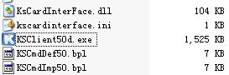

* + 1. 系统登陆

**[操作步骤]**

启动前台程序后，进入系统登录界面，输入正确的操作员代码和登录密码。

**[附加说明]**

1. 系统操作员必须保证操作员代码和登录密码的唯一性和有效性。
2. 此处操作员为代码，不是具体的操作员名称。
3. 保证系统帐户信息与实际信息的正确性。

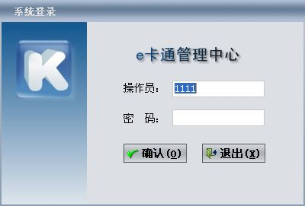

登录后，将进入系统主界面（图例请参见2.5.1系统主界面）。

* + 1. 退出程序

**[操作步骤]**

1. 选择系统界面右上角的“退出”按钮。



1. 选择“是（Y）”，退出系统。

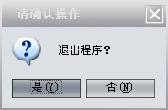

* 1. **典型界面说明**
     1. 系统主界面

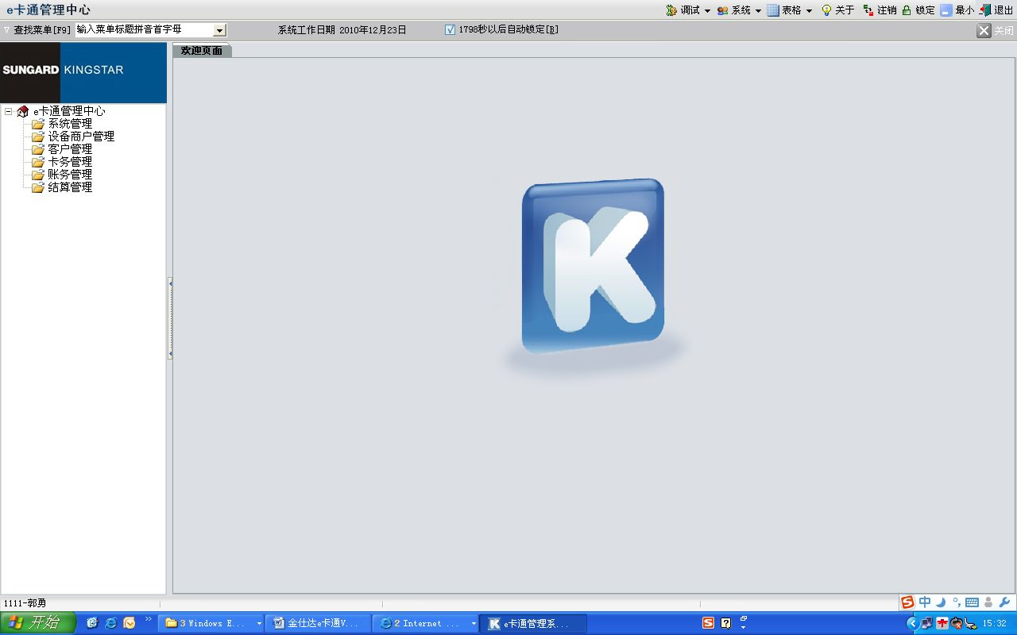

* + - 1. 系统菜单栏

**[功能描述]**

系统菜单栏包含八项,如下图所示：



* + - * 1. “调试”：鼠标移至按钮上，将自动打开下拉列表框，如下图:

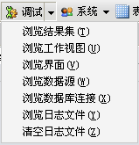

* + - * 1. “系统”：包含几个重要的系统操作菜单项。鼠标移至按钮上，将自动打开下拉列表框，如下图:

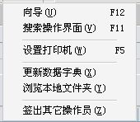

1. 向导：将系统当前显示界面切换到“向导”界面。
2. 搜索操作界面：当用户想要操作某一功能菜单而又不知道该菜单的确切位置时通过“搜索操作界面”能够快速找到所需菜单的操作界面（详见搜索操作界面使用说明）。

【搜索操作界面使用说明】：

1. 首先，展开“系统”菜单🡪“搜索操作界面”：

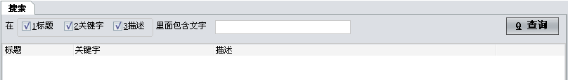

1. 在“里面包含文字”框中输入想要搜索的界面的详细或部分标题信息，如：“结算”，然后按“查询”，界面如下图显示，在标题字段下面列出了所有标题中含有“结算”的操作界面名称。这种查询方式适用于中文输入。

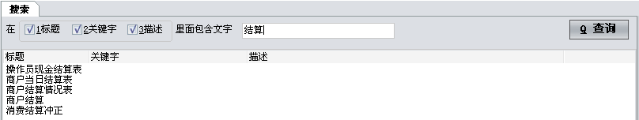

1. 如果想要操作的界面是“操作员现金结算表”，则只需鼠标双击该标题，就会进入“操作员现金结算表”操作界面，如下图：

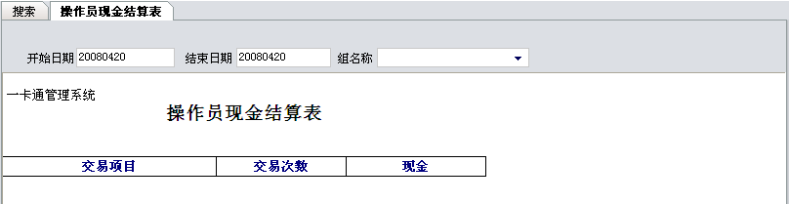

1. 设置打印机：当用户想要打印时可以通过“设置打印机”菜单设置打印条件。
2. 浏览本地文件夹：此菜单可以使用户浏览系统的本地文件夹从而方便相关文件的操作。
3. 签出其它操作员。
   * + - 1. “表格”：控制系统中各种表格的显示效果和功能的强化。鼠标移至按钮上，将自动打开下拉列表框，如下图:

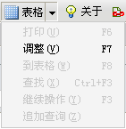

* + - * 1. “关于”：点击按钮，将显示本系统版本号及版权，如下图：

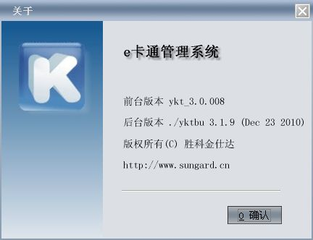

* + - * 1. “注销”：点击按钮，将注销系统的当前登陆信息，这时用户必须在弹出的登陆信息窗口中再次输入有效的用户名和密码才能重新操作系统。
        2. “锁定”：点击按钮，能够立即锁定系统，这时只有在弹出的登陆信息窗口中输入登陆密码才能重新操作系统。
        3. “最小”：点击按钮将最小化系统操作窗口。
        4. “退出”：点击按钮将关闭系统操作窗口。
      1. 常用菜单栏

**[功能描述]**

常用菜单栏包含四项，如下图所示：



* + - * 1. “查找菜单”：这种查询方式适用于拼音首字查询。在空白框内输入所要查找的关键词的拼音字首字母（如：查找“操作员”，即可输入“czy”），按回车键，系统将在下拉菜单中列出所有与关键词有关的菜单名称，点击所需菜单即可打开相应的操作界面，如下图：

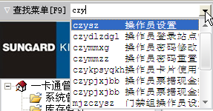

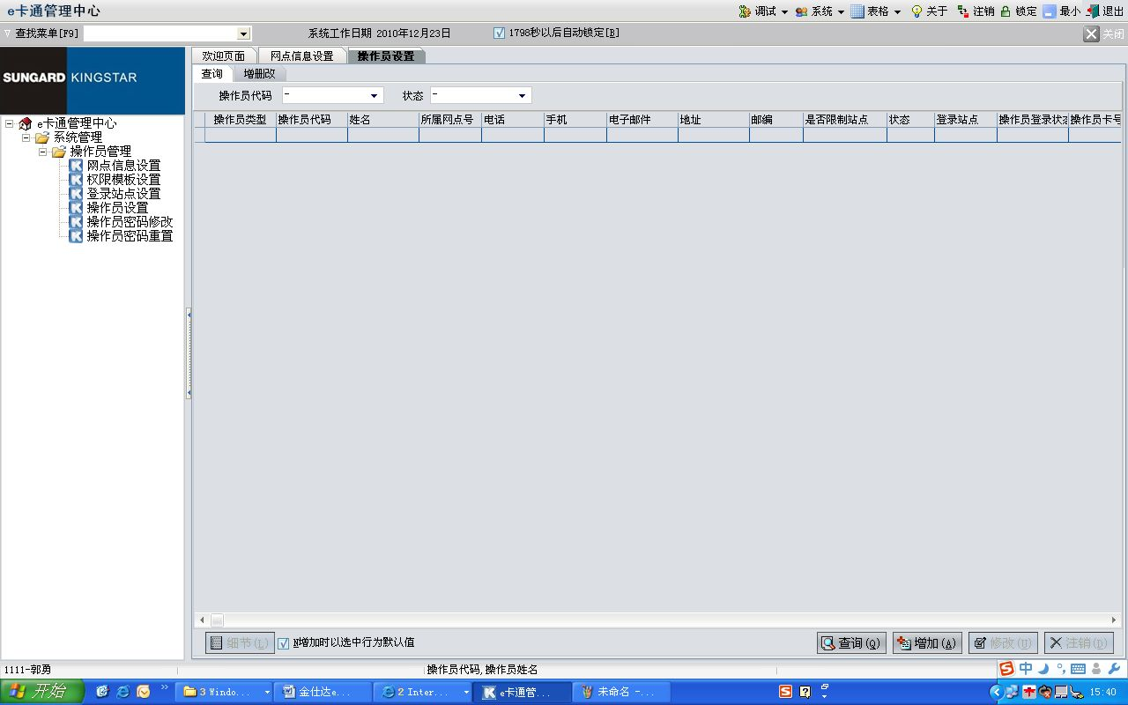

* + - * 1. “系统工作日期”：等同于帐务日期，它的进程取决于是否入帐。e卡通系统当前工作的业务日期可能会与电脑日期不相同，可能是您的电脑日期设置不正确，也可能是系统工作在一个特殊状态。

备注：电脑日期，是指当前的实际时间，等同于流水的发生日期，是个绝对时间值。

* + - * 1. “1800秒以后自动锁定”：默认状态下该项是被选中的。一旦1800秒内操作员未为对系统进行任何操作，系统将自动锁定，需要重新输入登陆密码才能再次使用系统。如不想使用该功能，只需将左面框中的钩号去除即可（注意与前面介绍的“锁定”菜单的区别，即一个是自动锁定，一个是手动锁定）。
        2. “关闭窗口”：如果想要关闭某个窗口（即关闭该标签），只要在该标签页按“关闭窗口”按钮即可。
      1. 子窗口切换标签栏

**[功能描述]**

系统为了操作简便将前后打开过的操作界面的标题列于“子窗口切换标签栏”中，这样如果想要再次使用该操作界面只要点击该标签就能实现界面的转换。此栏最多能放30个标签。如下图：



* + - 1. 菜单树显示区

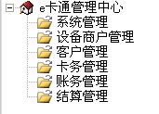

**[功能描述]**

1. 菜单的展开与折叠：菜单树显示区显示了系统当前可以操作的一系列功能菜单，并且以树形结构表达了菜单间的层次关系。菜单树的展开很简单，只需用鼠标点击该菜单所在的菜单夹，并且一步步向下展开即可。由于每个菜单夹下的子菜单数量往往比较多，要想使用另一个菜单夹下的菜单时就会不太方便，这时就要将原先展开的那个菜单夹折叠起来。折叠操作也很简单，可以用鼠标点击根菜单或者点击菜单树下面的空白区域。
   * + 1. 窗口显示区

**[功能描述]**

窗口显示区是操作屏幕右侧的主工作区。在该区域中显示了当前操作界面，用户要实现的查询和增删改功能均在此进行。

* + - 1. 状态栏

**[****功能描述]**

状态栏也是方便用户使用系统的一个手段。从左至右状态栏主要分为两栏：当前系统操作员信息栏，提示信息栏。如下图：



* + 1. 查询界面

**[功能描述]**

一般查询会要求用户输入查询条件。查询条件总是在查询结果表的上方文本框中输入。如果不输入任何条件，则系统将全部的信息查出。比如在查询条件中输入了姓名“郭勇”后，按“查询”，则显示符合条件的查询结果，如下图：

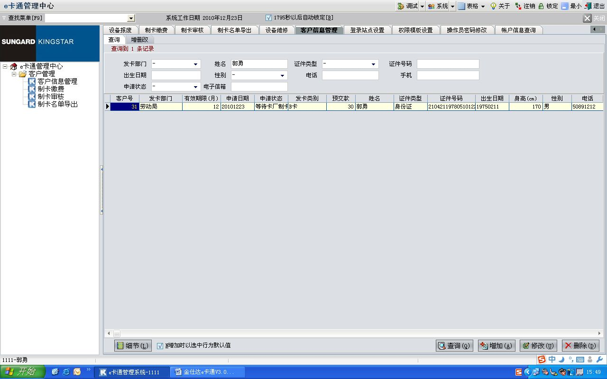

双击记录可以查看其详细信息，如下图：

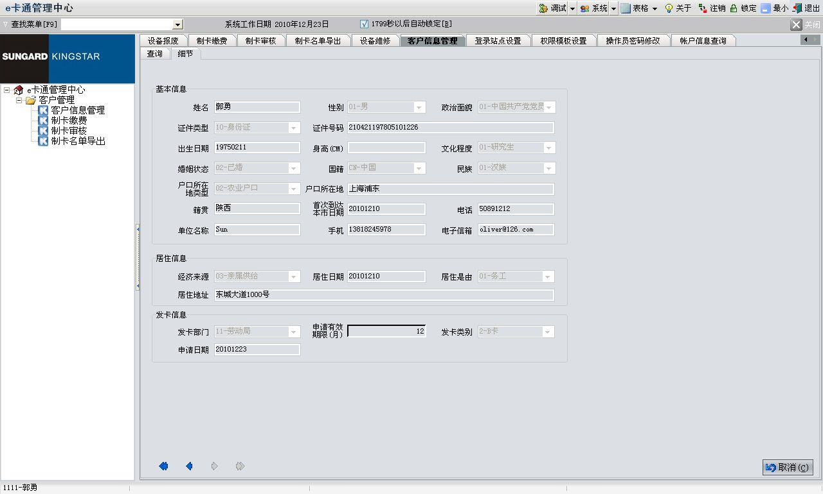

**[附加说明]**

1. 所有的显示界面是面对各操作员和管理员的。
2. 所有操作界面是对应相应的菜单操作的。（在每个界面下面有相应的操作流程）
3. 每个操作菜单与操作界面都对应各自的查询条件。（请仔细阅读下一节）
4. 一般查询会要求用户输入查询条件。查询条件总是在查询结果表的上方文本框中输入。如果不输入任何条件，则系统将全部的信息查出。
   1. **补充说明**

本手册为城市e卡通管理中心系统使用手册3.0内容，如与用户实际使用中的版本略有变化，恕不另行通知。

1. **操作说明**
   1. **系统管理**
      1. 操作员管理
         1. 网点信息设置

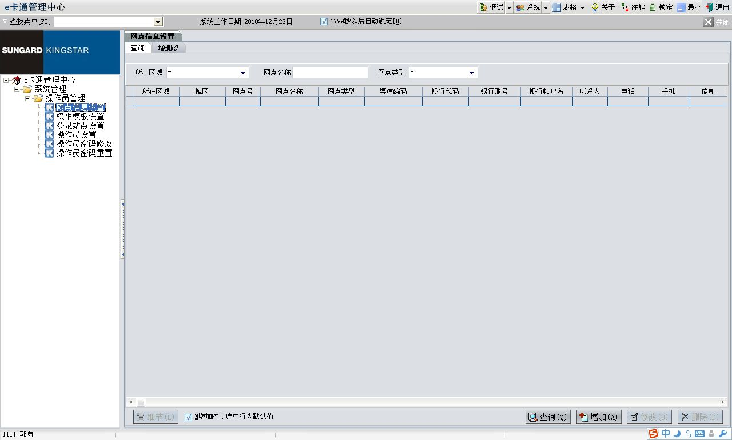

**[功能描述]**

系统提供对指定所在区域内的网点信息进行查询、增加、修改和删除操作。

**[操作步骤]**

1. <查询>
2. 打开网点信息设置界面；
3. 在查询部分中，填入查询条件，点击“查询”按钮，查出指定的网点信息；如不填任何条件，系统默认查询出所有的网点信息；
4. 选中某一条记录，点击“细节”可查看详细内容。

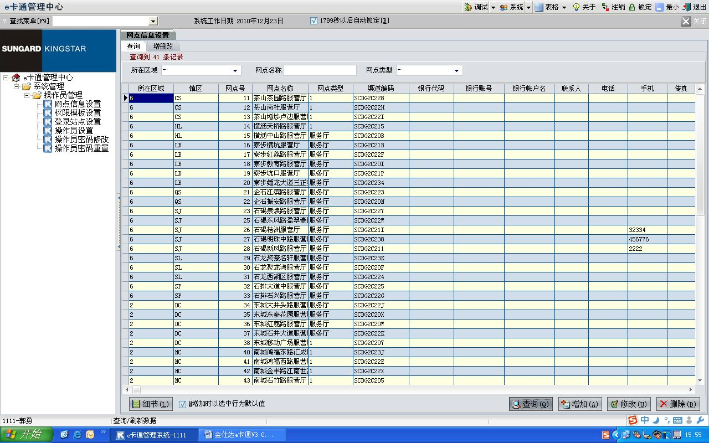

1. <增加>
2. 点击“增加”按钮，进入增加界面；
3. 填入网点名称、网点类型、所在区域等信息，按“确认”提交增加。

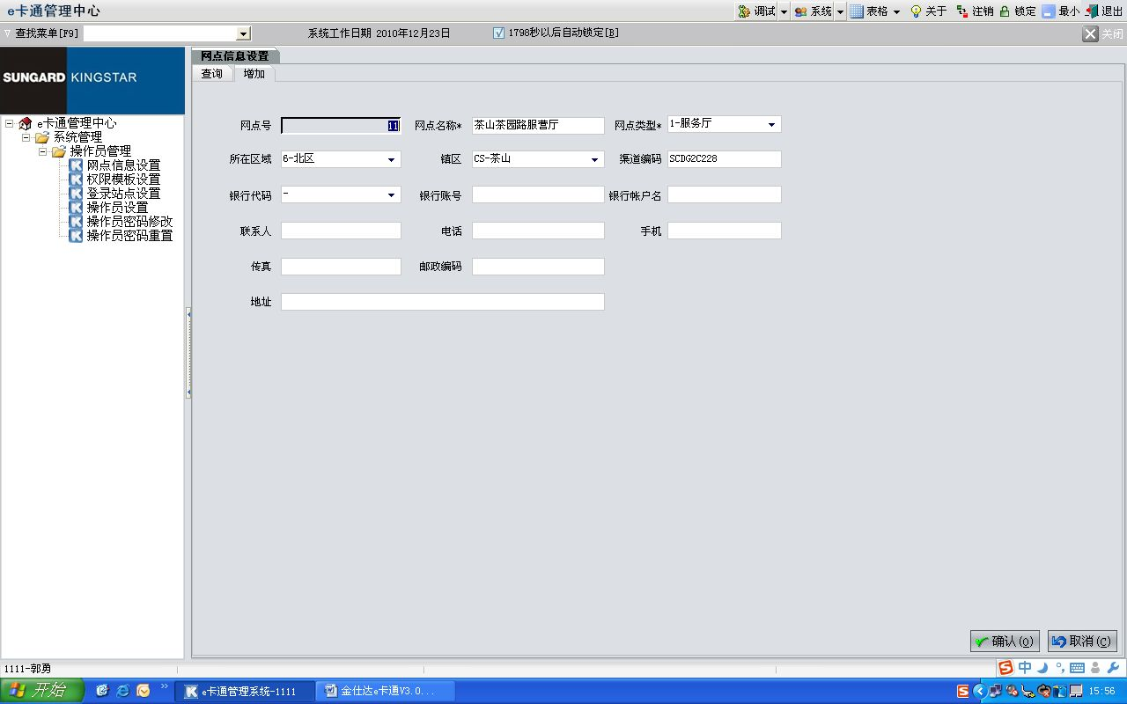

1. <修改>
2. 选中某一条记录，点击“修改”按钮，进入修改界面；
3. 进行相应信息的修改，按“确认”提交修改。

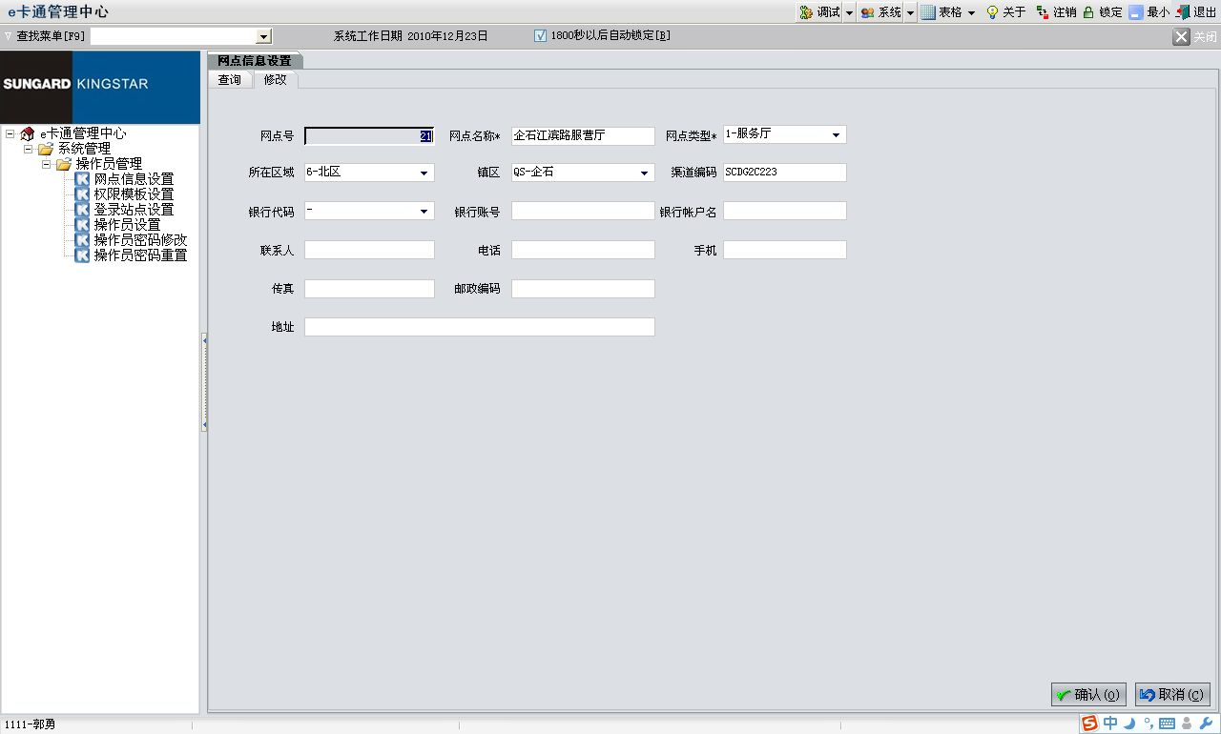

1. <删除>
2. 选中某一条记录，点击“删除”按钮，进入删除界面；
3. 首先对要删除的信息进行浏览，按“确认”提交删除。

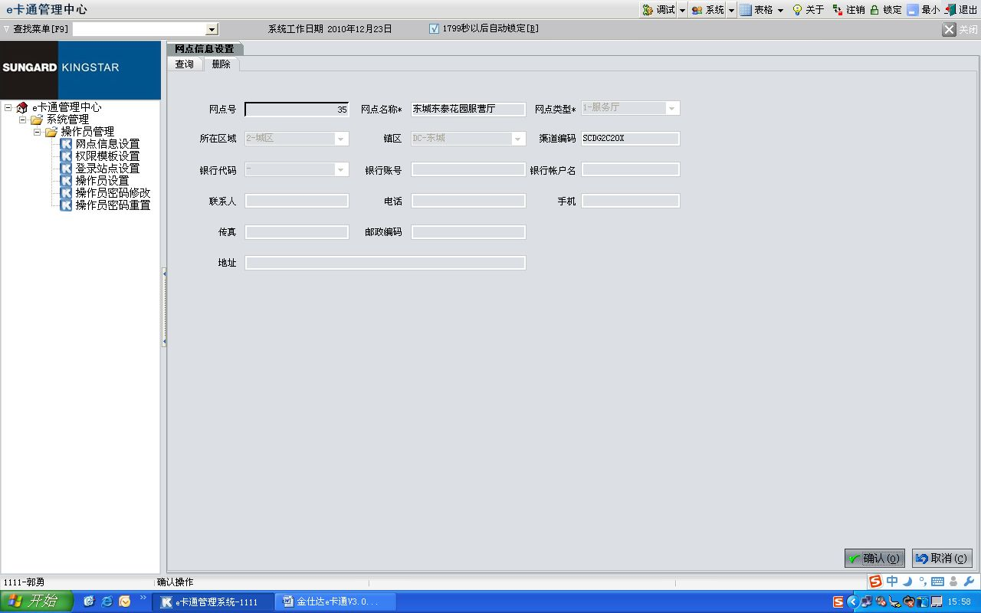

* + - 1. 权限模板设置

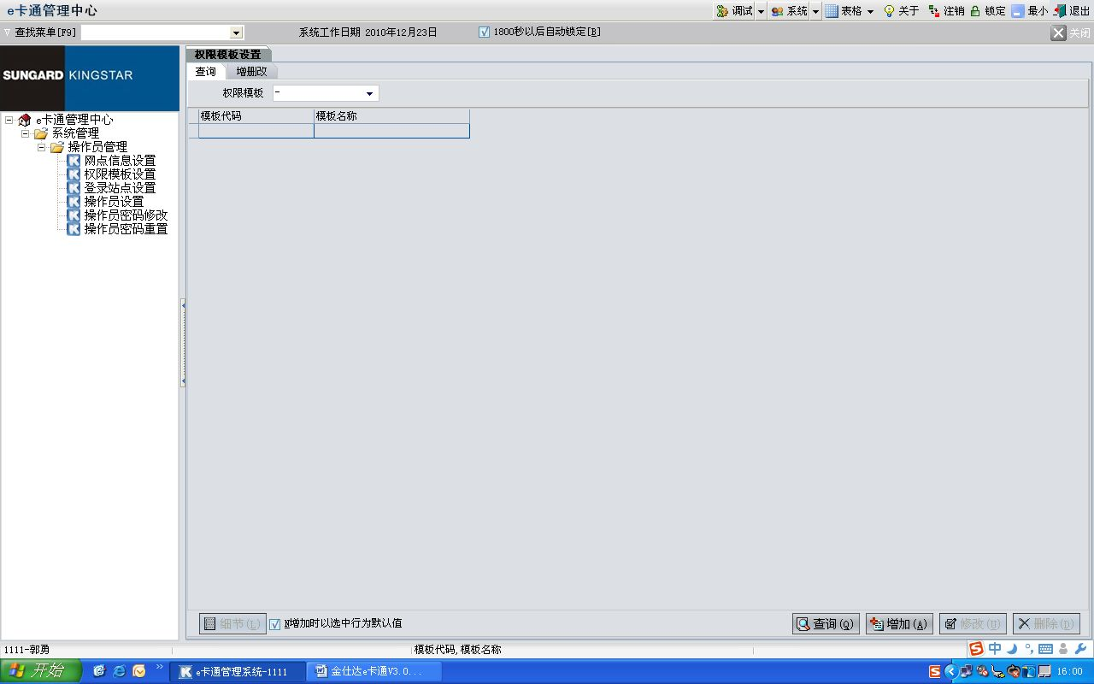

**[功能描述]**

系统提供对权限模板的查询、增加、修改和删除操作，方便操作员权限的设置。

**[操作步骤]**

1. <查询>
   1. 打开权限模板设置界面；
   2. 在查询部分中，填入查询条件，点击“查询”按钮，查出指定的权限模板信息；如不填任何条件，系统默认查询出所有的权限模板信息；
   3. 选中某一条记录，点击“细节”可查看详细内容。

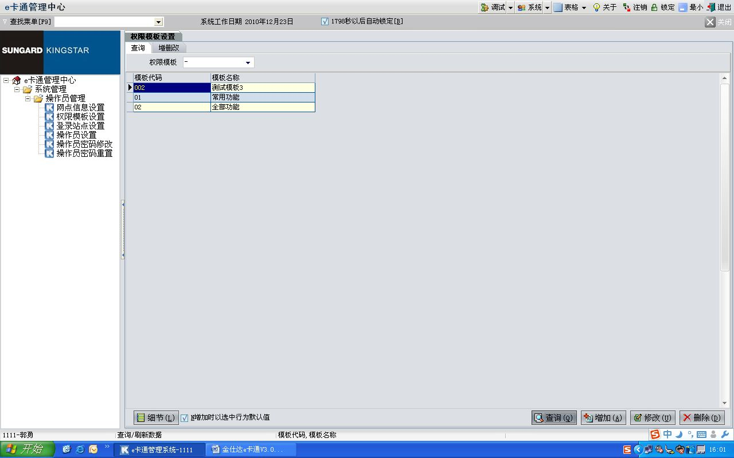

1. <增加>
   1. 点击“增加”按钮，进入增加界面；
   2. 对模版代码、模版名称进行设置。在菜单权限中，可以选择各个菜单权限，表示有此菜单权限，表示在该菜单中有可以访问的菜单和不能访问的菜单，表示该菜单不能访问,按“确认”提交增加。

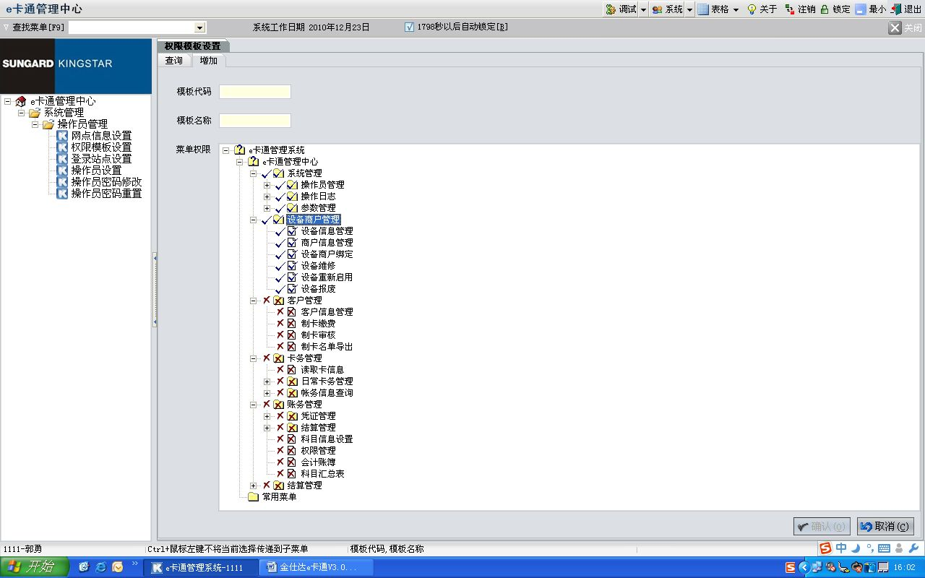

1. <修改>
   1. 选中某一条记录，点击“修改”按钮，进入修改界面；
   2. 进行相应信息的修改（模板代码不可修改），按“确认”提交修改。

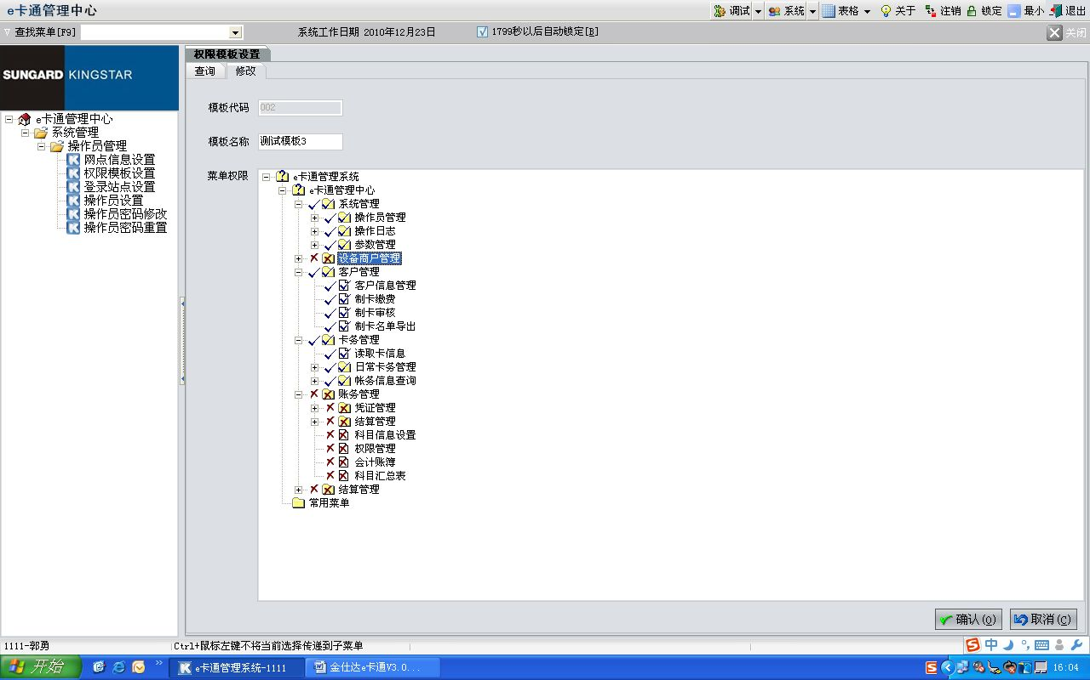

1. <删除>
   1. 选中某一条记录，点击“删除”按钮，进入删除界面；
   2. 首先对要删除的信息进行浏览，按“确认”提交删除。

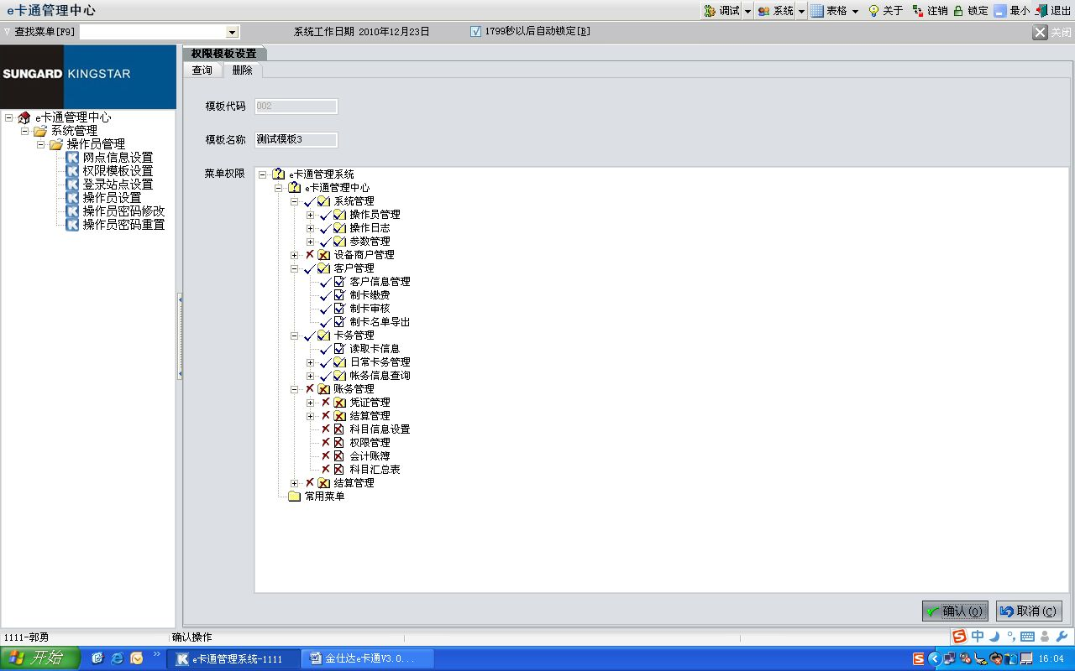

* + - 1. 登录站点设置

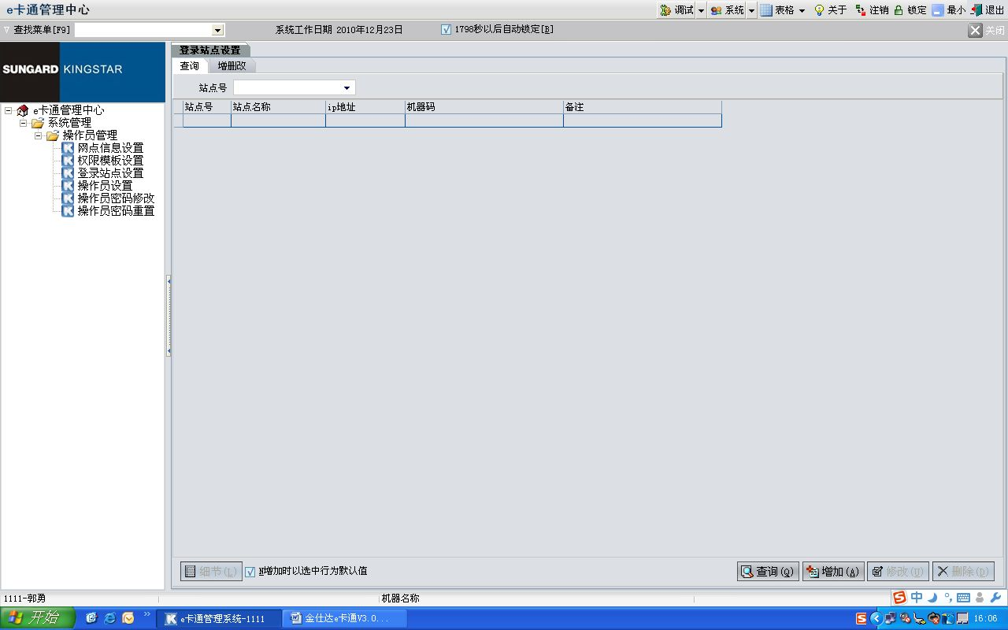

**[功能描述]**

该功能设置操作员需要限制登陆的站点，一旦操作员限制站点登陆，则该操作员只能在指定的站点上进行登陆。

该功能同时提供对登录站点信息的查询、增加、修改和删除操作。

**[操作步骤]**

1. <查询>
   1. 打开登录站点设置界面；
   2. 在查询部分中，填入查询条件，点击“查询”按钮，查出指定的登录站点信息；如不填任何条件，系统默认查询出所有的登录站点信息；
   3. 选中某一条记录，点击“细节”可查看详细内容。

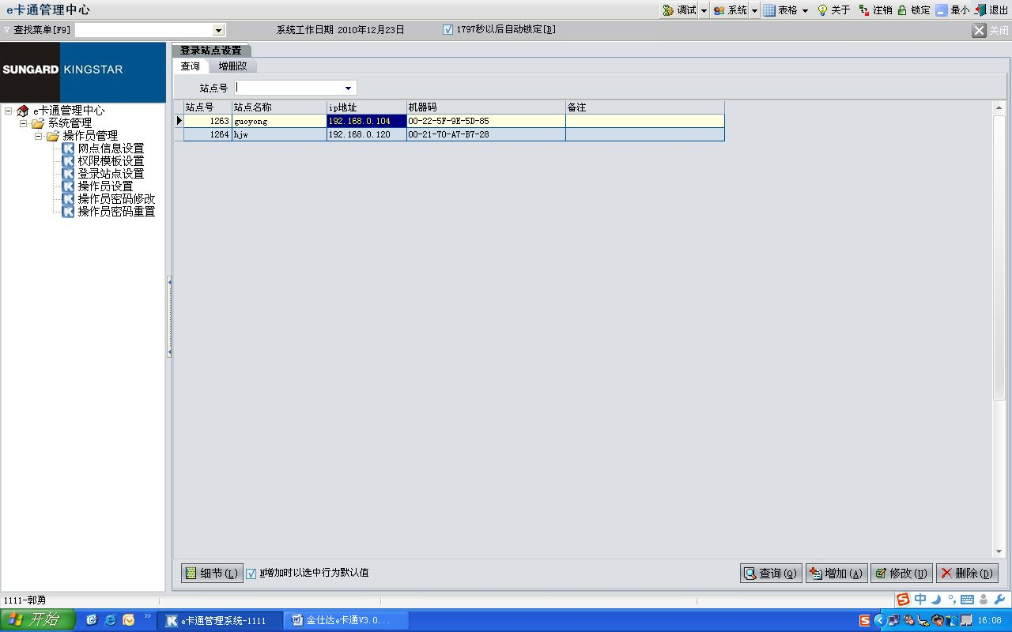

1. <增加>
   1. 点击“增加”按钮，进入增加界面；
   2. 填写站点号、站点名称、IP地址及备注信息，按“确认”提交增加。

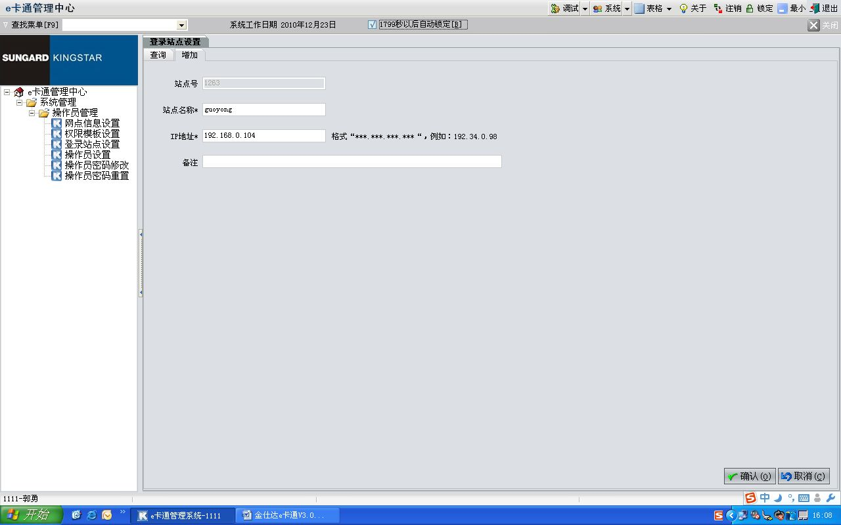

1. <修改>
   1. 选中某一条记录，点击“修改”按钮，进入修改界面；
   2. 进行相应信息的修改（站点号不可修改），按“确认”提交修改。

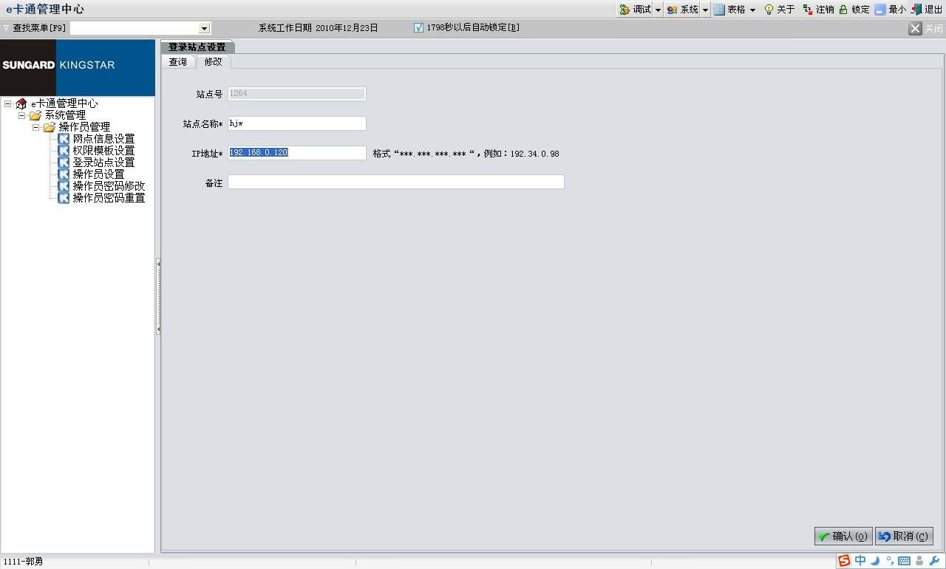

1. <删除>
   1. 选中某一条记录，点击“删除”按钮，进入删除界面；
   2. 首先对要删除的信息进行浏览，按“确认”提交删除。

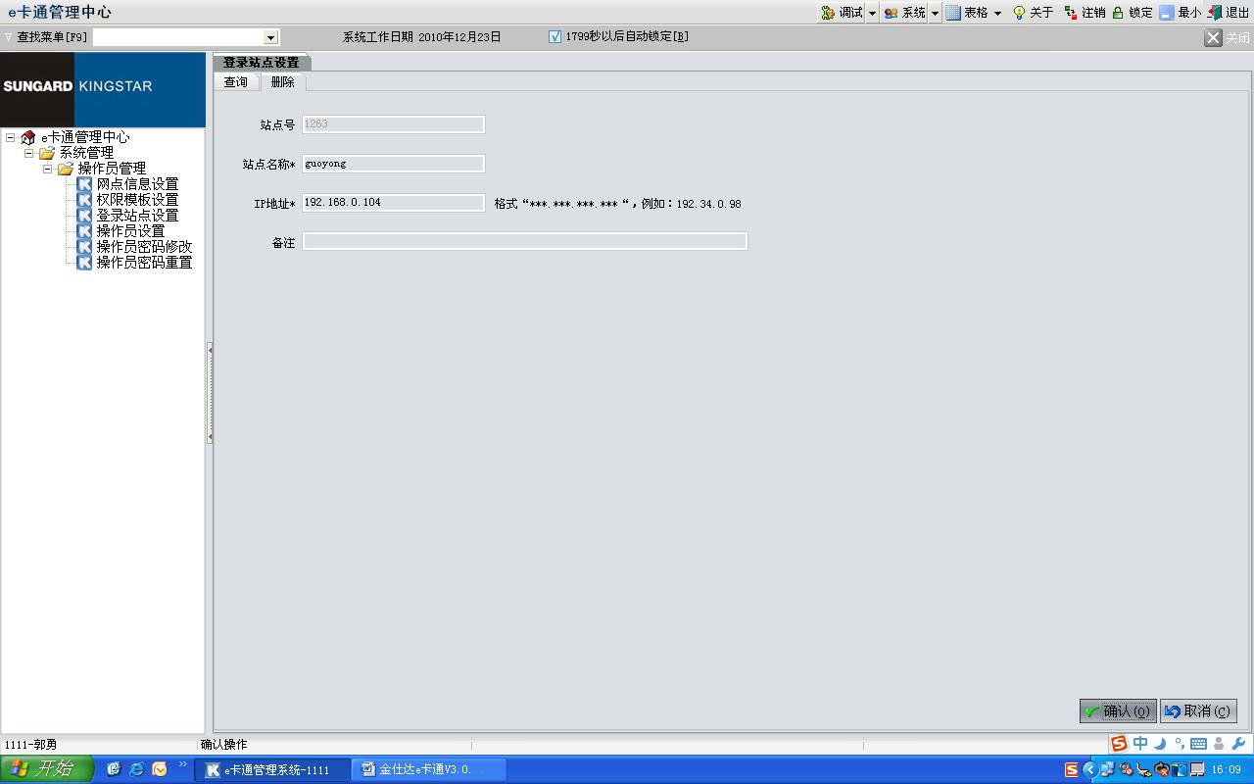

**[附加说明]**

IP地址：必须符合IP地址的组成规则；

* + - 1. 操作员设置

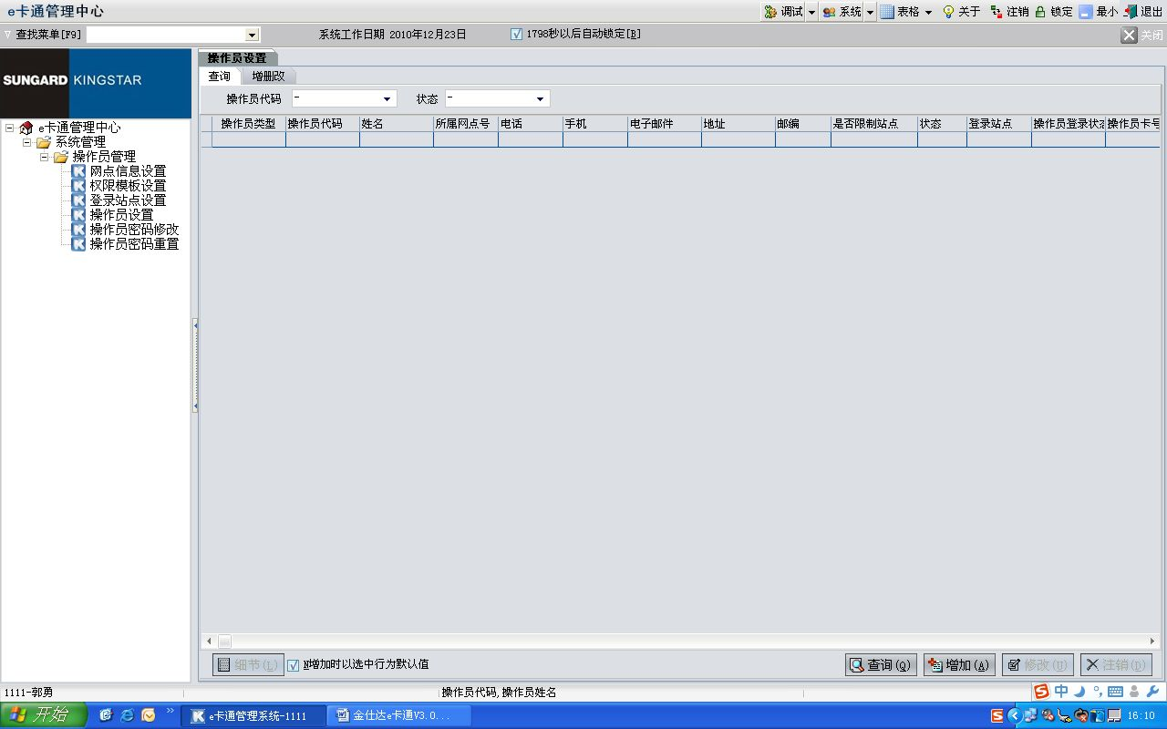

**[功能描述]**

系统为每一个操作员建立基本的身份信息，授予其对指定的子系统的管理权限，并提供对操作员的查询、增加、修改和注销操作。

**[操作步骤]**

1. <查询>
   1. 在左侧菜单树中选择系统管理 🡪操作员管理 🡪操作员设置，打开其界面；
   2. 在查询部分中，填入查询条件，点击“查询”按钮，查出指定的操作员信息；如不填任何条件，系统默认查询出所有的操作员信息；
   3. 选中某一条记录，点击“细节”可查看详细内容。

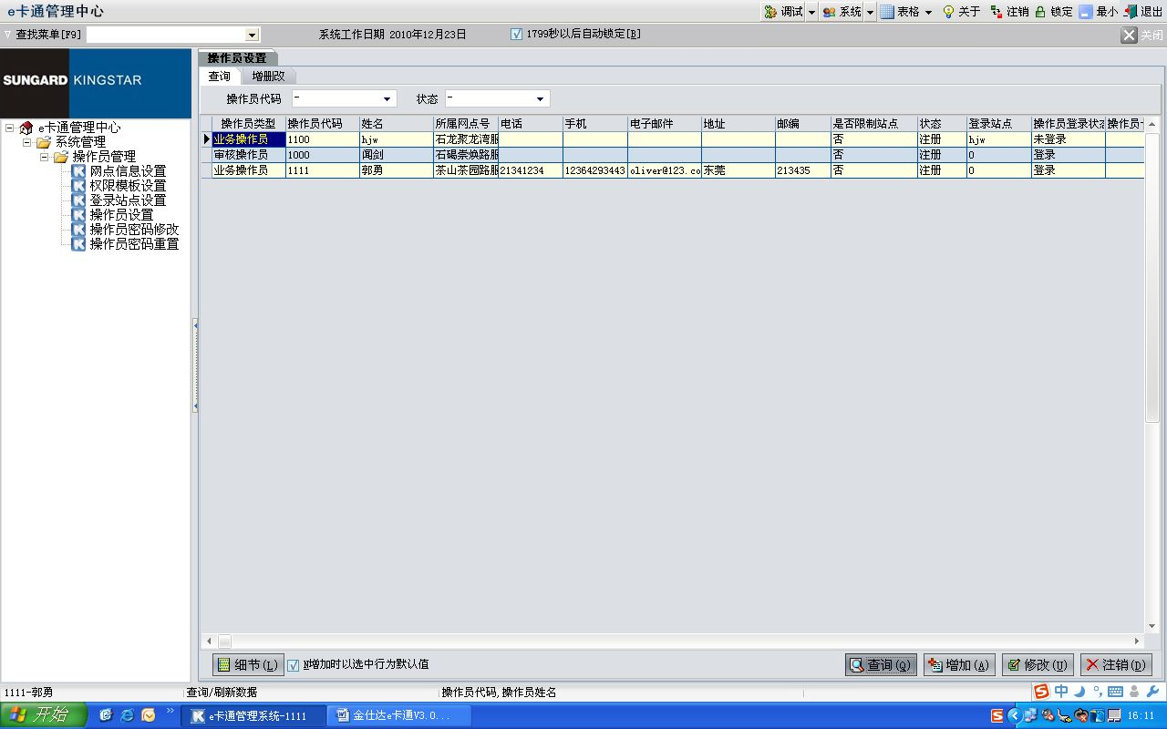

1. <增加>
   1. 点击“增加”按钮，进入增加界面；
   2. 进行相应信息的填写，在右侧菜单树中选取权限范围（设置生效后，该操作员登录后界面将只出现权限包括的子系统），按“确认”提交增加。

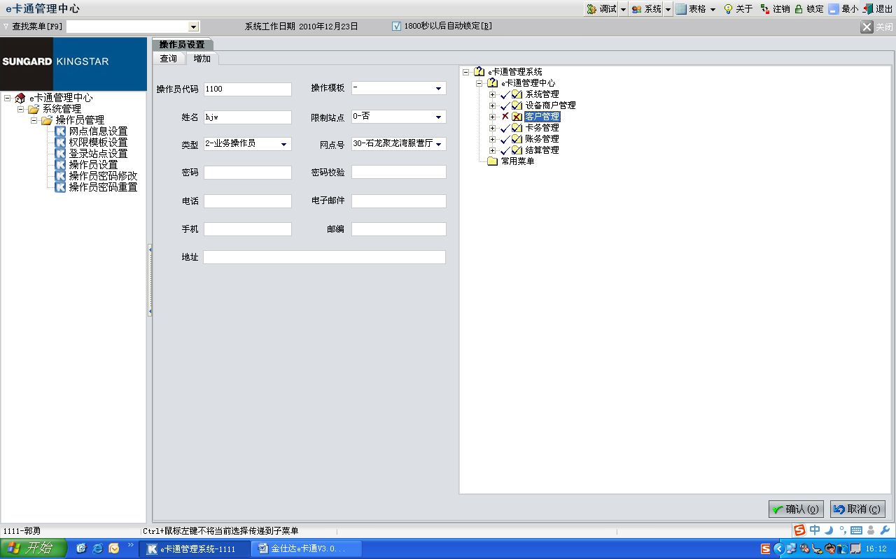

1. <修改>
2. 选中某一条记录，点击“修改”按钮，进入修改界面；
3. 进行相应信息的修改（代码不可修改），按“确认”提交修改。

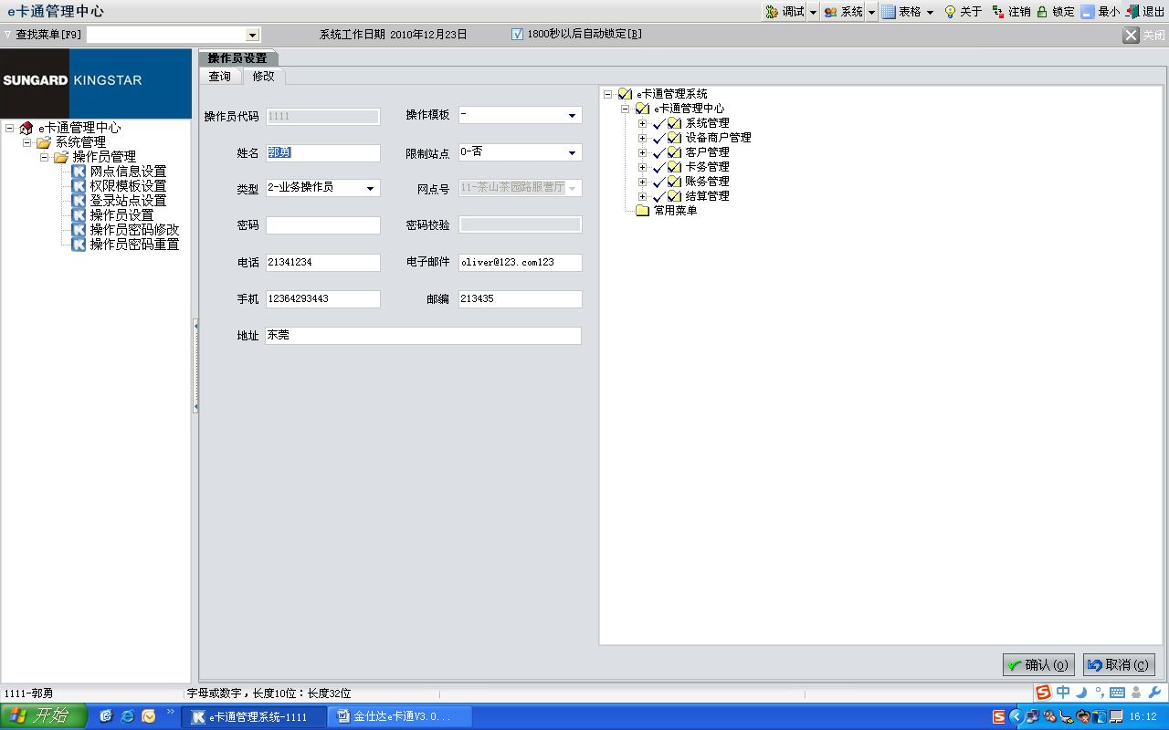

1. <注销>
2. 选中某一条记录，点击“注销”按钮，进入删除界面；
3. 首先对要删除的信息进行浏览，按“确认”提交删除。

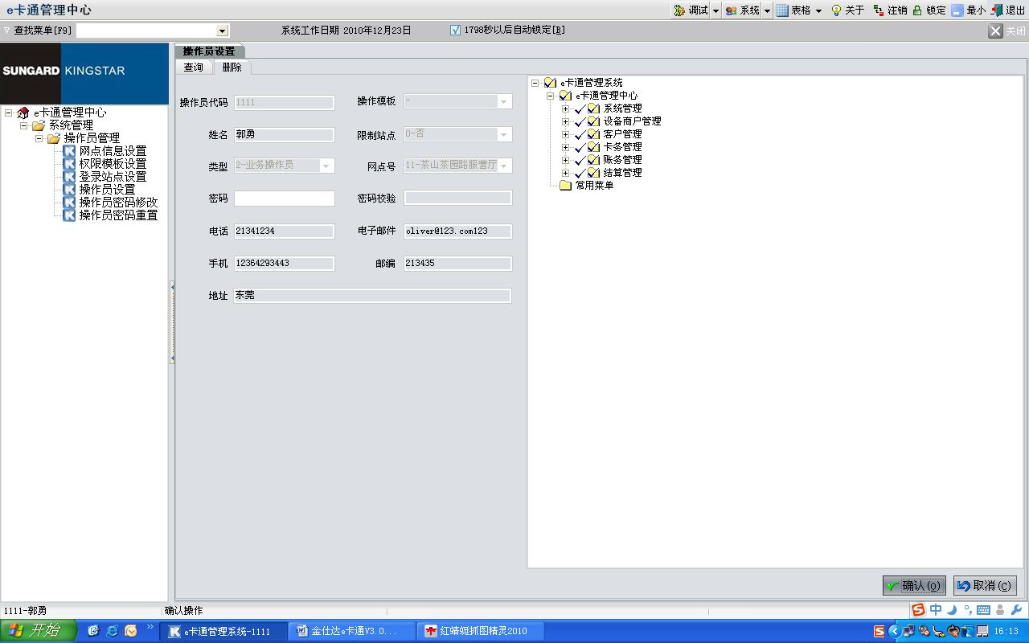

1. 系统将提示是否确认删除该操作员的所有数据，选择“是”，该操作员即被注销。

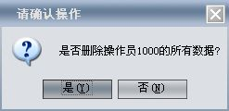

**[附加说明]**

1. 在增删改界面中，代码、姓名、限制站点、网点号为必填信息；
2. 操作员不能注销自己的帐户。
   * + 1. 操作员密码修改

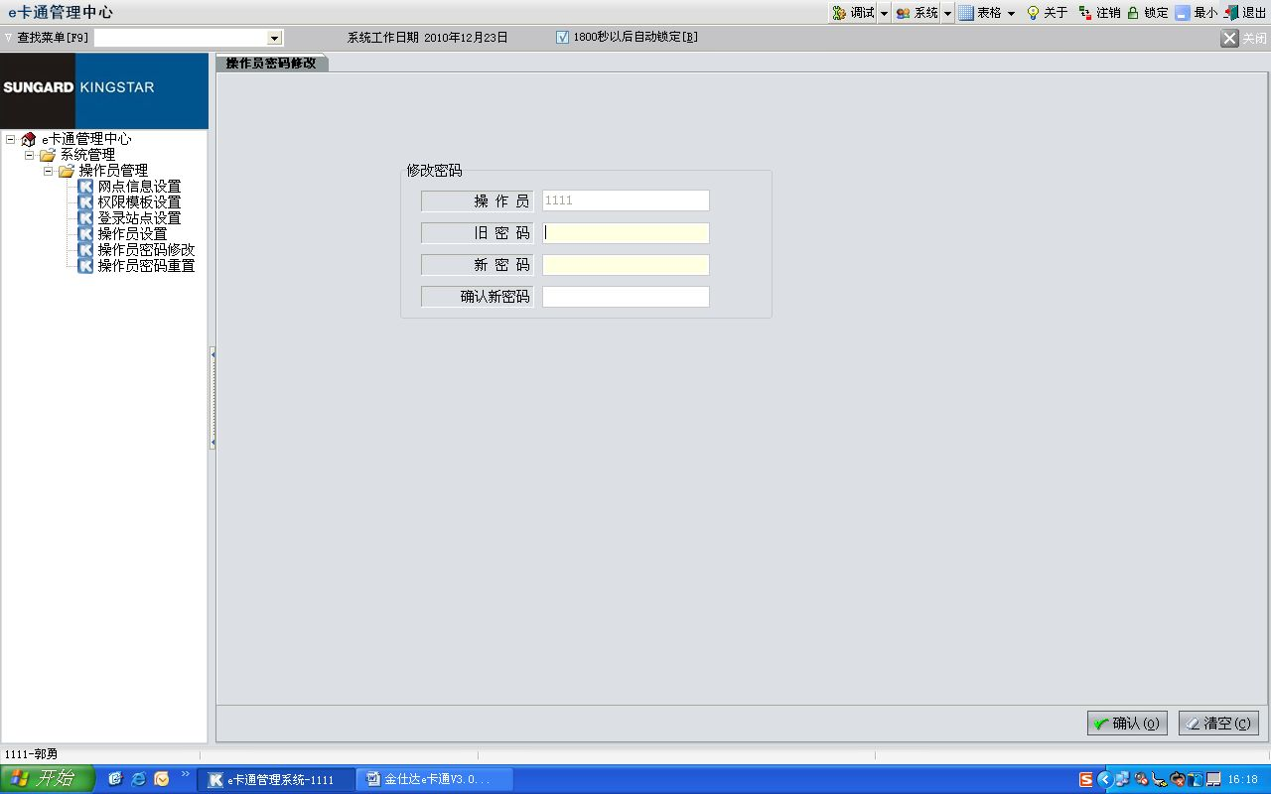

**[功能描述]**

对当前操作员的登录密码进行修改，必须提供旧密码。

**[操作步骤]**

1. <确认>
   1. 打开操作员密码修改界面；
   2. 填入旧密码、新密码、新密码确认，按“确认”提交修改。

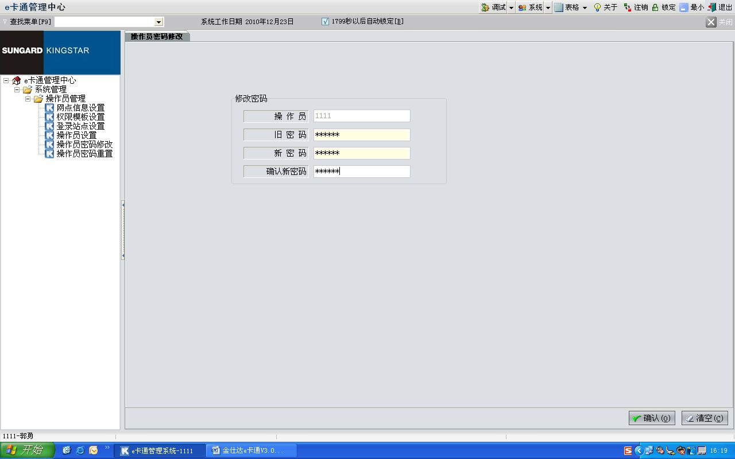

1. <清空>

按“清空”按钮，将清除所填修改内容。

* + - 1. 操作员密码重置

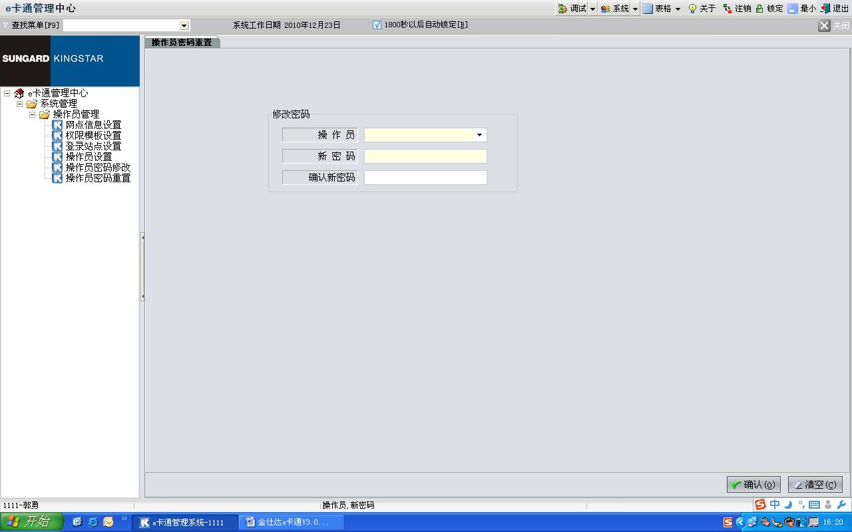

**[功能描述]**

具有操作员密码重置权限的操作员可以更改其他操作员的登录密码。

**[操作步骤]**

1. <确认>
2. 打开操作员密码重置界面；
3. 在下拉选择框中选择操作员，填入新密码、新密码确认，按“确认”提交重置。

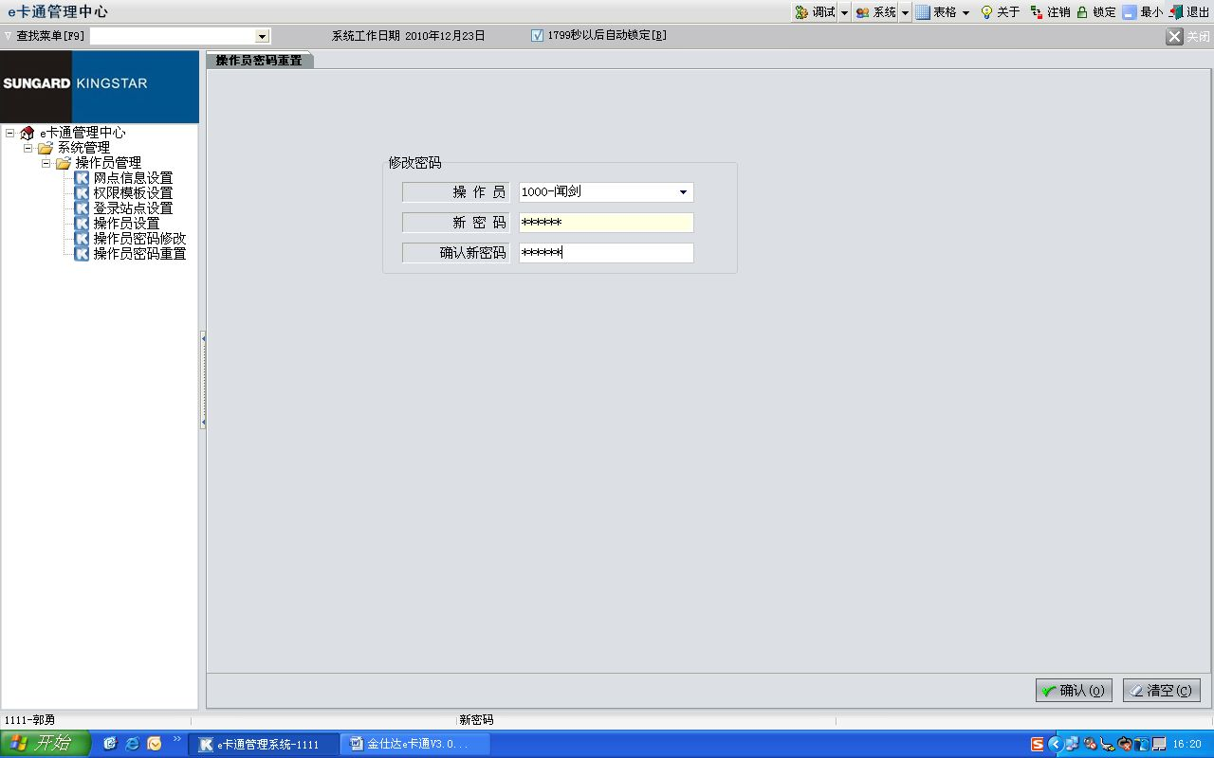

1. <清空>

按“清空”按钮，将清除所填修改内容。

**[附加说明]**

* 1. 在该界面中，可以修改所有操作员的密码；
  2. 不需要输入原密码。
     1. 操作日志
        1. 操作日志查询

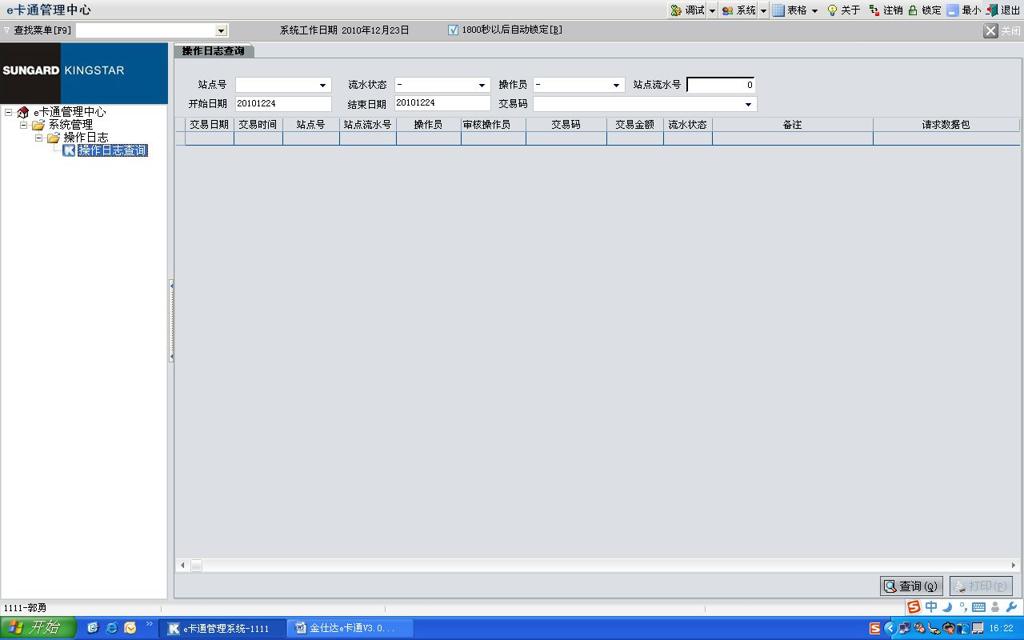

**[功能描述]**

系统提供查询指定时间段内的操作员日志。

**[操作步骤]**

1. <查询>
   1. 在左侧菜单树中选择操作日志 🡪操作日志查询，打开其界面；
   2. 填入查询条件，点击“查询”按钮，查出指定的操作日志；如不填任何条件，系统默认查询出当天所有的操作日志；

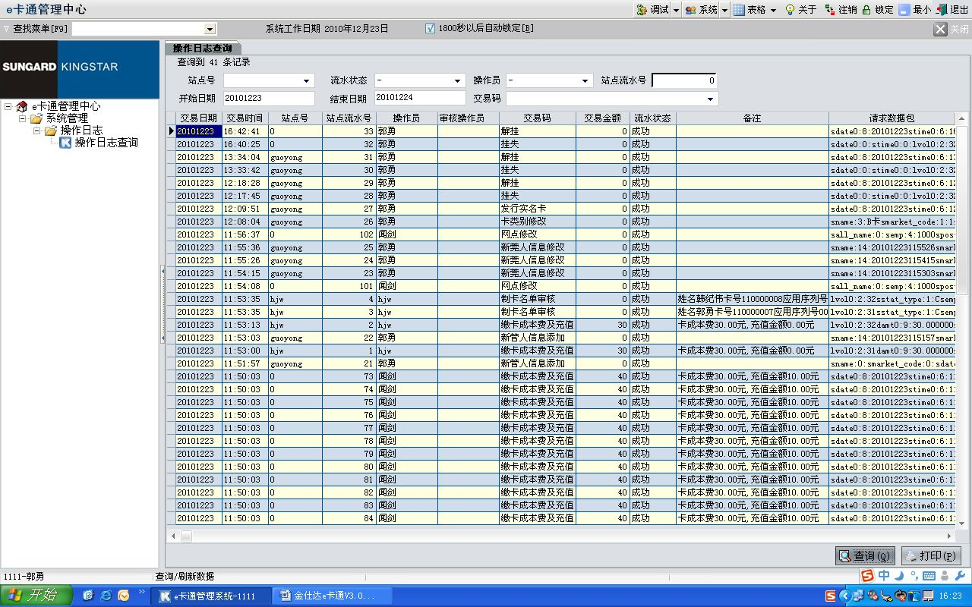

1. <打印>

如果查询结果不为空，点击“打印”按钮，打印出相应数据。

**[附加说明]**

1. 在“查询”出结果之前，“打印”选项不可用，当有数据时，才能进行打印功能。
   * 1. 参数管理
        1. 数据字典设置

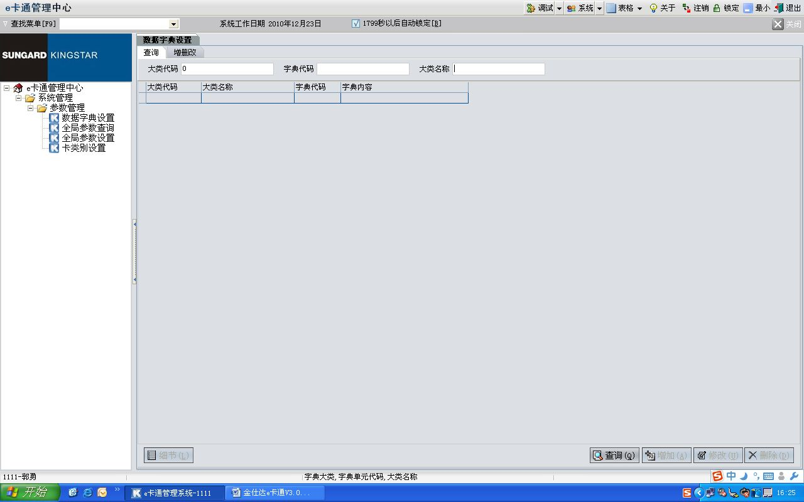

**[功能描述]**

数据字典是系统中一些重要信息的对照翻译表。

**[操作步骤]**

1. <查询>
   1. 在左侧菜单树中选择系统管理 🡪参数管理 🡪数据字典设置，打开其界面；
   2. 在查询部分中，填入查询条件，点击“查询”按钮，查出指定的数据字典信息；如不填任何条件，系统默认查询出所有的数据字典信息；
   3. 选中某一条记录，点击“细节”可查看详细内容。

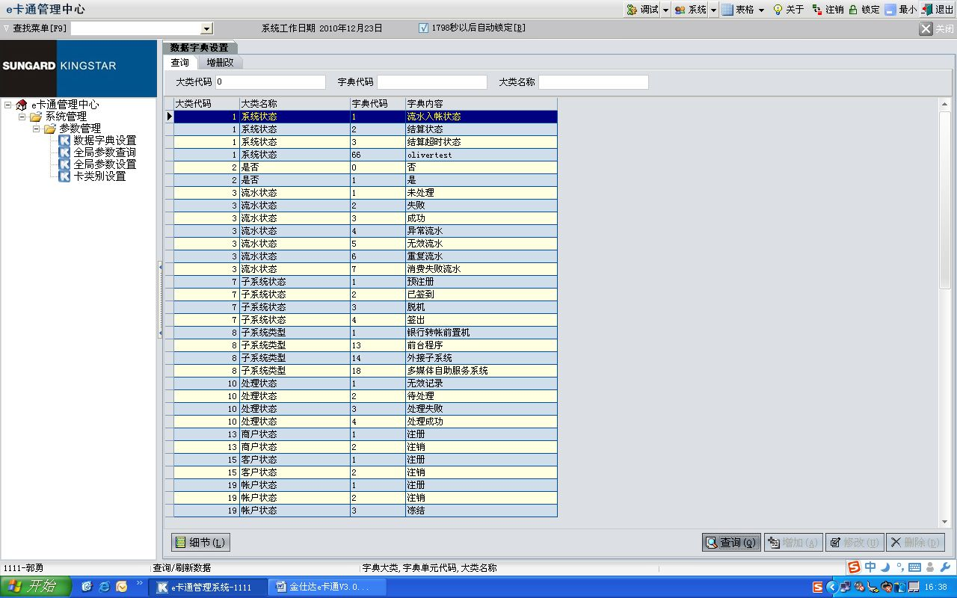

1. <增加>
   1. 点击“增加”按钮，进入增加界面；
   2. 填写字典代码和字典内容（其中大类代码和大类名称由系统自动生成），按“确认”提交增加。

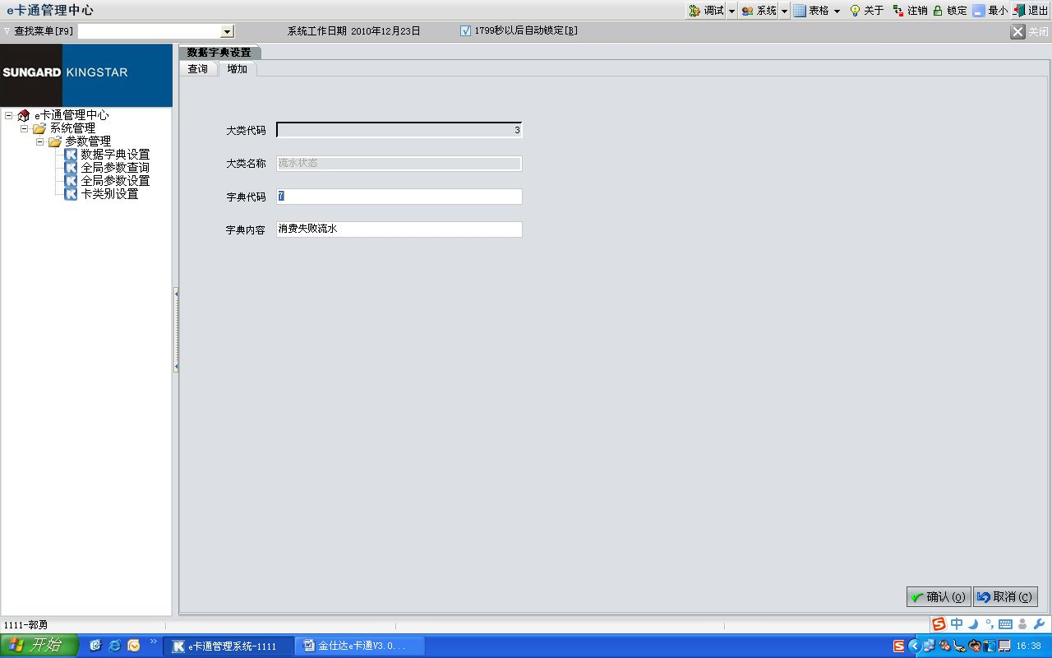

1. <修改>
2. 选中某一条记录，点击“修改”按钮，进入修改界面；
3. 只能修改字典内容，按“确认”提交修改。

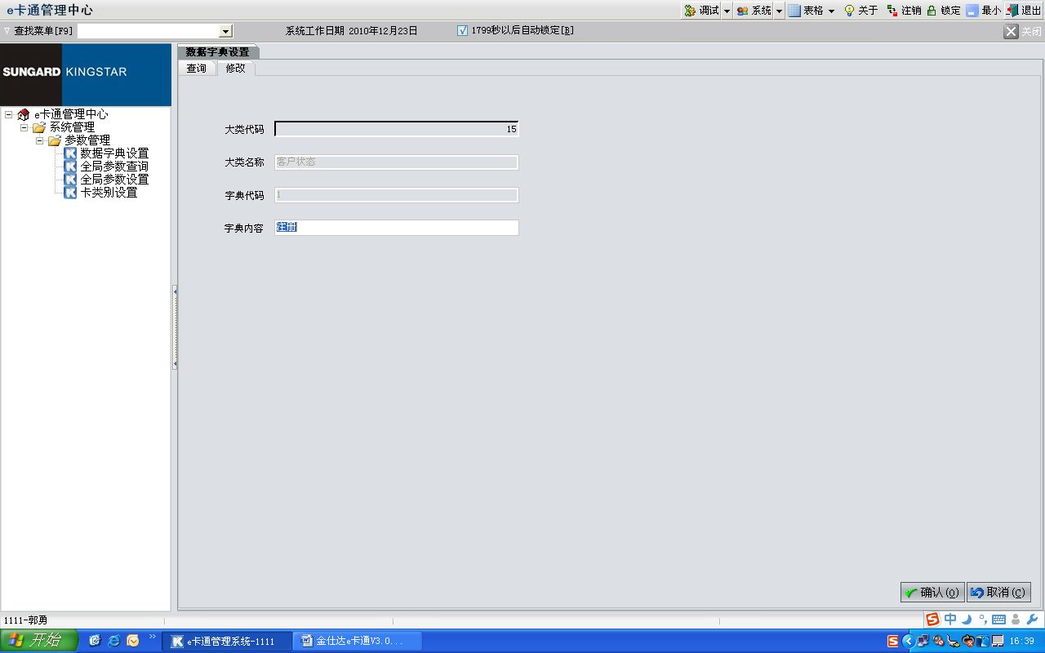

1. <删除>
2. 选中某一条记录，点击“删除”按钮，进入删除界面；
3. 首先对要删除的信息进行浏览，按“确认”提交删除。

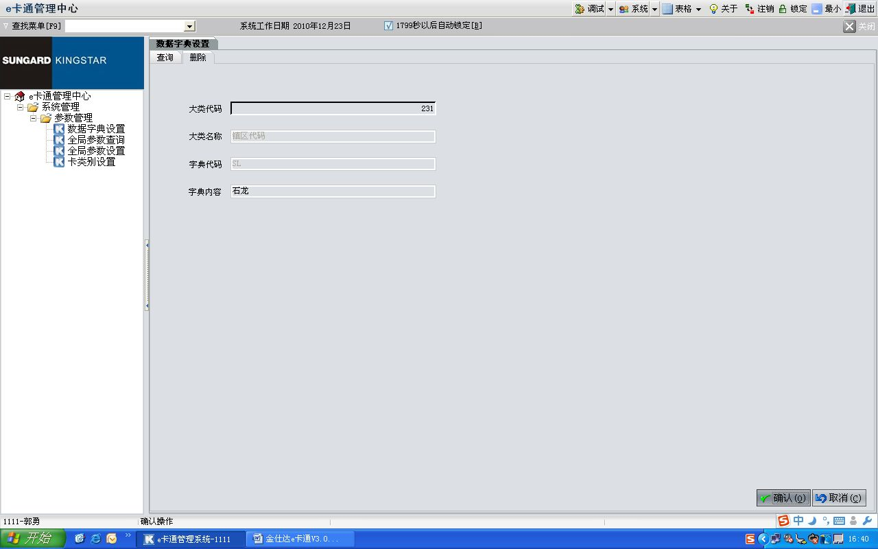

**[附加说明]**

1. 数据字典由大类和字典代码组成，一个大类中可以有多个字典代码。
   * + 1. 全局参数查询

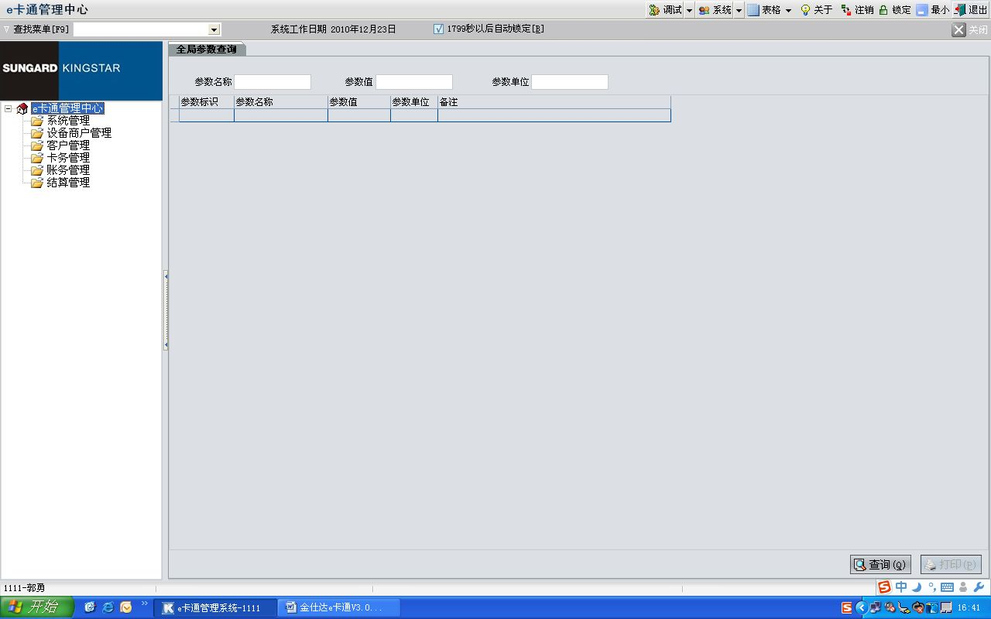

**[功能描述]**

系统提供对全局参数的查询功能。

**[操作步骤]**

1. <查询>
   1. 打开全局参数设置界面；
   2. 填入相应的查询条件，点击“查询”按钮，查出指定的全局参数信息；如不填任何条件，系统默认查询出所有的全局参数信息。

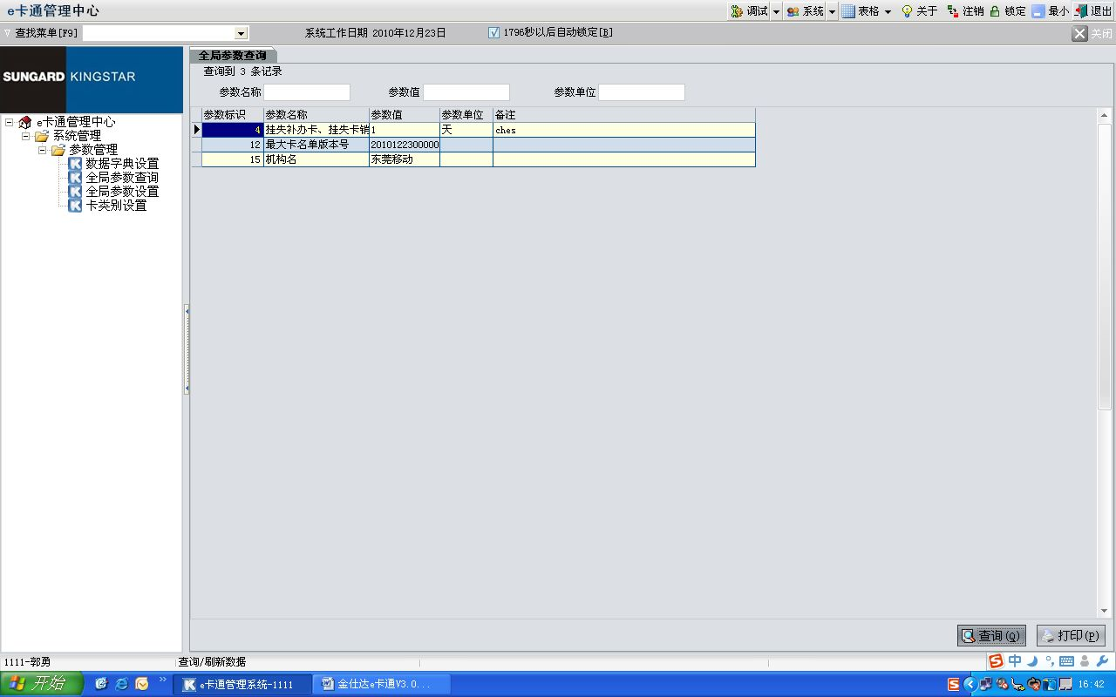

1. <打印>

如果查询结果不为空，点击“打印”按钮，打印出相应数据。

**[附加说明]**

1. 下拉选择框只供信息的选择，不能在此框中进行数据的编辑；
2. 在“查询”出结果之前，“打印”选项不可用，当有数据时，才能进行打印功能。
   * + 1. 全局参数设置

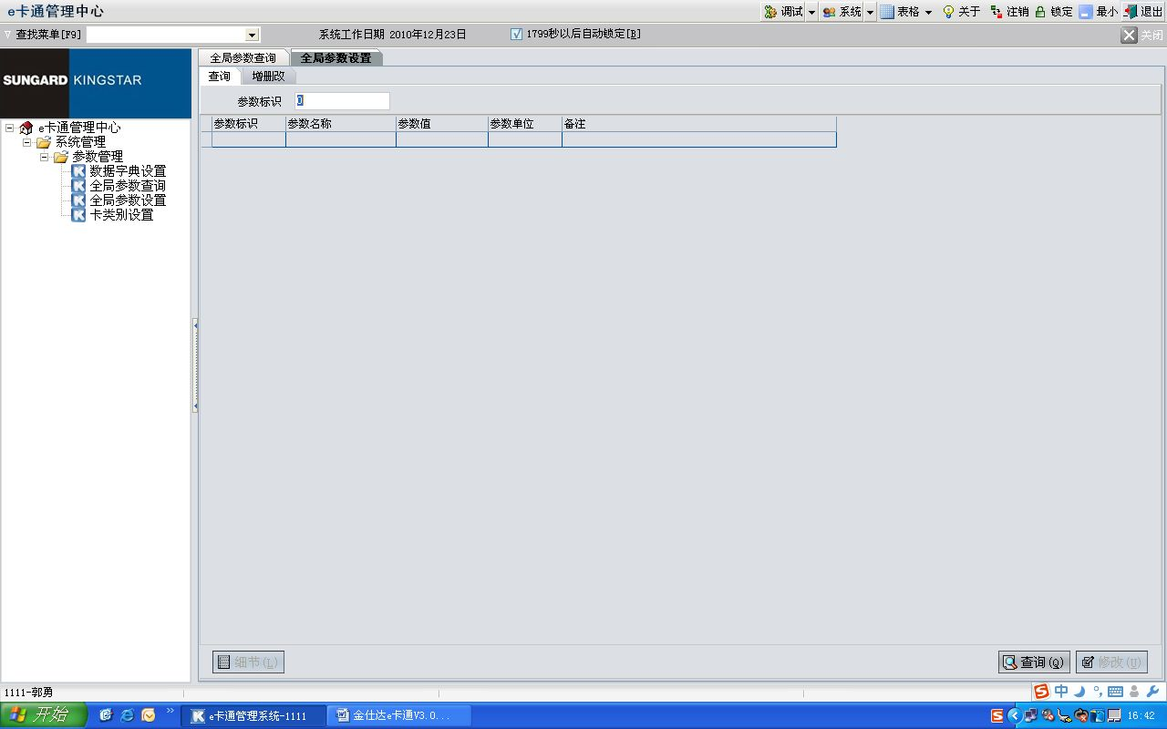

**[功能描述]**

系统提供对全局参数的查询、修改操作。

**[操作步骤]**

1. <查询>
   1. 打开全局参数设置界面；
   2. 在查询部分中，填入查询条件，点击“查询”按钮，查出指定的全局参数信息；如不填任何条件，系统默认查询出所有的全局参数信息；
   3. 选中某一条记录，点击“细节”可查看详细内容。

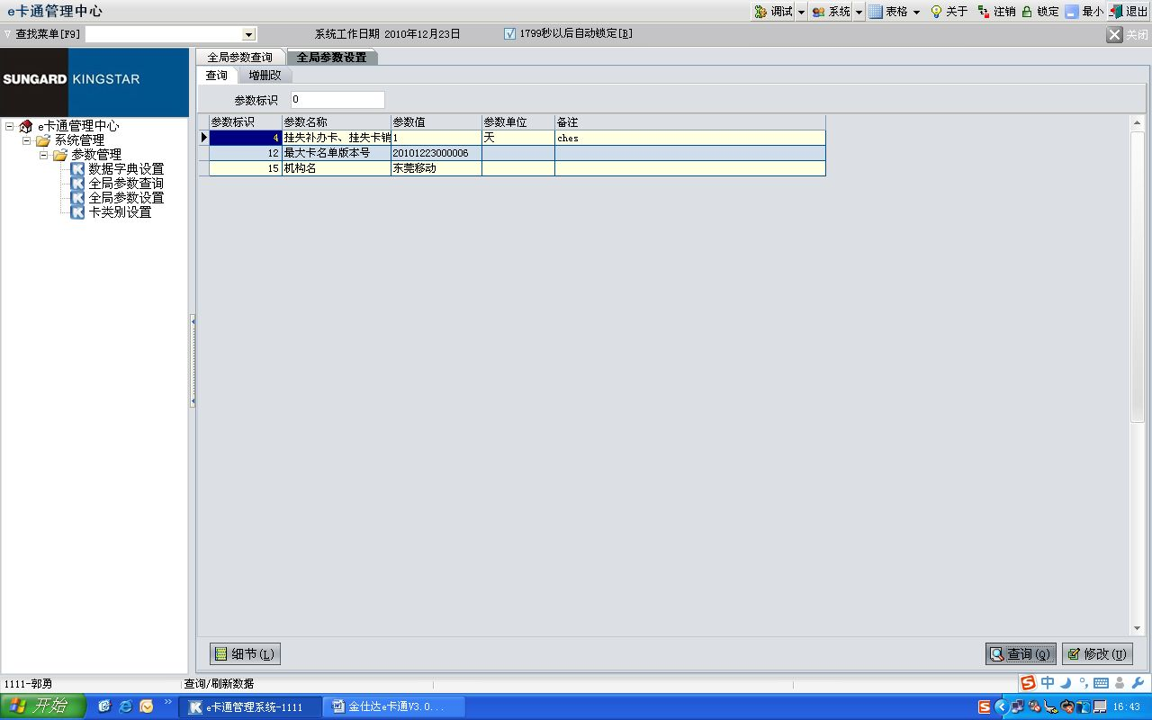

1. <修改>
2. 选中某一条记录，点击“修改”按钮，进入修改界面；
3. 进行相应信息的修改（参数名称、参数单位不可修改），按“确认”提交修改。

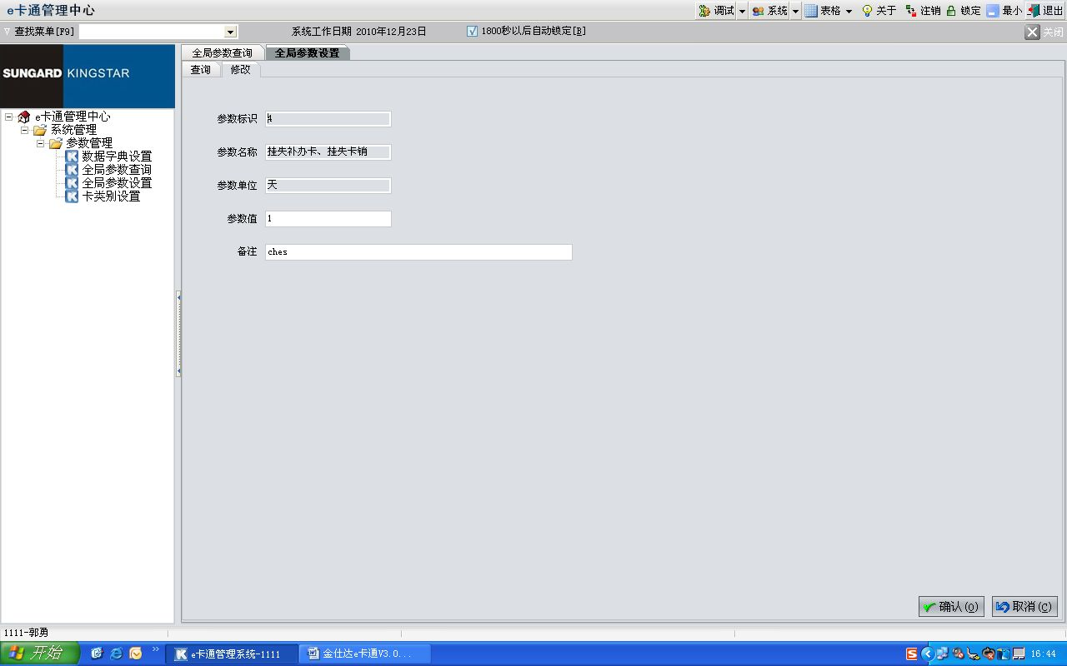

* + - 1. 卡类别设置

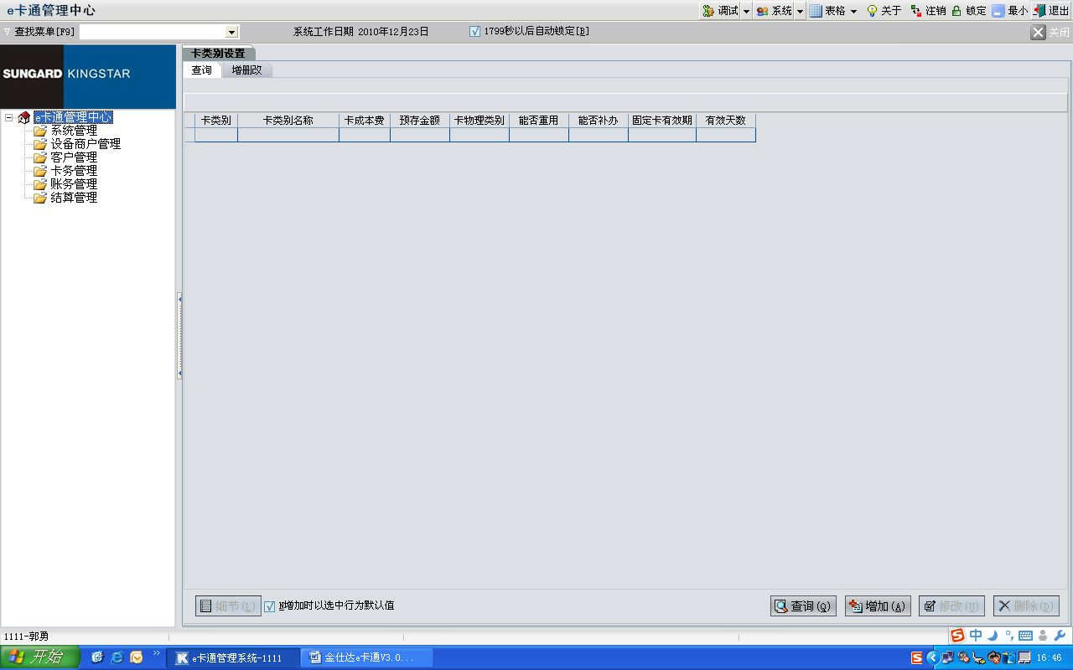

**[功能描述]**

系统提供对e卡通卡的类别进行查询及增删改的功能操作。

**[操作步骤]**

1. <查询>
2. 打开卡类别设置界面；
3. 点击“查询”按钮，系统默认查询出所有已设的卡类别。

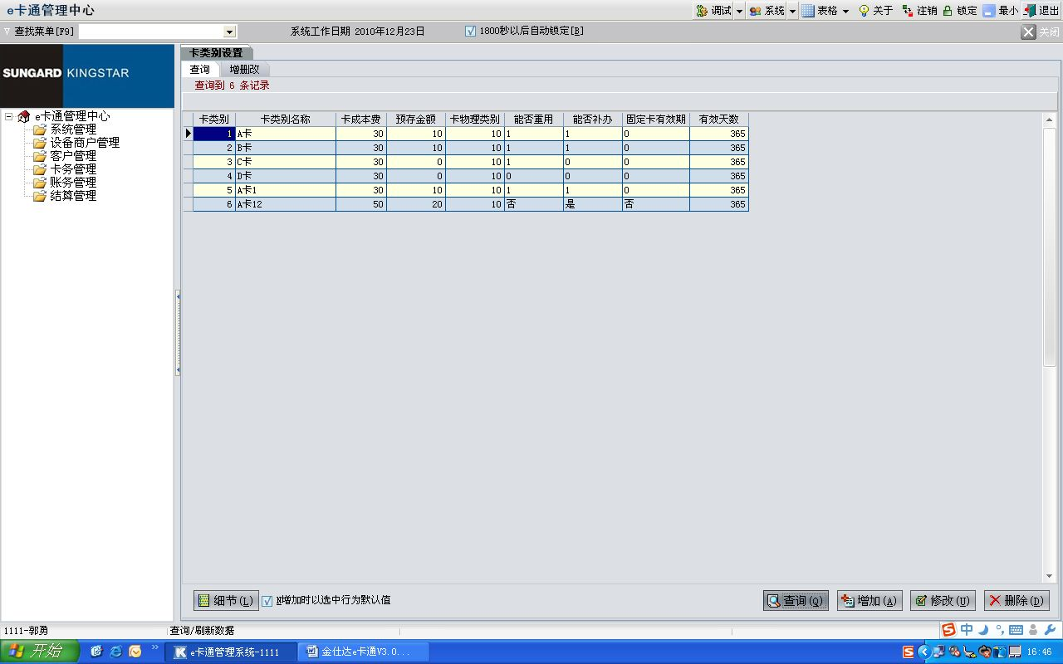

1. <增加>
2. 点击“增加”按钮，进入增加界面；
3. 选择相应的信息，（请注意：a.“卡类别名称”为必填项。b.“能否重用”指是否允许卡被回收再使用。c.“有效天数”指发卡之日起的多少天以内是该卡的有效使用期。d.“固定卡有效期”指是否系统根据数据库中该生的学籍记录自动计算其至毕业为止的卡有效使用期。）按“确认”提交增加。



1. <修改>
2. 选中某一条记录，点击“修改”按钮，进入修改界面；
3. 进行相应信息的修改，按“确认”提交修改。

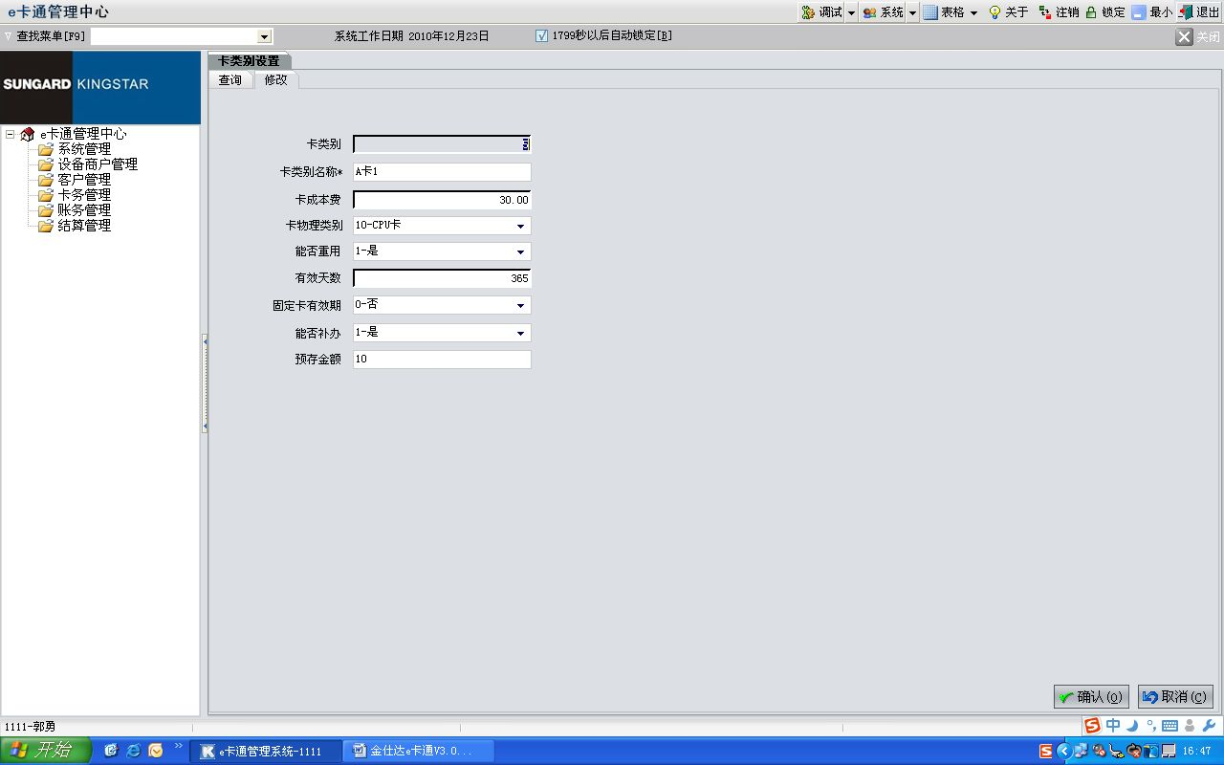

1. <删除>
2. 选中某一条记录，点击“删除”按钮，进入删除界面；
3. 按“确认”提交删除。

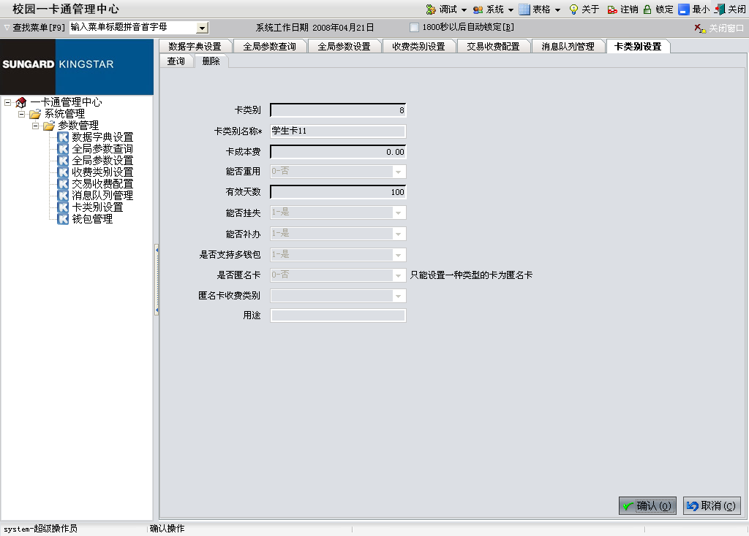

* 1. **设备商户管理**

所有硬件在e卡通系统注册前都必须预先将地区编码、设备类型、设备型号、设备名称、设备用途进行规划，然后在e卡通系统中进行注册；如果是POS机，则必须先将向省公司申请设备终端号、终端序列号。注册后的设备将被分配给e卡通系统中注册的各个商户，从而通过系统内置的结算统计功能为各个商户提供完整的各类报表。

* + 1. 设备信息管理

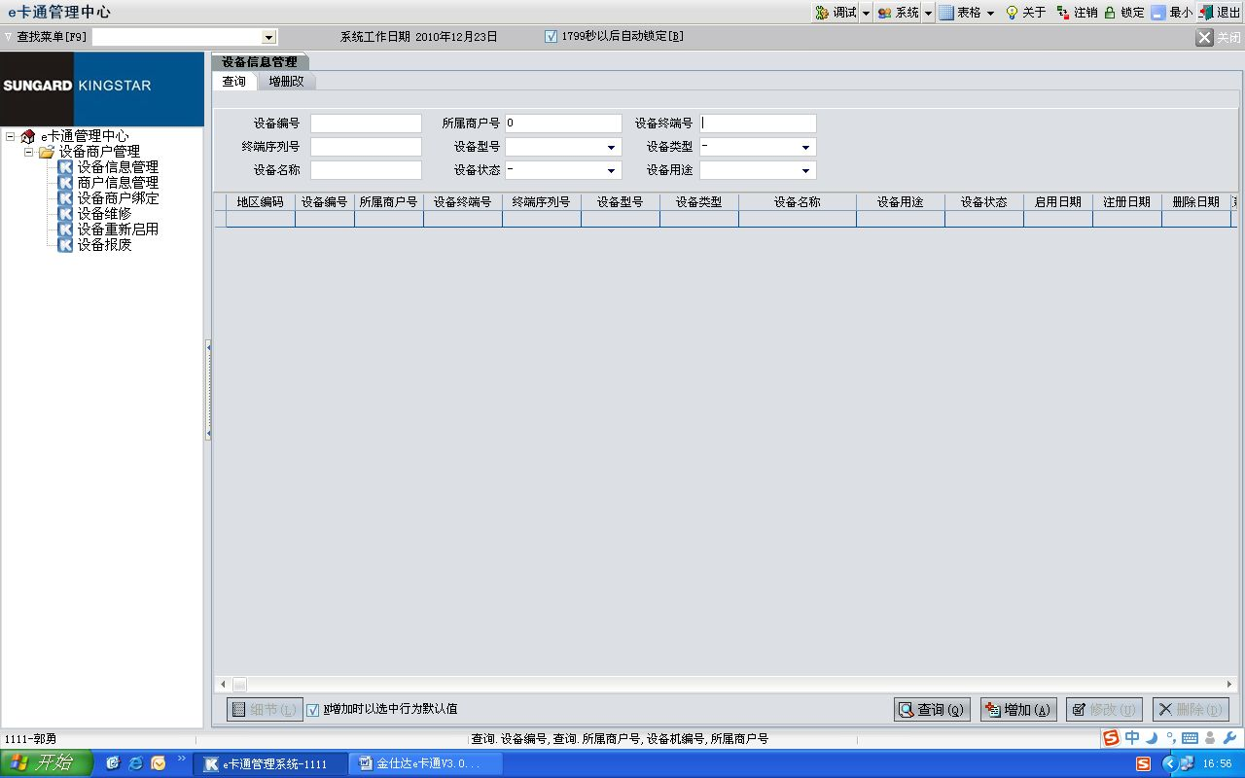

**[功能描述]**

系统提供对设备的增加、修改和删除操作。

**[操作步骤]**

1. <查询>
   1. 打开设备信息管理界面；
   2. 在查询部分中，填入查询条件，点击“查询”按钮，查出指定的设备信息；如不填任何条件，系统默认查询出所有的设备信息；
   3. 选中某一条记录，点击“细节”可以查看详细内容。

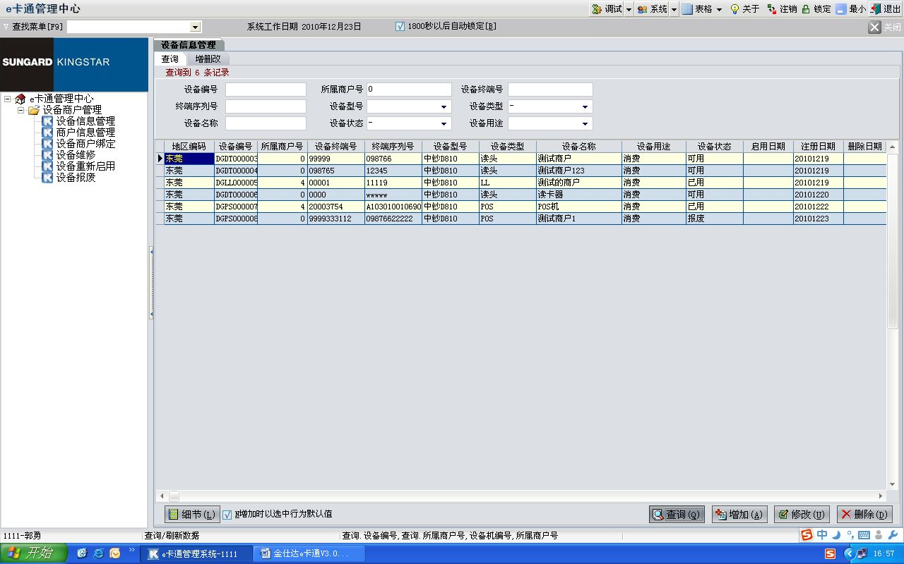

1. <增加>
   1. 点击“增加”按钮，进入添加界面；
   2. 进行相应信息的填写，按“确认”提交增加。

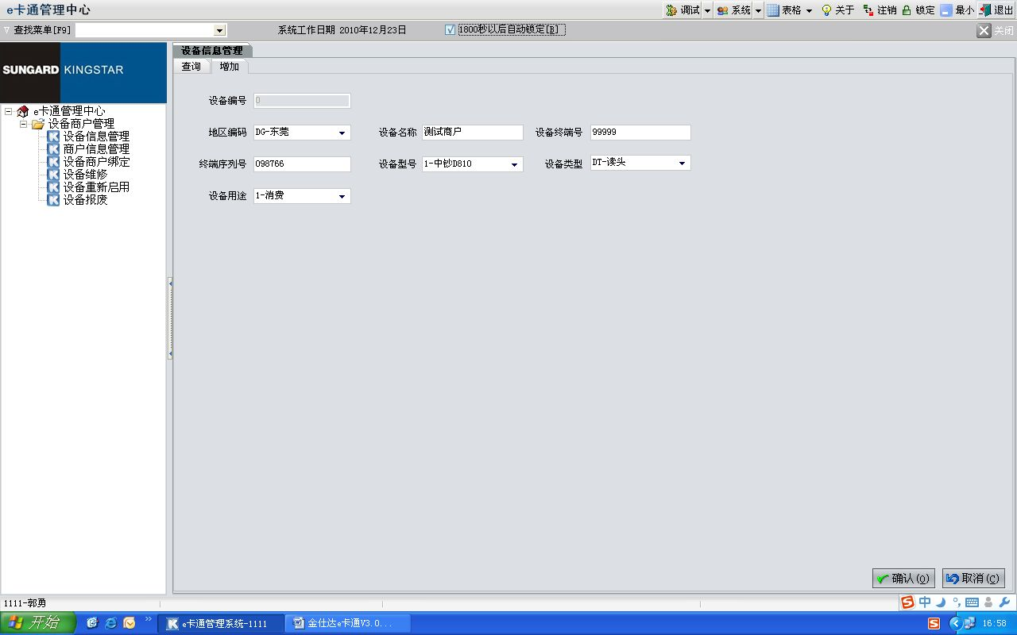

1. <修改>
   1. 选中某一条记录，点击“修改”按钮，进入修改界面；
   2. 进行相应信息的修改，按“确认”提交修改。

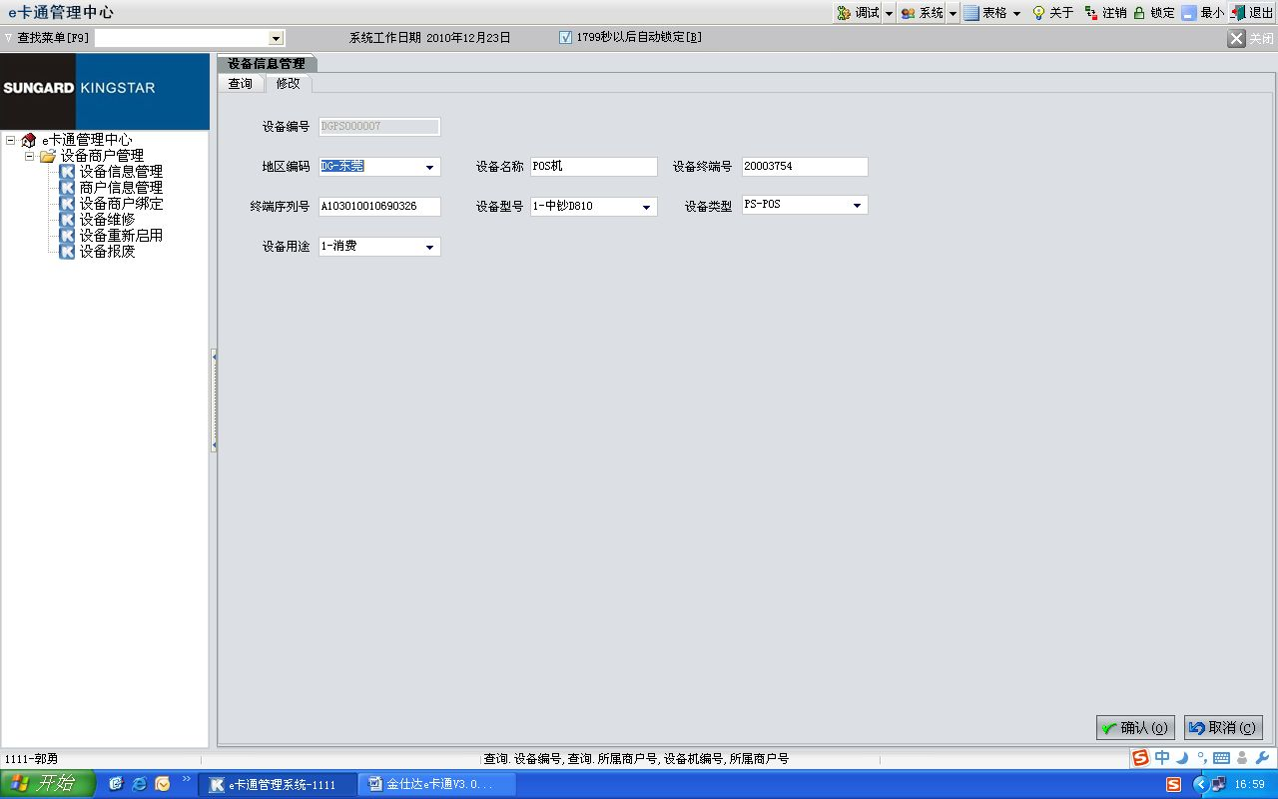

1. <删除>

在删除界面中，首先对要删除的信息进行浏览，按“确认”确认删除。

* + 1. 商户信息管理

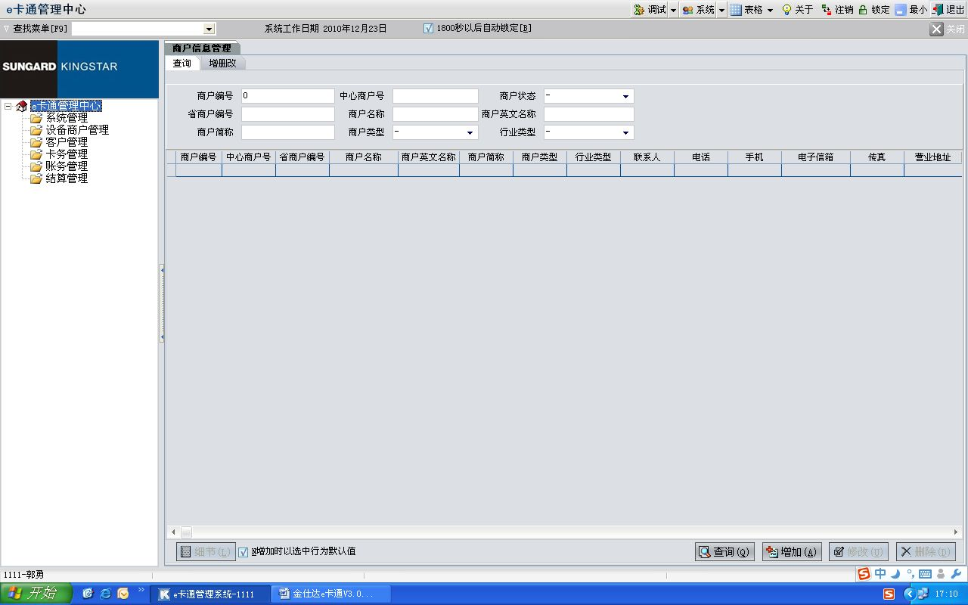

**[功能描述]**

系统提供对商户的增加、修改和删除操作。

**[操作步骤]**

1. <查询>
   1. 打开商户信息管理界面；
   2. 在查询部分中，填入查询条件，点击“查询”按钮，查出指定的商户信息；如不填任何条件，系统默认查询出所有的商户信息；
   3. 选中某一条记录，点击“细节”可查看详细内容。

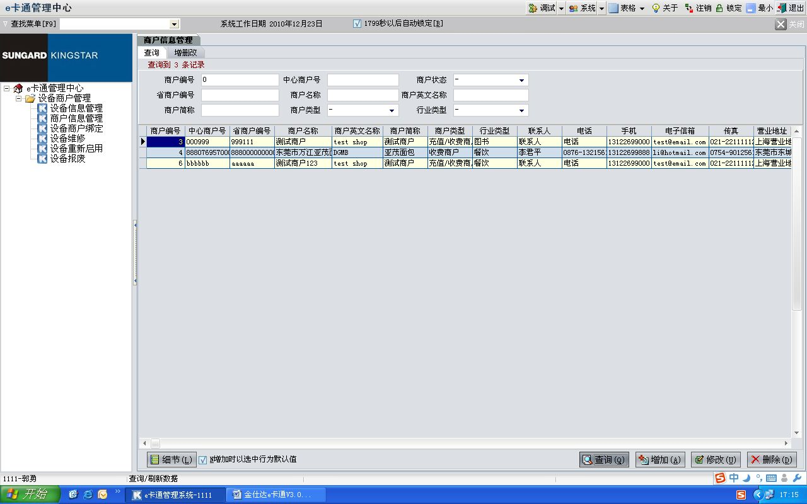

1. <增加>
2. 进行相应信息的填写（省商户编号和中心商户号为省公司编写的号码，结算费率为给向商户结算的百分比，按“确认”提交增加。

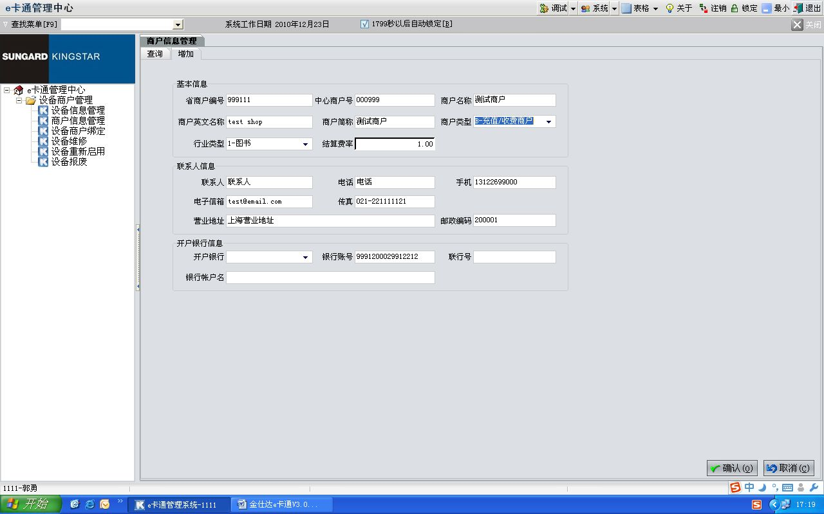

1. <修改>
   1. 选中某一条记录，点击“修改”按钮，进入修改界面；
   2. 进行相应信息的修改，按“确认”提交修改。

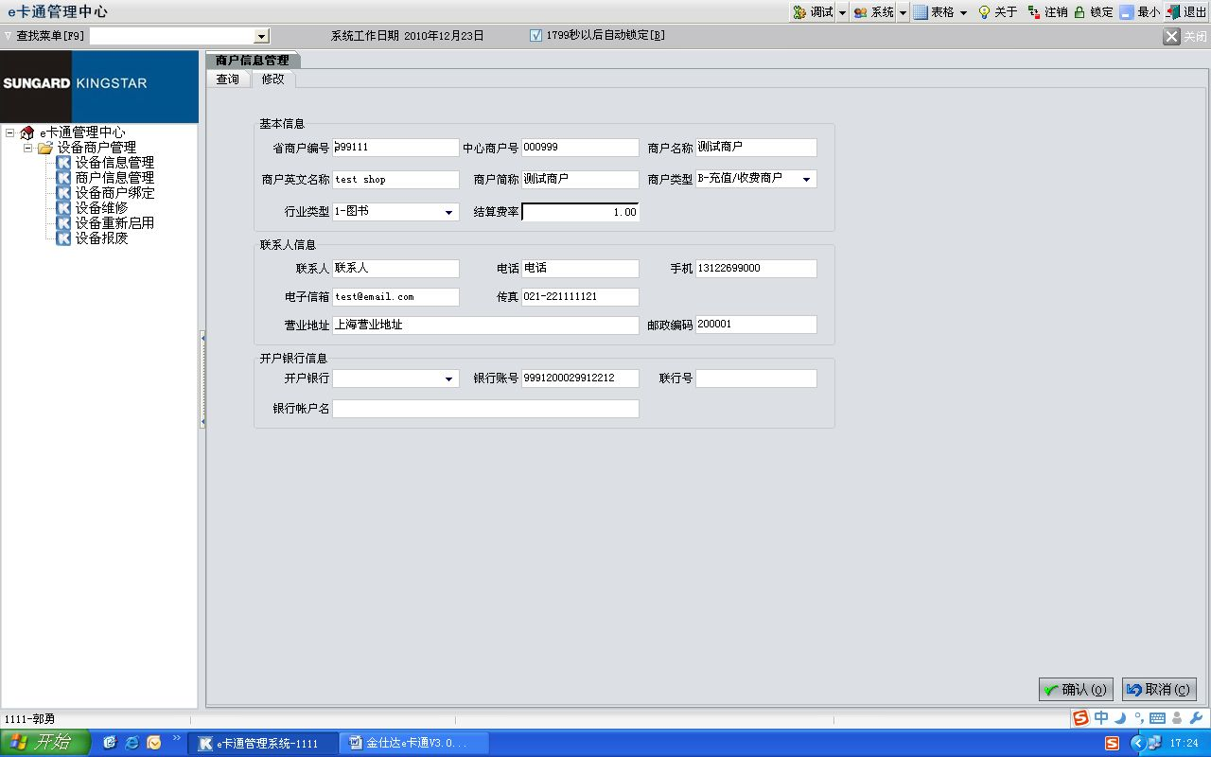

1. <删除>
2. 选择某一商户，点击“删除”按钮，进入删除界面；
3. 首先对要删除的信息进行浏览，按“确认”确认删除。

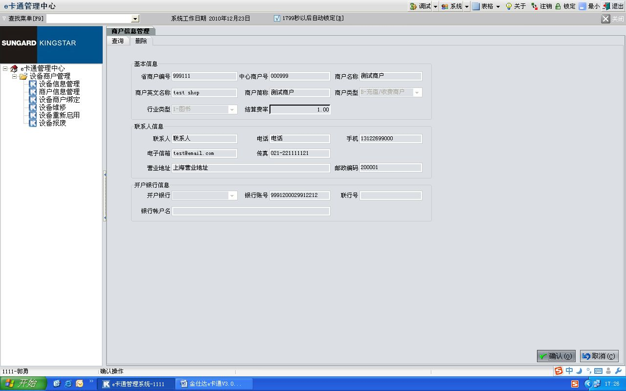

**[附加说明]**

1. 下拉选择框只供信息的选择，不能在此框中进行数据的编辑。
   * 1. 设备商户绑定

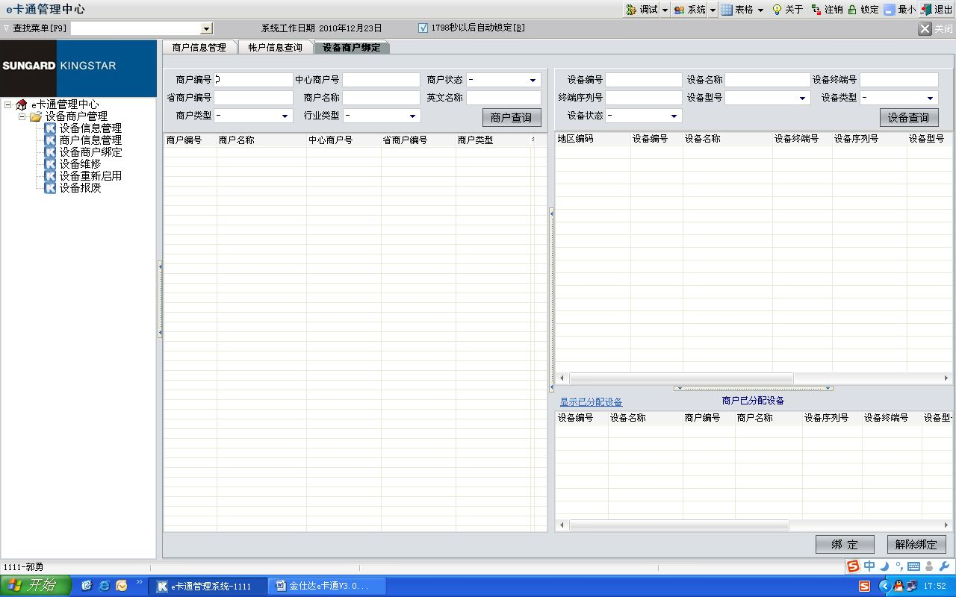

**[功能描述]**

将现有的消费类设备（上图右侧）分配给在e卡通注册的商户（上图左侧），商户与客户之间通过此消费类设备完成交易。对代理服务网点也作为商户进行处理，和设备之间也通过这种绑定关系进行。

**[操作步骤]**

1. <绑定>
   1. 打开设备商户绑定界面；
   2. 在商户查询部分中，填入查询条件，点击“查询”按钮，查出指定的商户信息；如不填任何条件，系统默认查询出所有的商户信息；
   3. 在设备查询部分中，填入查询条件，点击“查询”按钮，查出指定的设备信息；如不填任何条件，系统默认查询出所有的设备信息；
   4. 在商户信息中选择一个商户，在设备信息中选择可用的设备，点击“绑定”。使设备与商户之之间建立对应关系。完成绑定。
   5. 在商户中选择一个商户，点击右下方的“显示已分配设备”，则这个商户已经分配的设备显示在列表之中。

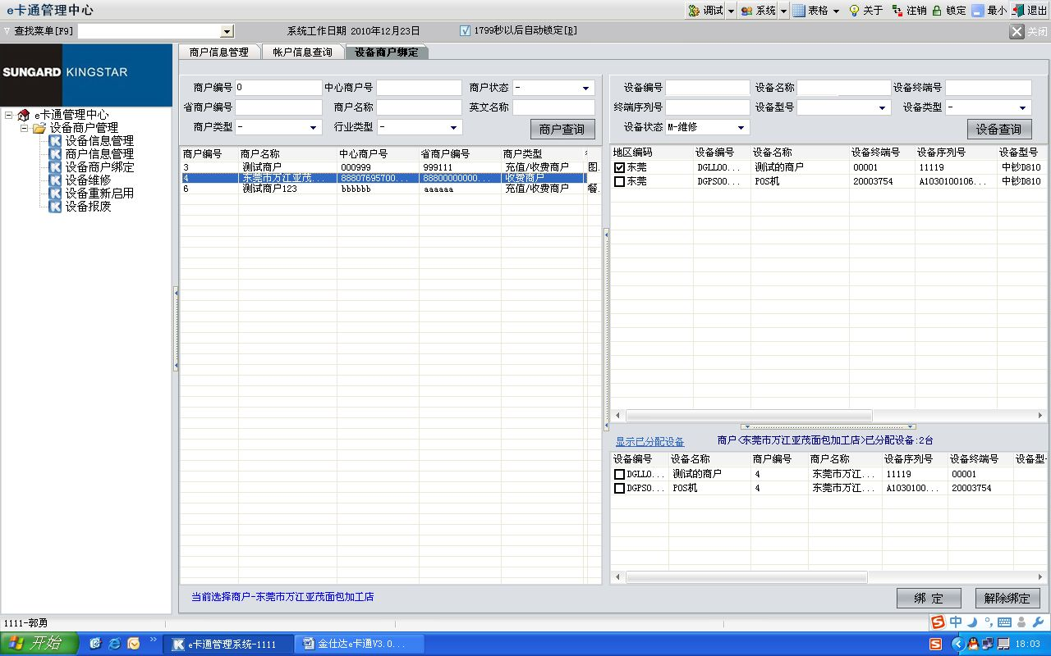

1. <解决绑定>
2. 打开设备商户绑定界面；
3. 在商户查询部分中，填入查询条件，点击“查询”按钮，查出指定的商户信息；如不填任何条件，系统默认查询出所有的商户信息；
4. 在商户中选择一个商户，点击右下方的“显示已分配设备”，则这个商户已经分配的设备显示在列表之中。
5. 在商户信息中选择一个商户，在“显示已分配设备”中选择已经分配的设备，可以选择多个设备。
6. 点击“解决绑定”，则商户与设备之间的关系已经解决，设备恢复“可用”状态，可进行设备的重新绑定。

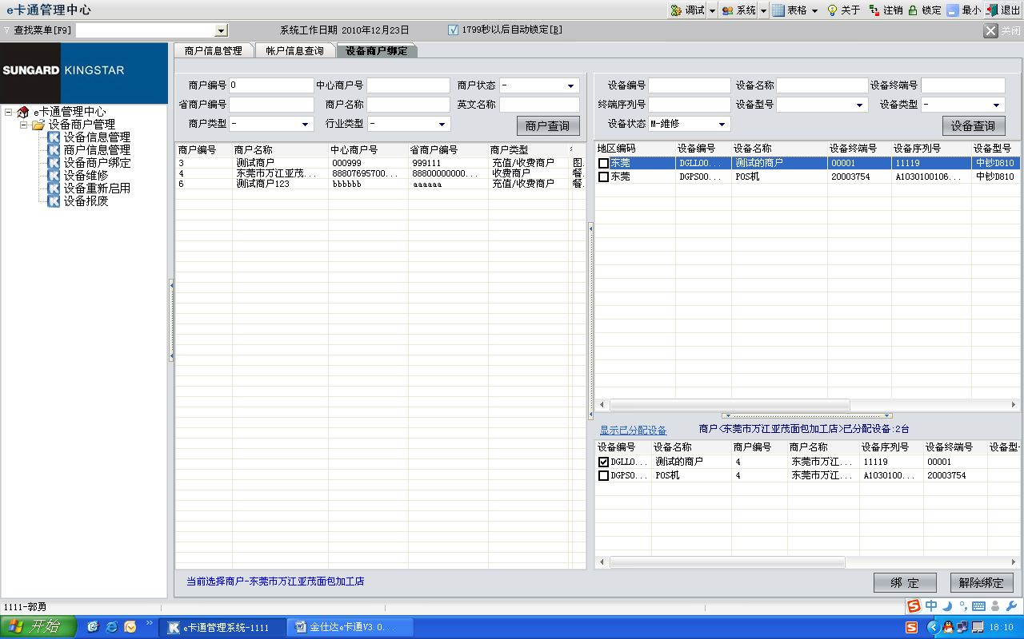

* + 1. 设备维修

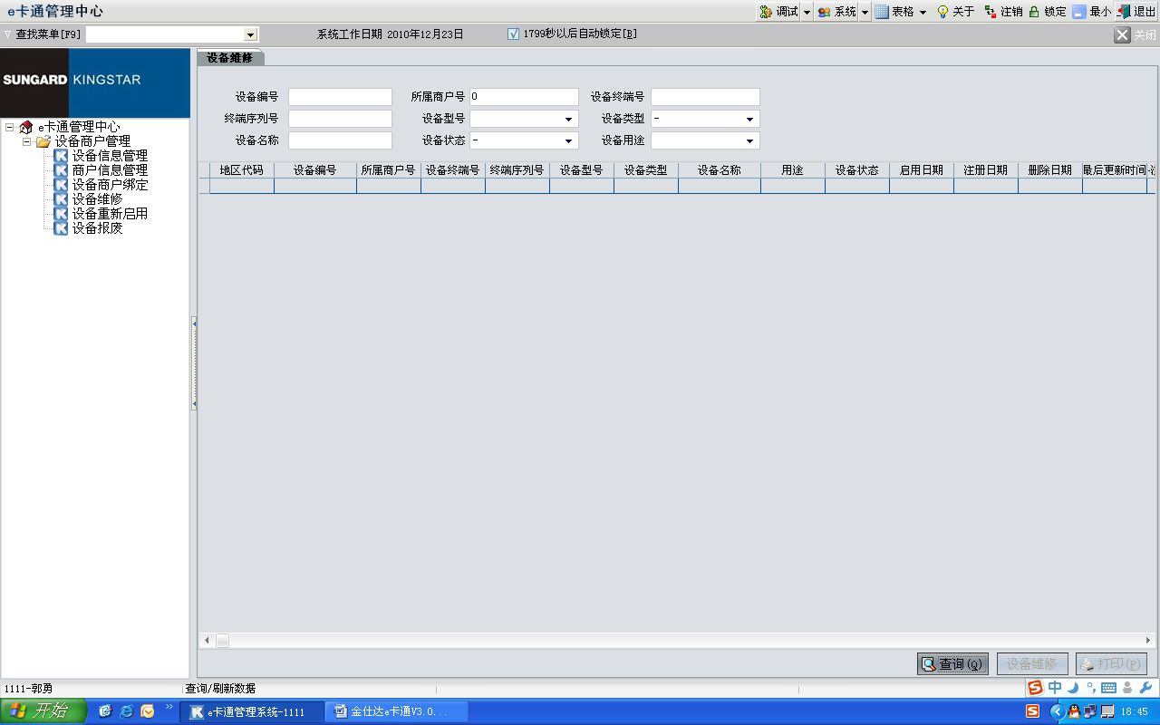

**[功能描述]**

对设备状态为“可用”、“已用”的设备进行维修处理。系统提供对设备的查询、设备维修和打印操作。

**[操作步骤]**

1. <查询>
   1. 打开设备维修界面；
   2. 在查询部分中，填入查询条件，点击“查询”按钮，查出指定的设备信息；如不填任何条件，系统默认查询出所有的设备信息；

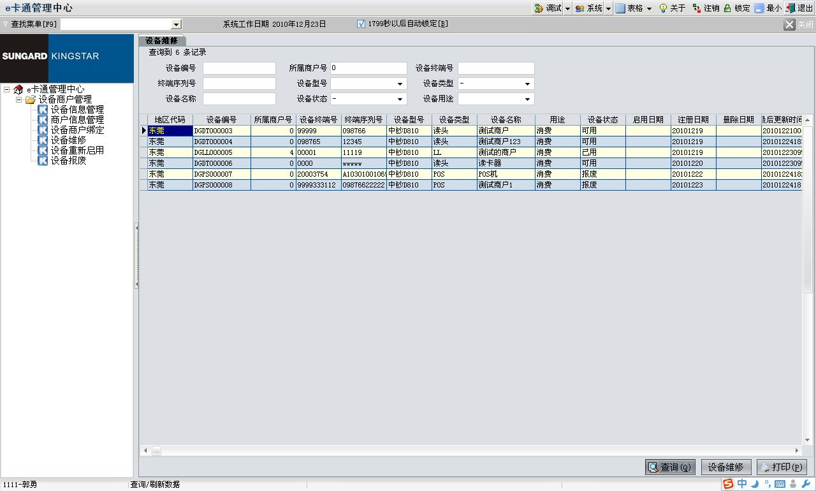

1. <设备维修>
   1. 选择设备数据，点击“设备维修”；
   2. 将设备的状态改为“维修”状态。

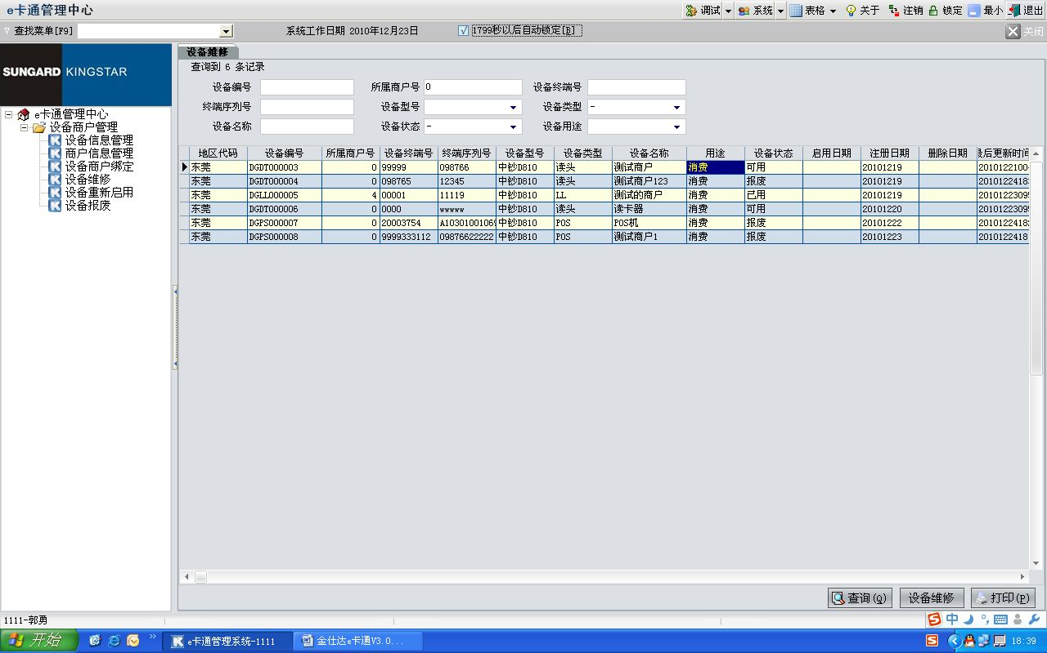

1. <打印>

如果查询结果不为空，点击“打印”按钮，打印出相应数据。

* + 1. 设备重新启用

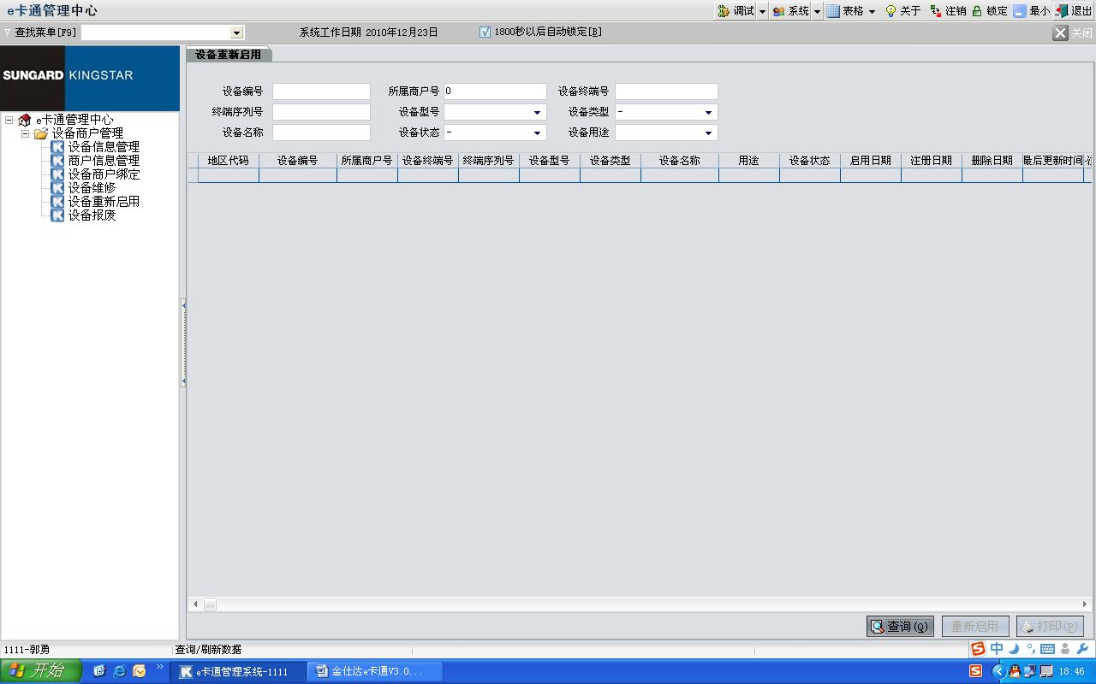

**[功能描述]**

对设备状态为“维修”、“报废”的设备转成“可用”状态处理。系统提供对设备的查询、重新启用和打印操作。

**[操作步骤]**

1. <查询>
   1. 打开设备维修界面；
   2. 在查询部分中，填入查询条件，点击“查询”按钮，查出指定的设备信息；如不填任何条件，系统默认查询出所有的设备信息；

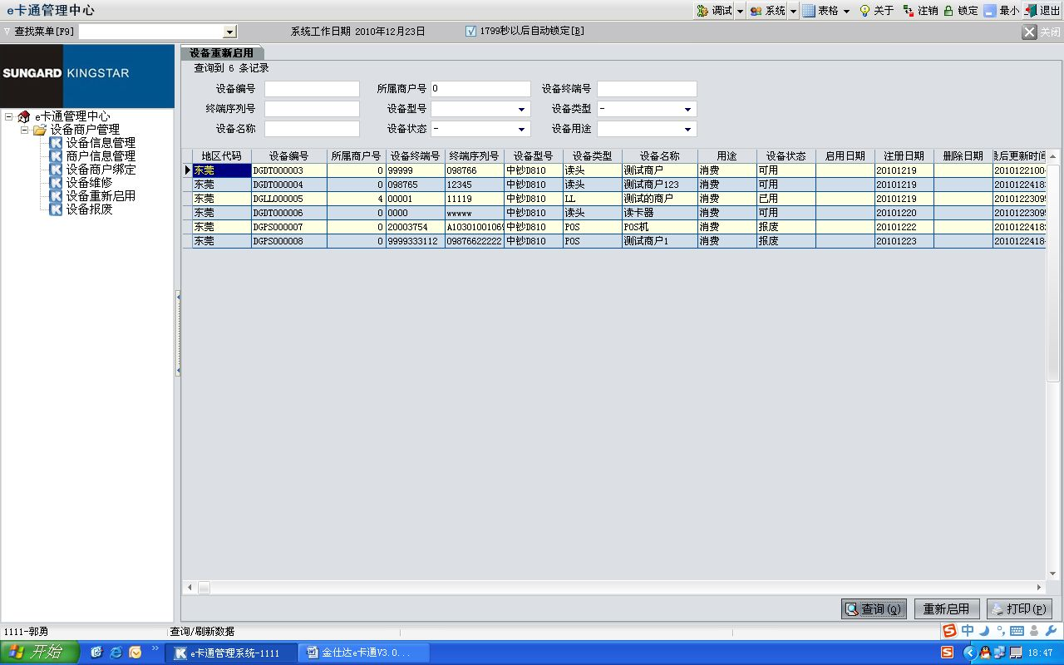

1. <设备重新启用>
   1. 选择设备数据，点击“重新启用”；
   2. 将设备的状态改为“可用”状态。

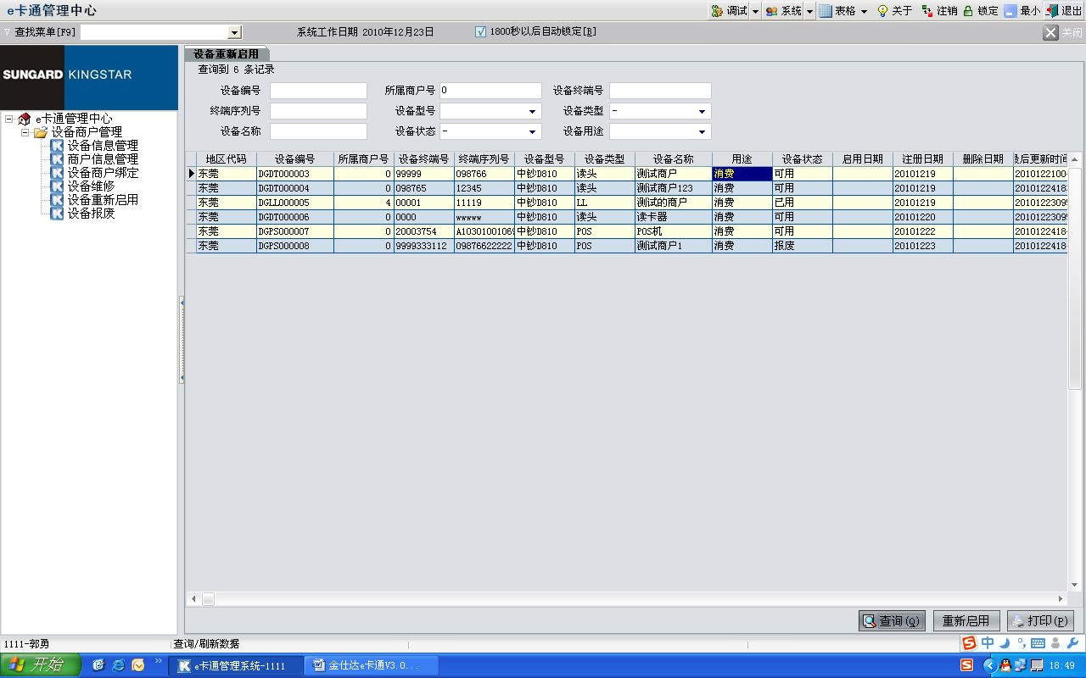

1. <打印>

如果查询结果不为空，点击“打印”按钮，打印出相应数据。

* + 1. 设备报废

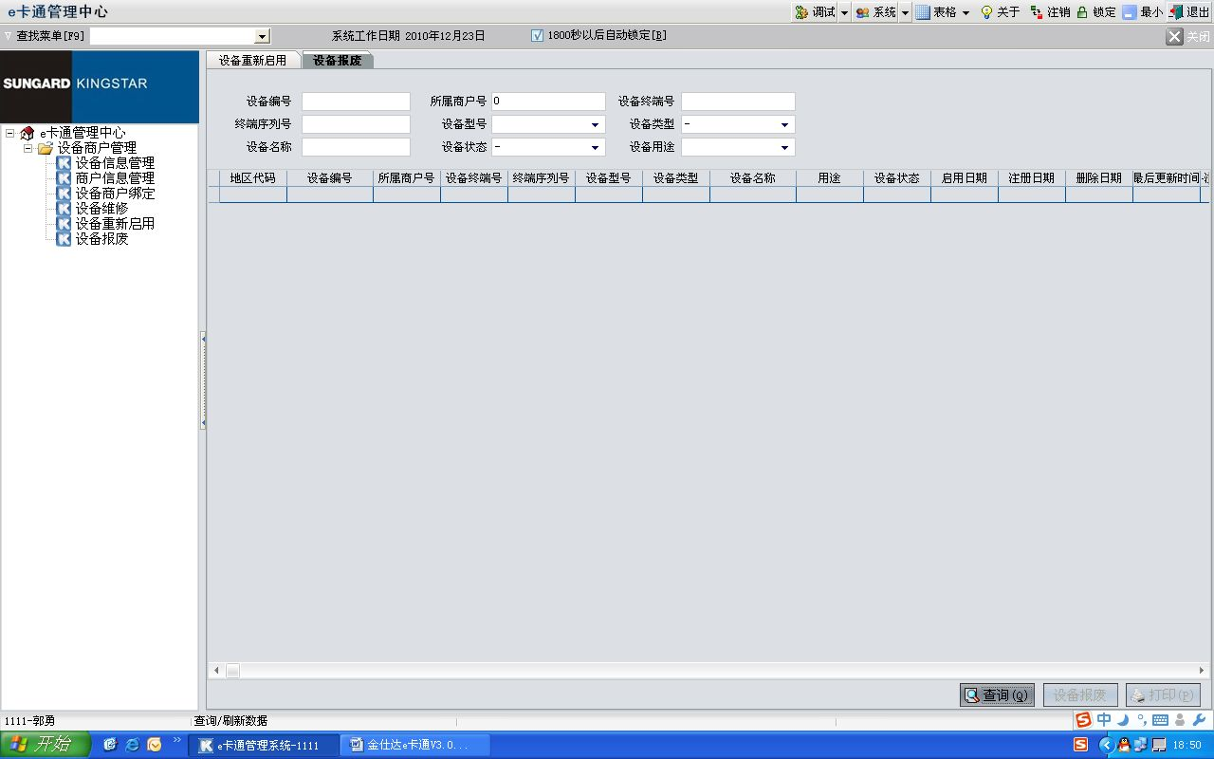

**[功能描述]**

对设备状态为“可用”、“已用”、“维修”的设备转成“报废”状态处理。系统提供对设备的查询、设备报废和打印操作。

**[操作步骤]**

1. <查询>
   1. 打开设备报废界面；
   2. 在查询部分中，填入查询条件，点击“查询”按钮，查出指定的设备信息；如不填任何条件，系统默认查询出所有的设备信息；

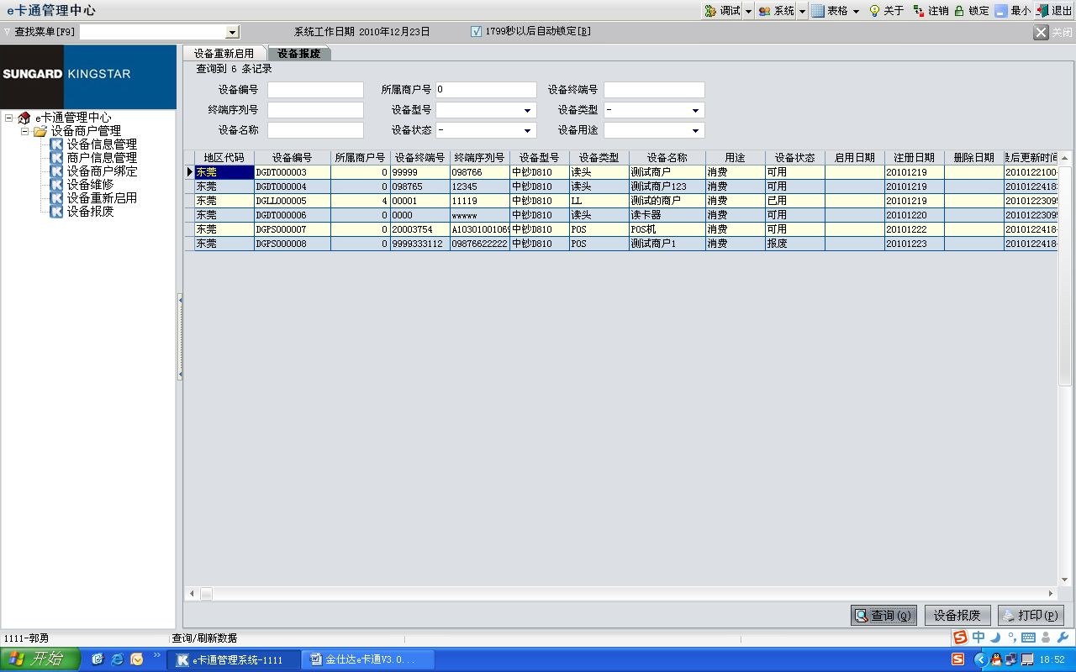

1. <设备报废>
   1. 选择设备数据，点击“设备报废”；
   2. 将设备的状态改为“报废”状态。

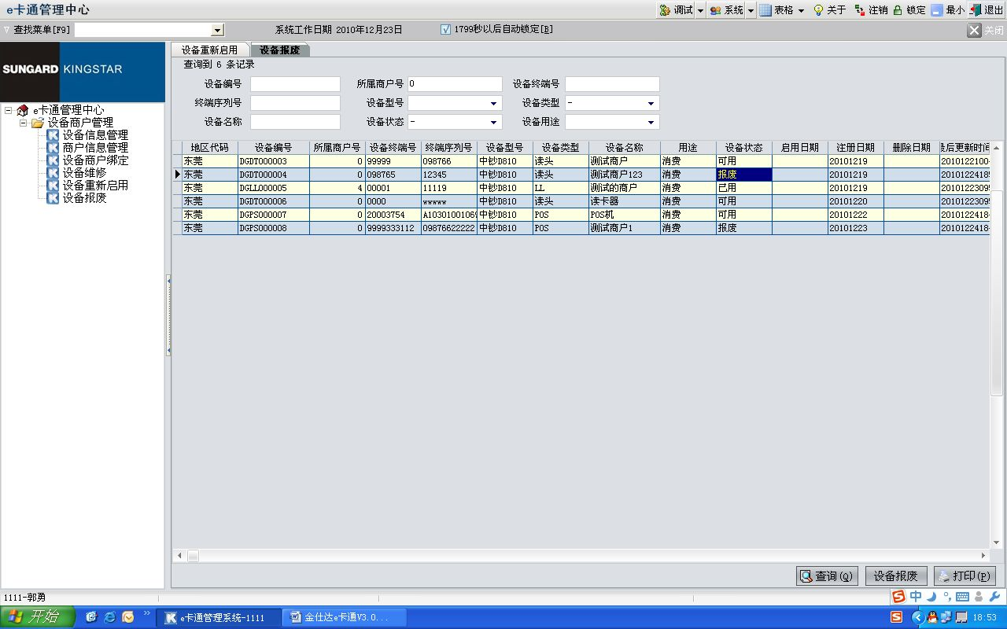

1. <打印>

如果查询结果不为空，点击“打印”按钮，打印出相应数据。

* 1. **客户管理**

城市e卡通的管理主要针对发卡部门针对实名卡和非实名卡的发卡的管理。。

* + 1. 客户信息设置

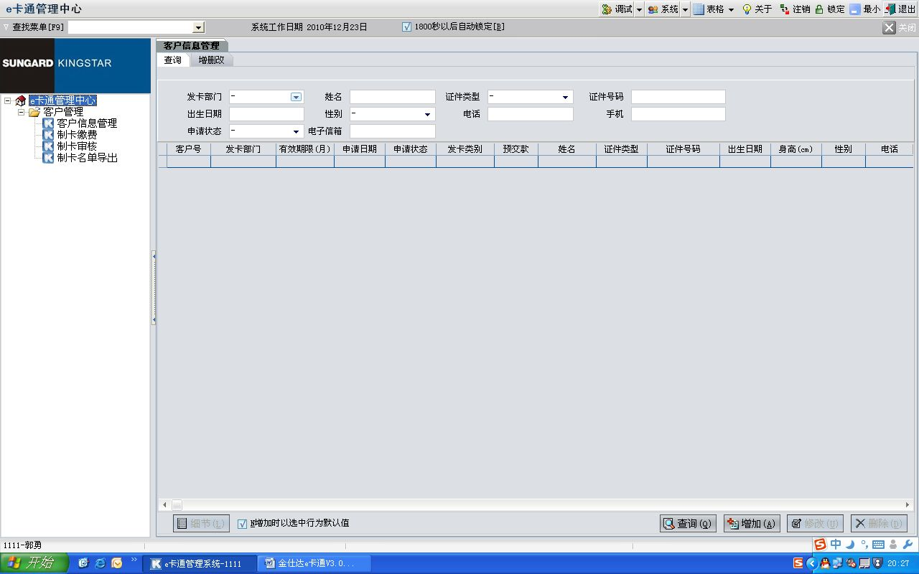

**[功能描述]**

系统提供对客户信息的增加、修改、删除及查询操作。

**[操作步骤]**

1. <查询>
2. 打开客户信息设置界面；
3. 在查询部分中，填入查询条件，点击“查询”按钮，查出指定的客户信息；如不填任何条件，系统默认查询出所有的客户信息；
4. 选中某一条记录，点击“细节”可查看详细内容。

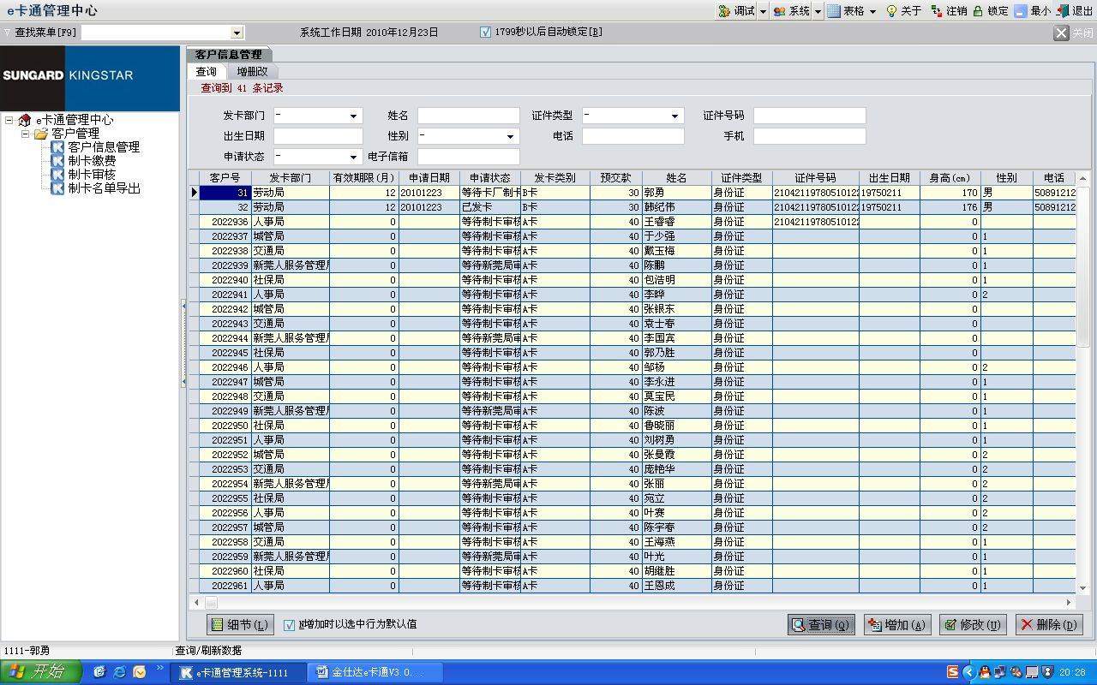

1. <增加>
2. 点击“增加”按钮，进入增加界面；
3. 进行相应信息的填写，按“确认”提交增加。

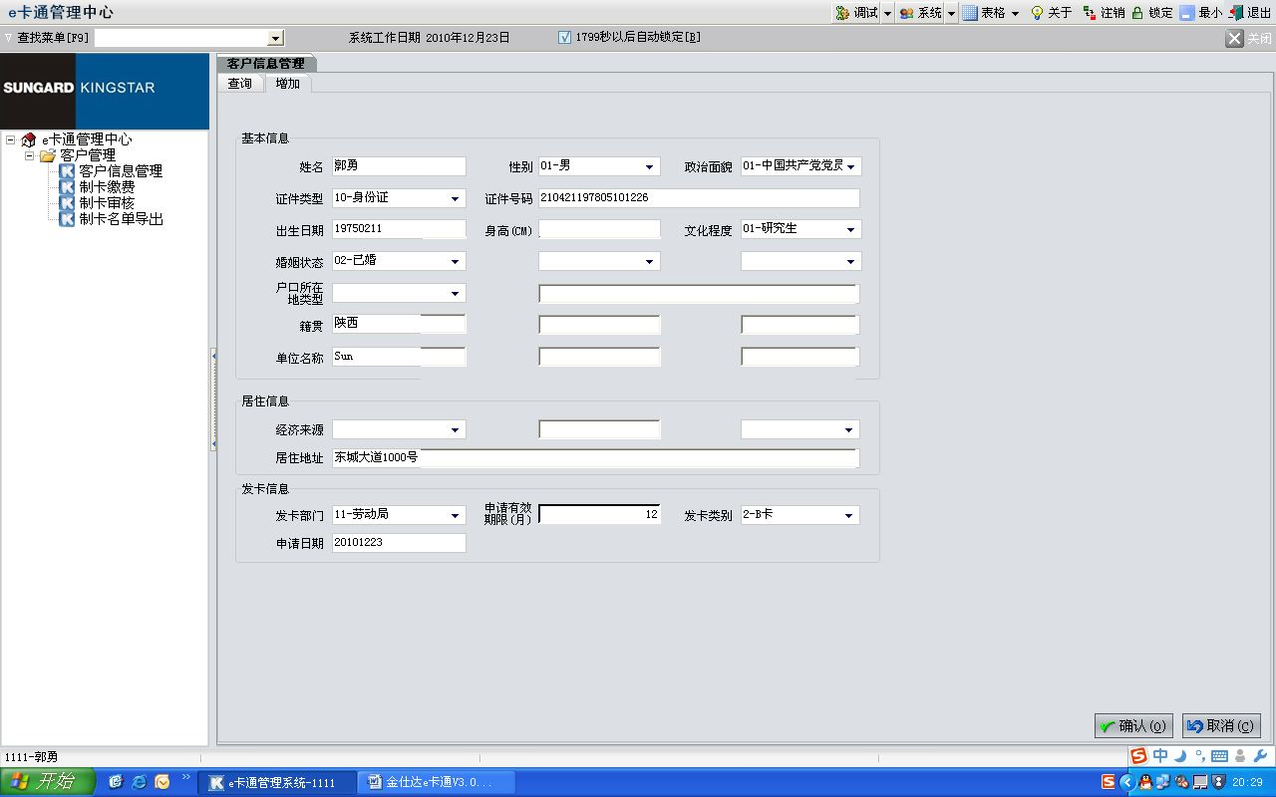

1. <修改>
2. 选中某一条记录，点击“修改”按钮，进入修改界面；
3. 进行相应信息的填写，按“确认”提交修改。

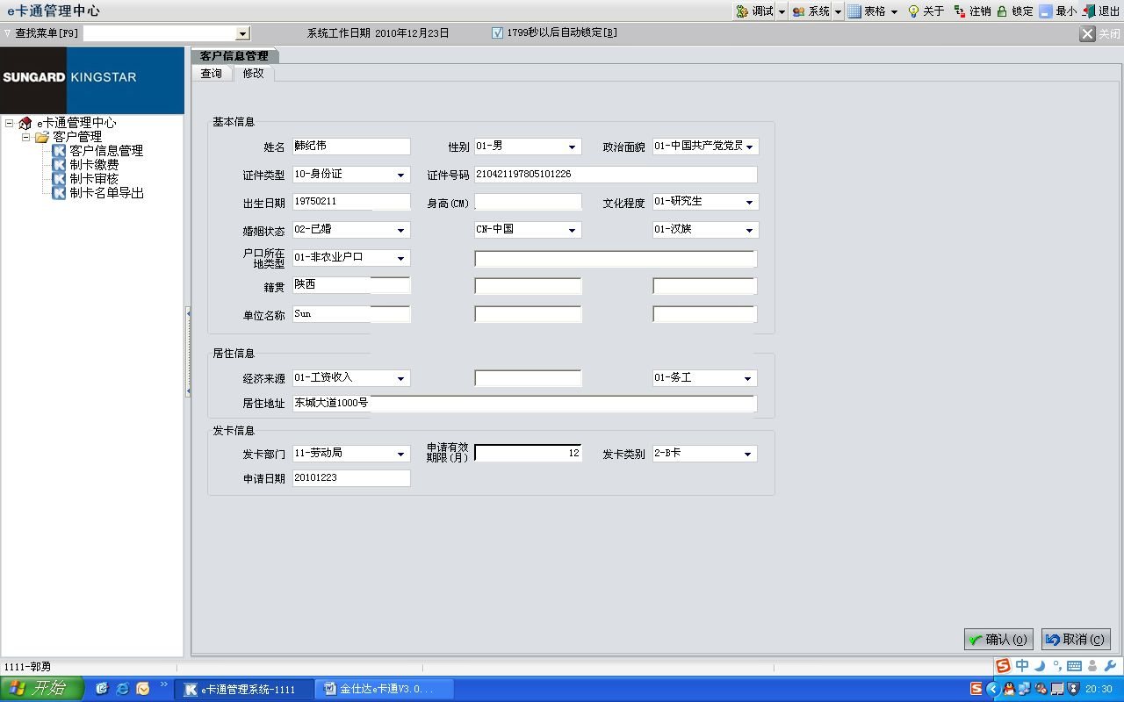

1. <删除>
2. 选中某一条记录，点击“删除”按钮，进入删除界面；
3. 首先对要删除的信息进行浏览，按“确认”提交删除。

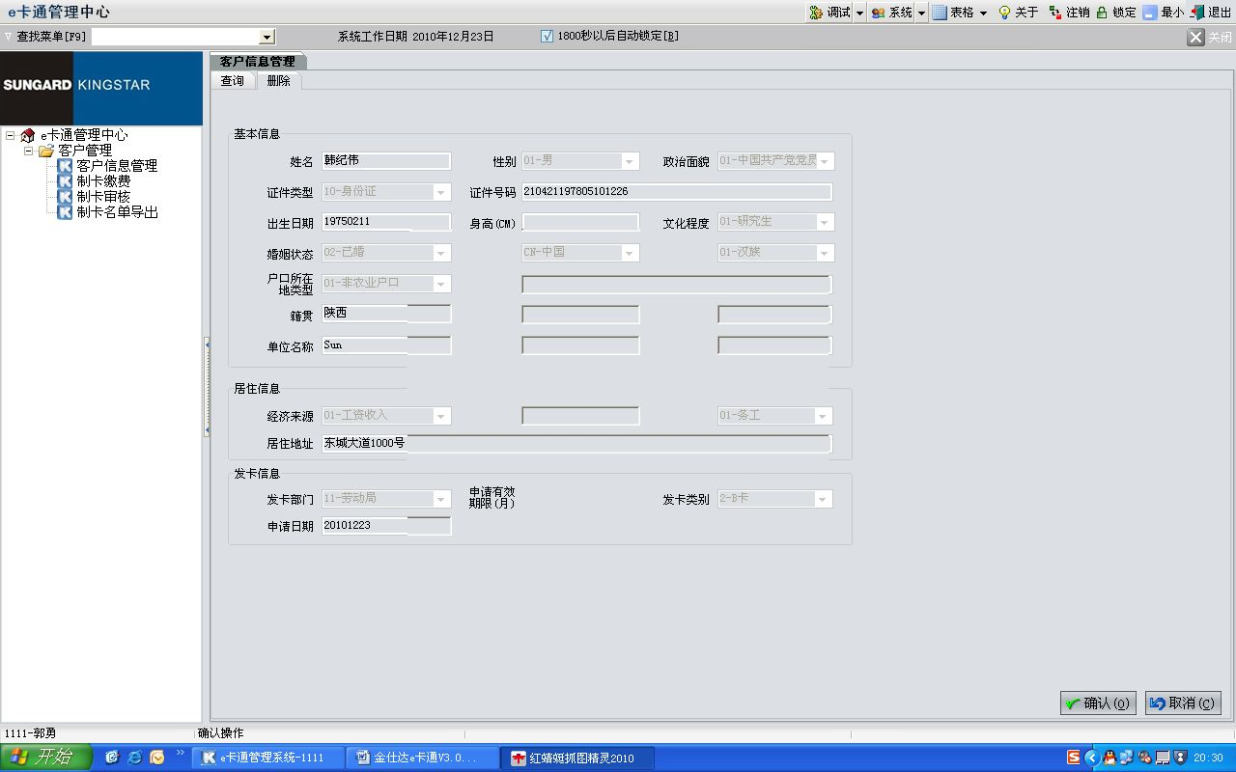

**[附加说明]**

1. 在增改界面中，都包含客户姓名、性别、政治面貌、证件类型、证件号码、出生日期、身高（CM）、文化程度、婚姻状态、国籍、民族、户口所在地类型、户口所在地、籍贯、首次到达本市日期、电话、单位名称、手机、电子信箱、经济来源、居住日期、居住是由、居住地址、发卡部门、申请有效期限（月）、发卡类别、申请日期。
2. 客户号码由系统自动生成，不需要操作员手动输入。
   * 1. 制卡缴费

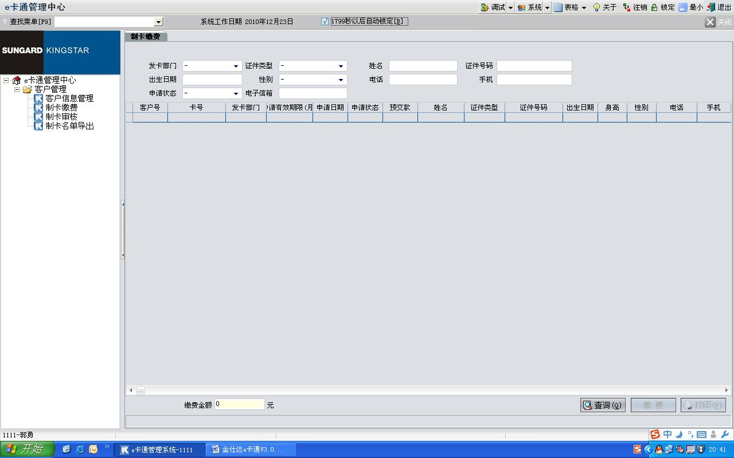

**[功能描述]**

系统提供对客户信息的增加后，缴费管理及打印操作。

**[操作步骤]**

1. <查询>
2. 打开制卡缴费设置界面；
3. 在查询部分中，填入查询条件，点击“查询”按钮，查出指定的客户信息；如不填任何条件，系统默认查询出所有的客户信息；
4. 选中某一条记录，点击“细节”可查看详细内容。

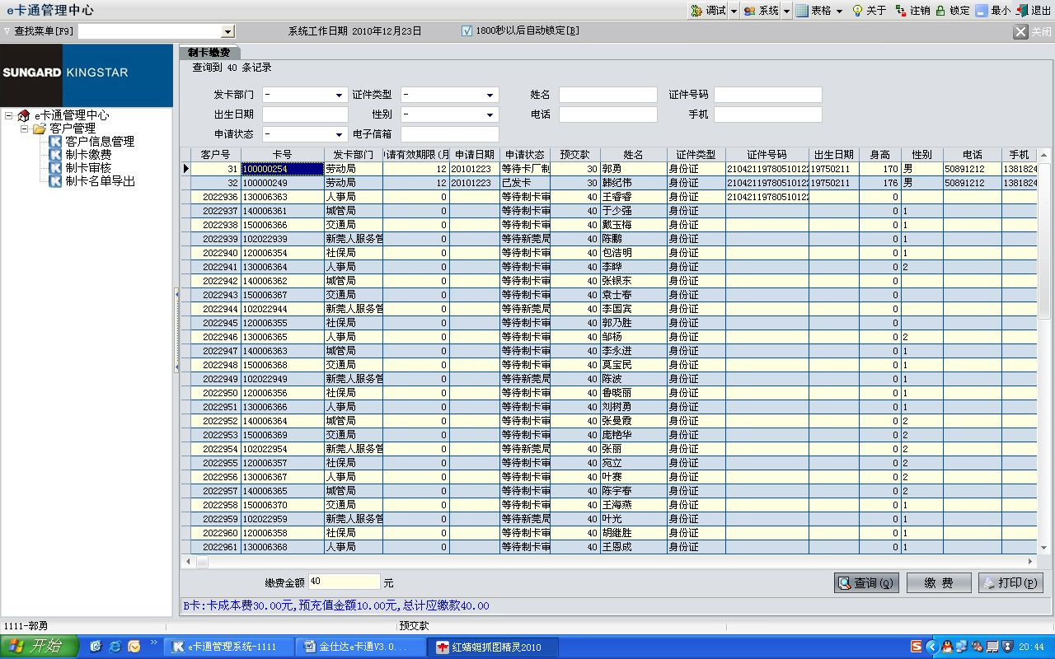

1. <缴费>
2. 按照不同的卡类型，输入不同的缴费金额；
3. 点击“缴费”进行缴费。已经缴过费的不能再进行缴费。

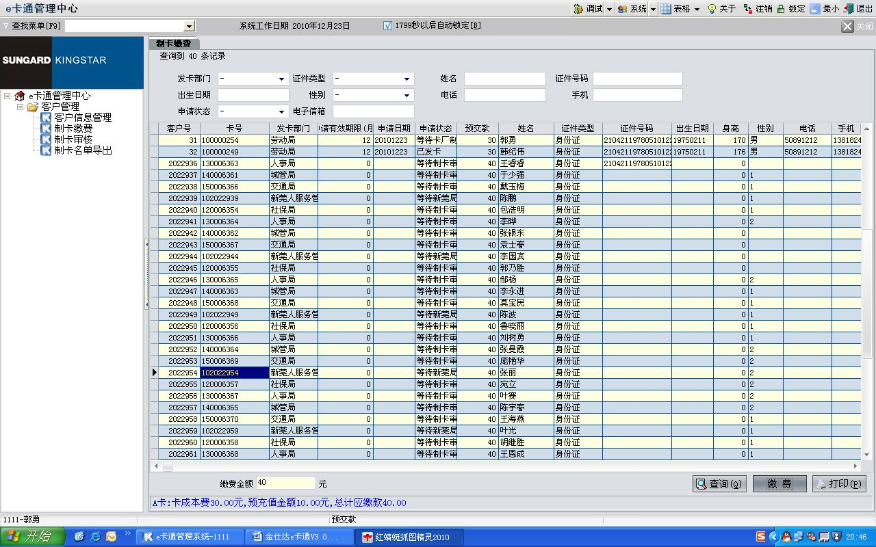

1. <打印>

如果查询结果不为空，点击“打印”按钮，打印出相应数据。

**[附加说明]**

1. 缴费主要针对申请办卡，没有交过费的用户进行缴费。缴费的金额不能少于制卡要求的金额。
   * 1. 制卡审核

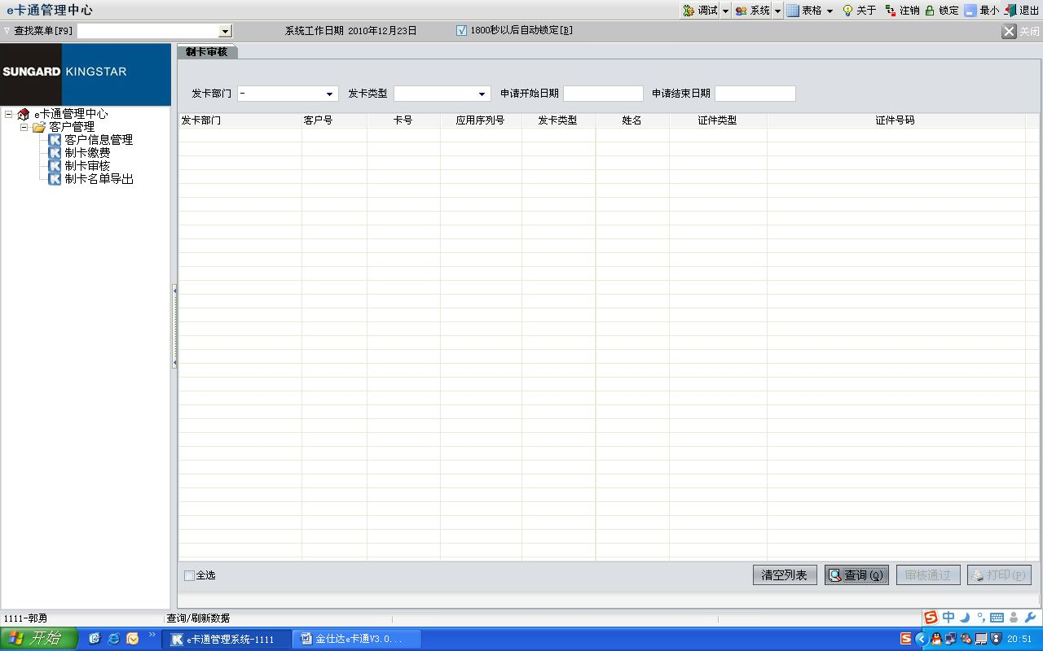

**[功能描述]**

系统提供对客户交过制卡费用后，进行批量制卡前的审核该功能提供查询、审核、打印功能。

**[操作步骤]**

1. <查询>
2. 打开制卡审核界面；
3. 在查询部分中，填入查询条件，点击“查询”按钮，查出指定的客户信息；如不填任何条件，系统默认查询出所有的客户信息；

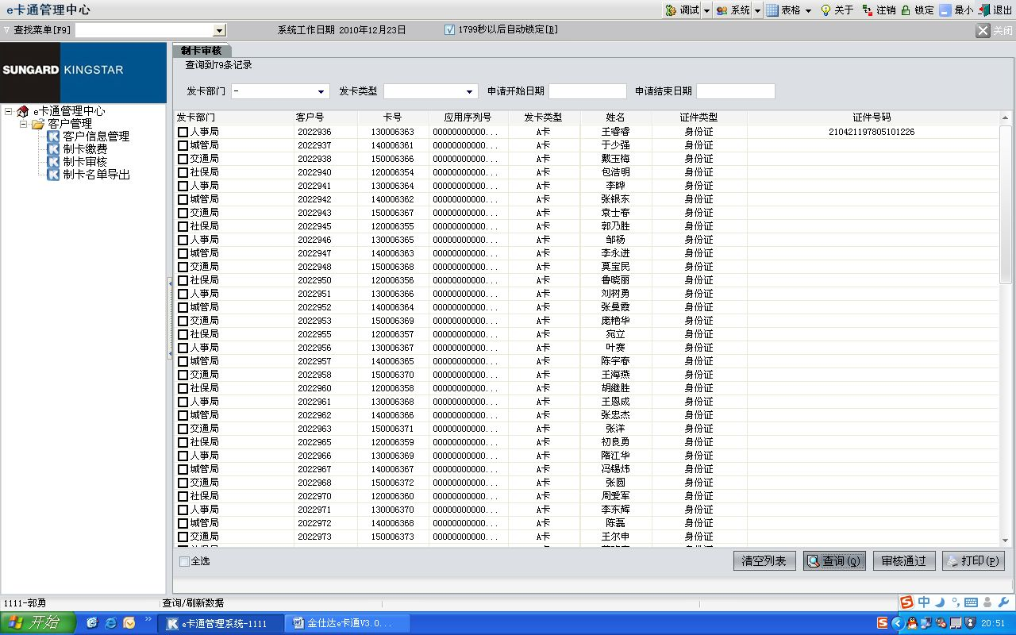

1. <审核通过>
2. 选择需要制卡的用户；
3. 点击“审核通过”进行审核。

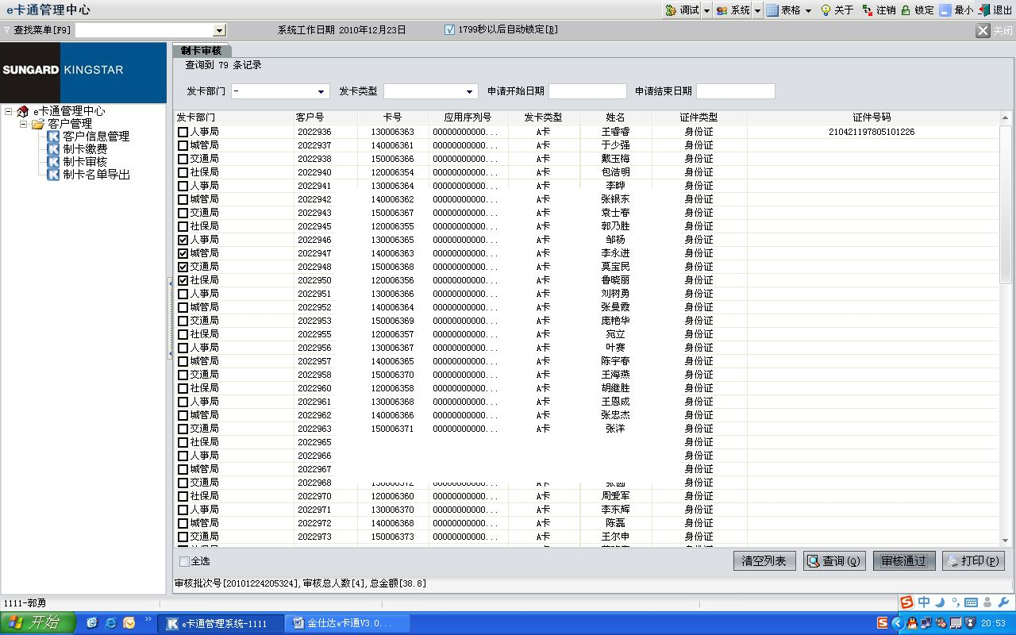

1. <打印>

如果查询结果不为空，点击“打印”按钮，打印出相应数据。

**[附加说明]**

1. 审核通过后，按照年月日时分秒生成14位的批次号。
   * 1. 制卡名单导出

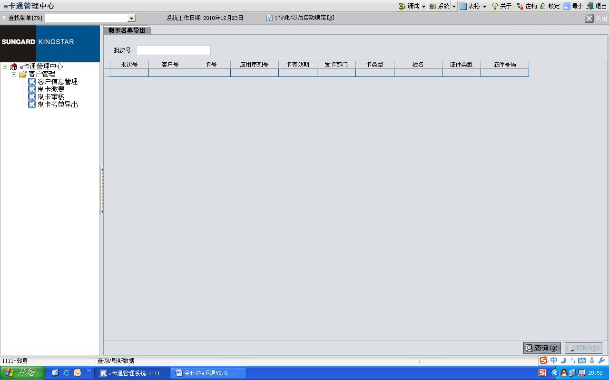

**[功能描述]**

制卡名单审核通过后，需要可根据制卡审核生成的批次号进行查询和打印。

**[操作步骤]**

1. <查询>
2. 打开制卡名单导出界面；
3. 在查询部分中，填入查询条件，点击“查询”按钮，查出指定制卡批次号信息；
4. 选中某一条记录，点击“细节”可查看详细内容。

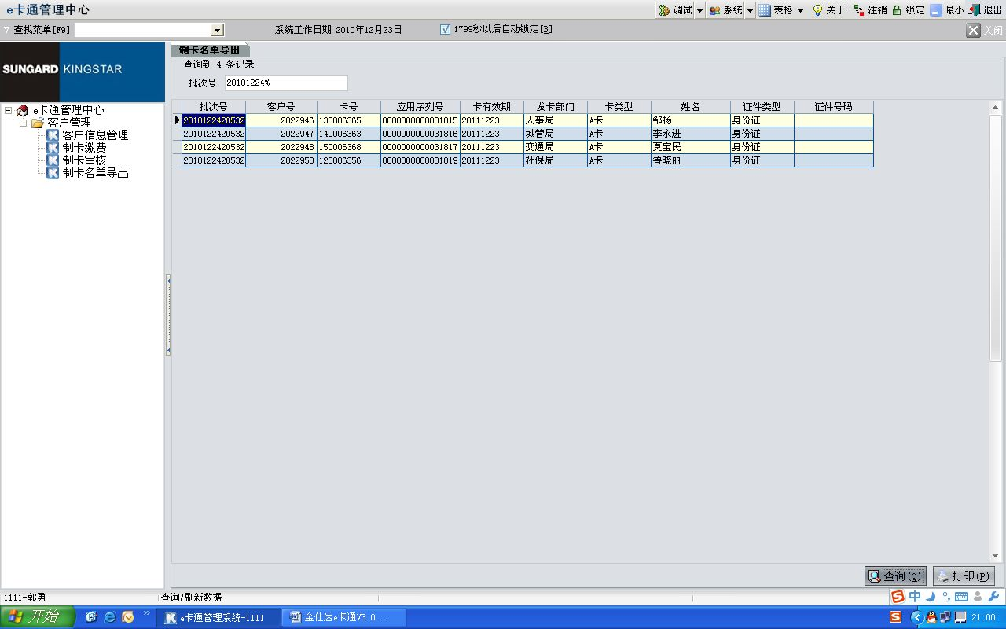

1. <打印>

如果查询结果不为空，点击“打印”按钮，打印出相应数据。

**[附加说明]**

1. 查询的批次号一定需要输入。
   1. **卡务管理**
      1. 读取卡信息

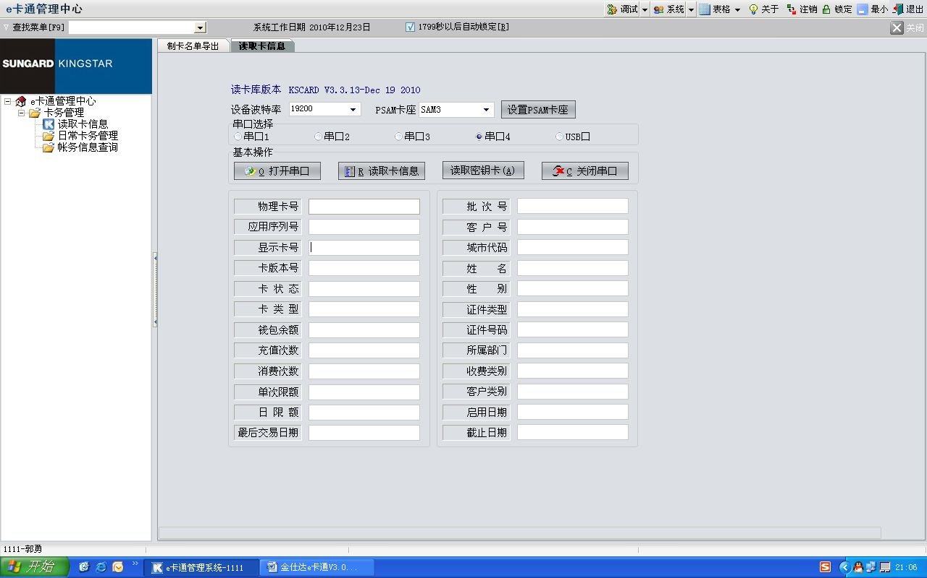

**[功能描述]**

设置卡读写器的一些必要参数，以及对卡读写器进行初始化、授权、关闭串口，读取卡中信息等操作。

**[操作步骤]**

1. <打开串口>
   1. 在左侧菜单树中选择卡务管理 🡪读写器授权 🡪读写器授权，打开其界面；
   2. 选择卡读写器设备的波特率（一般为19200）以及串口（按PC机的实际情况选择串口号，这里我们选择串口4）；
   3. 将读写器与电脑连接，点击“打开串口”按钮，听到“滴”一声后，表明初始化读写器设备成功。此时，读写器准备读取工作。
2. <读取卡信息>

成功授权读写器后，将用户卡放在读写设备感应区范围之内，点击“读取卡信息”按钮，显示卡中相关信息（包括用户个人信息，以及卡内金额信息等）。

如果该卡未初始化过或者该卡未授权卡，则只能读取卡的物理序列号。如果该卡是消费卡，则可以读取相关的卡信息，包括客户的一些基本信息以及消费信息等。

1. <关闭串口>

完成以上操作后，点击“关闭串口”按钮，操作成功提示相应结果。

**[附加说明]**

1. 读写器授权管理的对象是针对用户卡内有关金额方面的信息有问题的情况；
2. 波特率和串口如选择错误，则不能正常初始化读写器；
3. 读取卡信息之前必须先进行读写器授权操作。
   * 1. 日常卡务管理
        1. 实名卡发卡

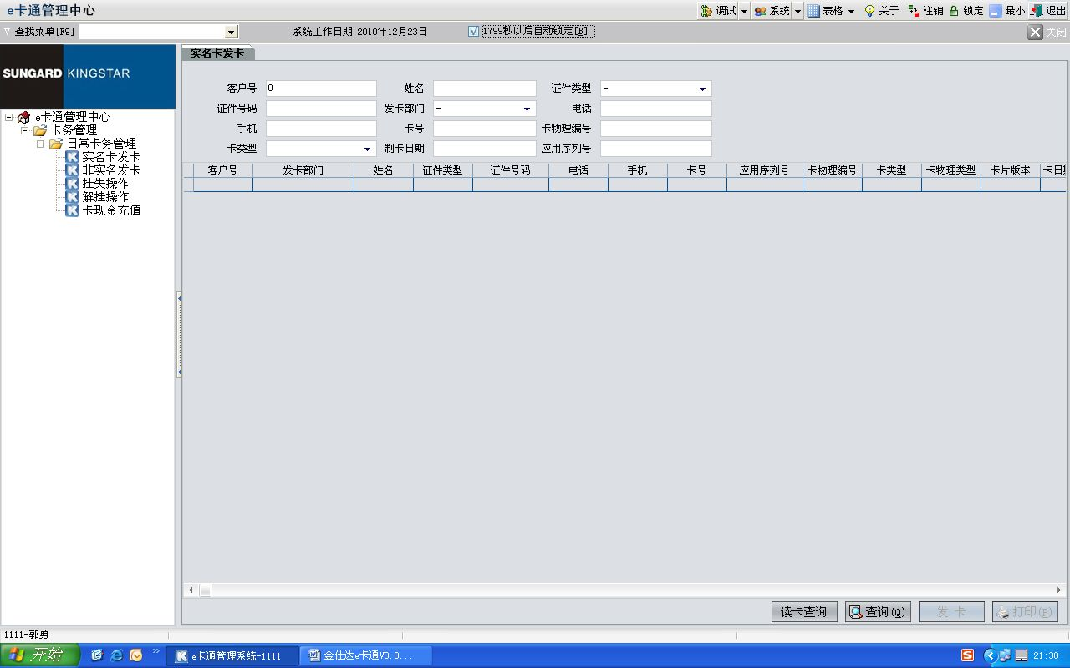

**[功能描述]**

实名卡发卡是在卡厂制完卡和发卡中心二次发卡后，在平台上进行实名卡的发卡登记。提供读卡查询、查询、发卡、打印功能。

**[操作步骤]**

1. <读卡查询>
2. 在左侧菜单树中选择卡务管理 🡪日常卡务管理 🡪实名卡发卡，打开其界面；
3. 卡放在读卡器上，点击“读卡查询”。

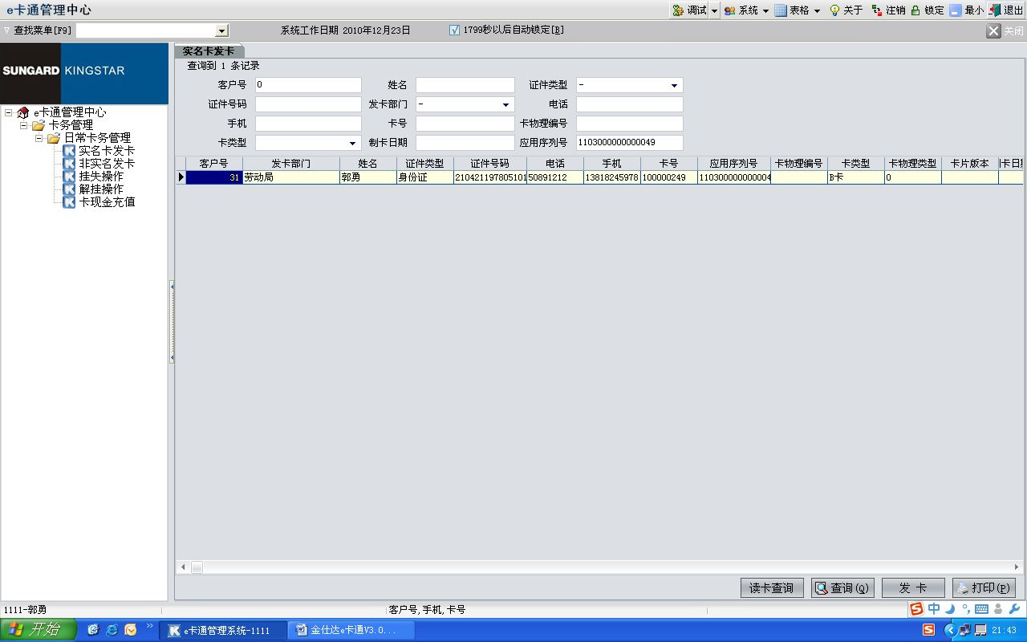

1. <查询>
2. 填入相应的查询条件，如客户号、姓名、证件类型、身份证号（如果输入身份证号，则只能输入15位或者18位的合法的号码）和发卡部门等，点击“查询”按钮，查出指定的客户信息；如不填任何条件，系统默认查询出所有未领取实名卡的客户信息。
3. 选中某一条记录，点击“细节”可查看详细内容。

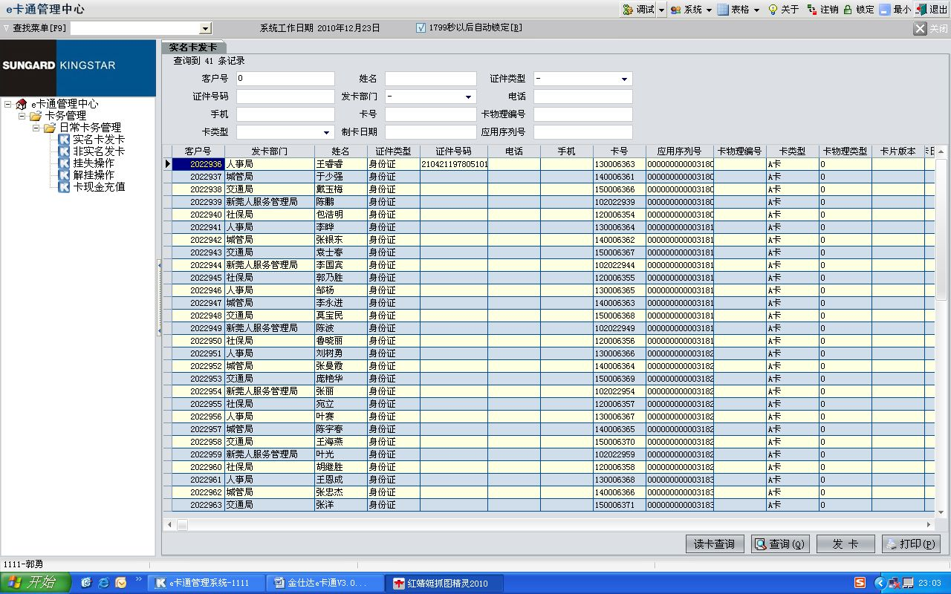

1. <发卡>
2. 选中某一条客户记录；
3. 将待发行的卡放在读写器上，点击“发行卡”按钮，听到“滴”一声后，表明发行成功；
4. 发行成功后，界面会显示成功信息。
5. <打印>

如果查询结果不为空，点击“打印”按钮，打印出相应数据。

**[附加说明]**

* 1. 在发行正式卡之前，卡读写器必须授权成功。
     + 1. 非实名发卡

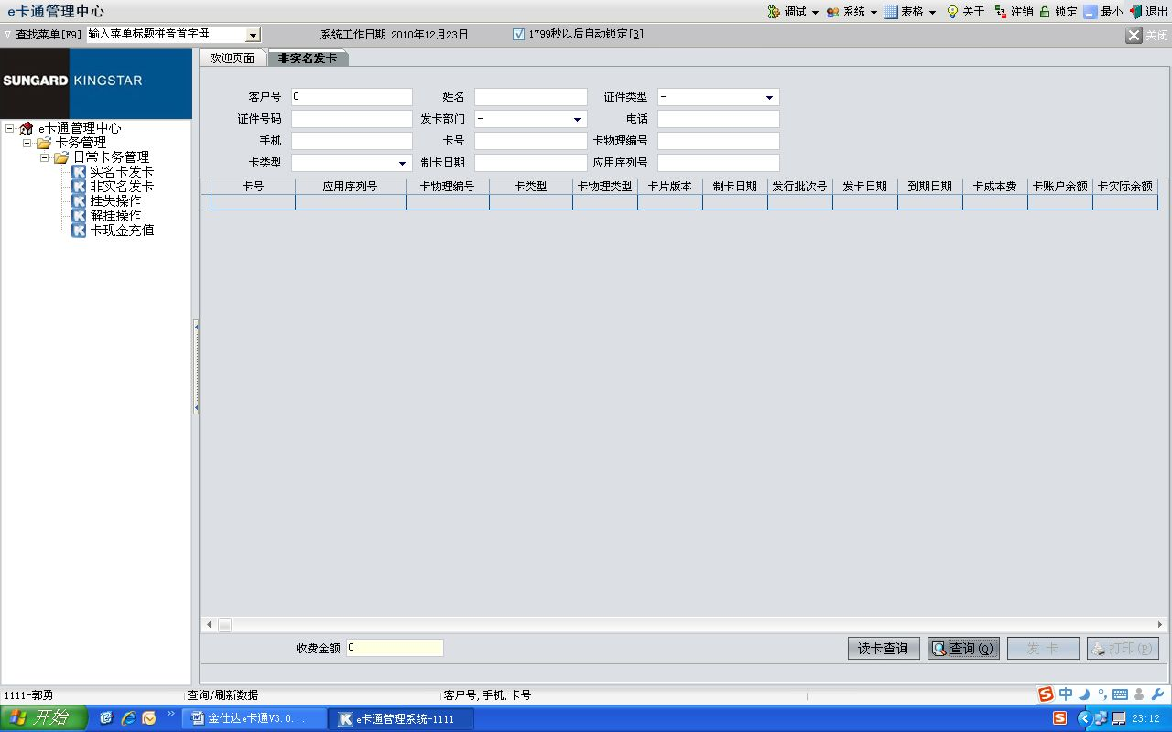

**[功能描述]**

对发放不记名的卡有两种途径，一种是通过服务厅直接发卡，再一种是将卡批量发放给代理服务点。提供读卡查询、查询、发卡、打印功能。

**[操作步骤]**

1. <读卡查询>
2. 在左侧菜单树中选择卡务管理 🡪日常卡务管理 🡪非实名发卡，打开其界面；

卡放在读卡器上，点击“读卡查询”。

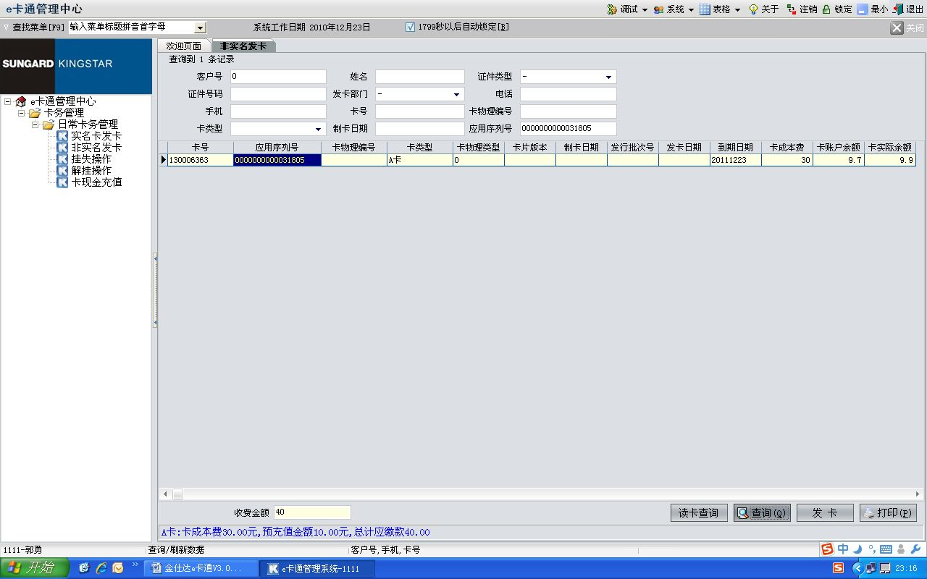

1. <查询>
2. 填入相应的查询条件，如客户号、姓名、证件类型、身份证号（如果输入身份证号，则只能输入15位或者18位的合法的号码）和发卡部门等，点击“查询”按钮，查出指定的客户信息；如不填任何条件，系统默认查询出所有未领取实名卡的客户信息。
3. 选中某一条记录，点击“细节”可查看详细内容。

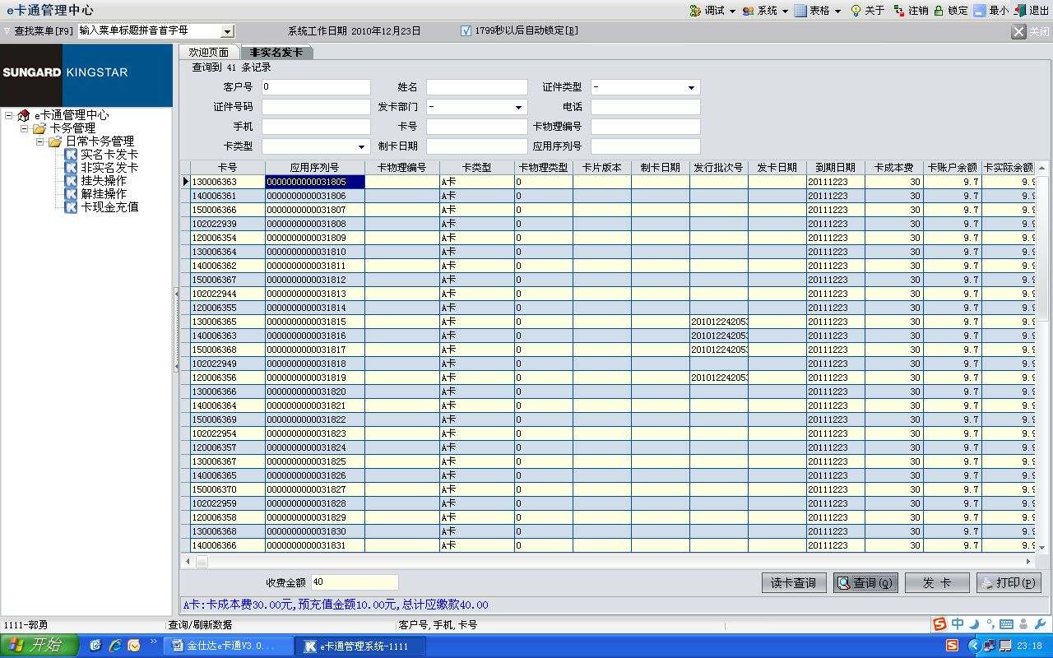

1. <发卡>
2. 选择所需的客户记录；
3. 输入收费金额；
4. 点击“发卡”按钮，在系统提示下把第一张卡放到读写器上，听到“滴”一声后，表明发行成功。系统会接着提示放上第二张、第三张……按查询显示的顺序进行新卡发行。
5. <打印>

如果查询结果不为空，点击“打印”按钮，打印出相应数据。

**[附加说明]**

1. 在批量发行正式卡之前，卡读写器必须授权成功。
   * + 1. 挂失操作

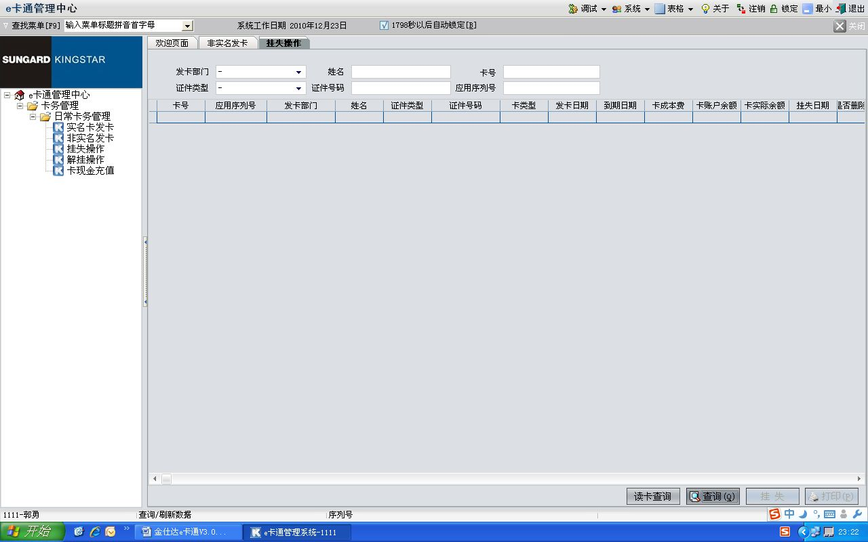

**[功能描述]**

提供遗失e卡通的客户进行挂失卡操作，一旦挂失，该卡将无法正常使用。挂失e卡通卡的客户一旦找回原遗失卡，可进行解挂操作，恢复该卡的功能。

**[操作步骤]**

1. <查询>
   1. 打开挂失操作界面；
   2. 填入相应的查询条件，点击“查询”按钮，查出指定的客户信息；如不填任何条件，系统默认查询出所有的客户信息。
   3. 选中某一条记录，点击“细节”可查看详细内容。

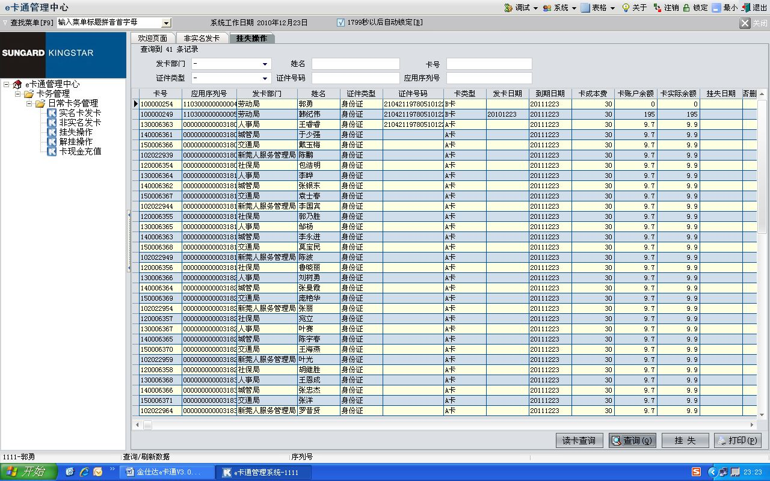

1. <卡挂失>
   1. 选择某一要办理挂失的客户；
   2. 点击“卡挂失”，挂失成功，系统将有提示信息。
2. <打印>

如果查询结果不为空，点击“打印”按钮，打印出相应数据。

**[附加说明]**

1. 在发行正式卡之前，卡读写器必须授权成功。
   * + 1. 解挂操作

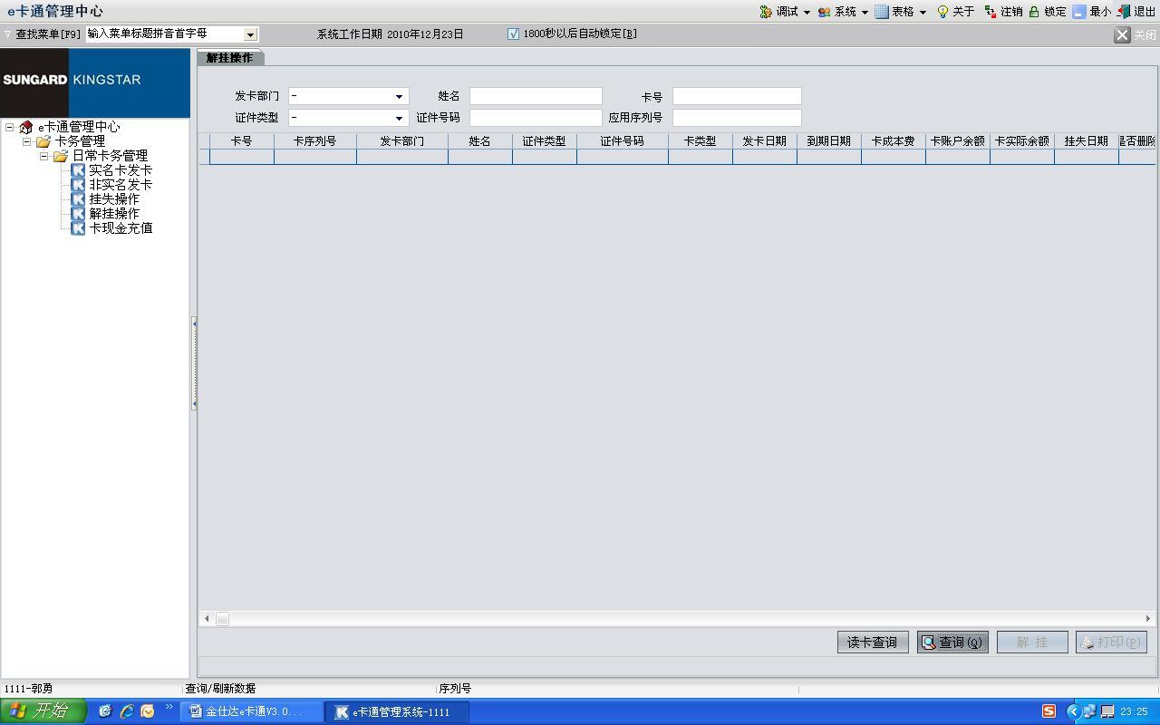

**[功能描述]**

挂失e卡通卡的客户一旦找回原遗失卡，可进行解挂操作，恢复该卡的功能。

**[操作步骤]**

1. <读卡查询>
2. 在左侧菜单树中选择卡务管理 🡪日常卡务管理 🡪解挂操作，打开其界面；

卡放在读卡器上，点击“读卡查询”。

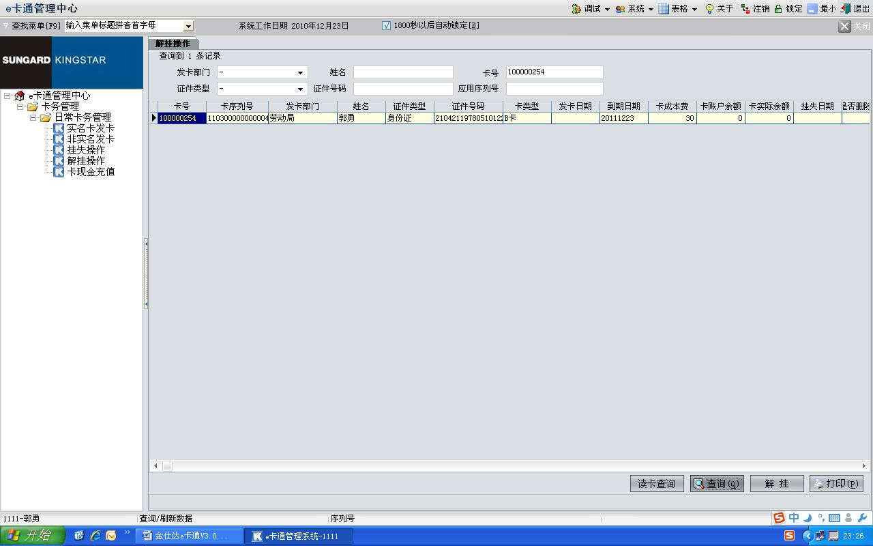

1. <查询>
   1. 打开解挂操作界面；
   2. 填入相应的查询条件，点击“查询”按钮，查出指定的客户信息；如不填任何条件，系统默认查询出所有的客户信息。
   3. 选中某一条记录，点击“细节”可查看详细内容。

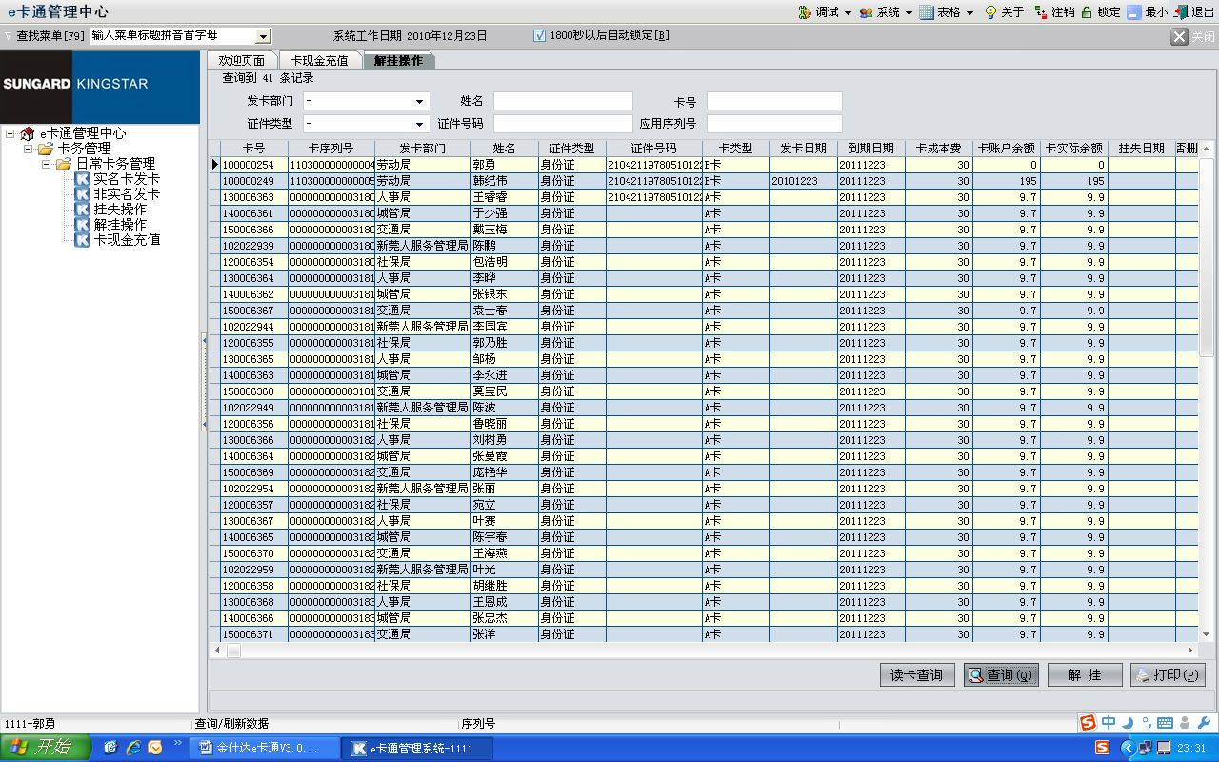

1. <解挂>
   1. 选择某一要办理解挂卡的客户；
   2. 将该校园卡放在读写器上，点击“卡解挂”，进行解挂卡操作。解挂成功，系统将有提示信息。
2. <打印>

如果查询结果不为空，点击“打印”按钮，打印出相应数据。

**[附加说明]**

1. 在发行正式卡之前，卡读写器必须授权成功。

**[附加说明]**

1. 在发行正式卡之前，卡读写器必须授权成功。
2. 必须要有卡片才能解挂。
   * + 1. 卡现金充值

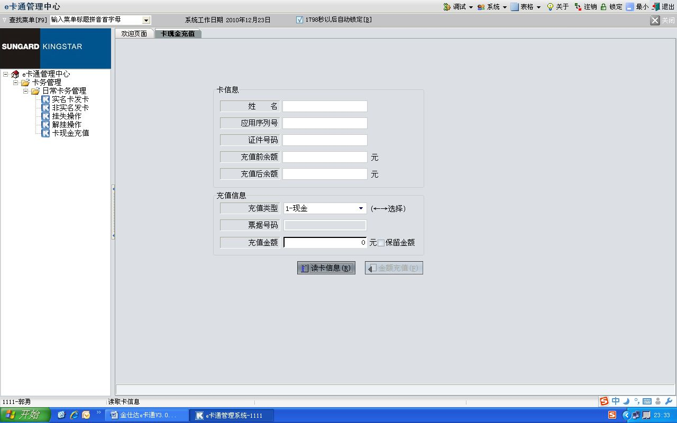

**[功能描述]**

针对校e卡通进行现金充值操作。

**[操作步骤]**

1. <读卡信息>
   1. 打开卡现金充值界面；
   2. 将需要充值的卡片放在读卡器上，点击“读取卡信息”按钮，读卡器读取卡中信息，并从数据库中找到相应的信息显示在界面中。
2. <金额充值>

填入充值金额；点击“金额充值”按钮。充值成功，系统将有提示信息，并显示卡充值后的余额。

**[附加说明]**

1. 在读取卡信息之前，卡读写器必须授权成功。
   * 1. 帐务信息查询
        1. 账户信息查询

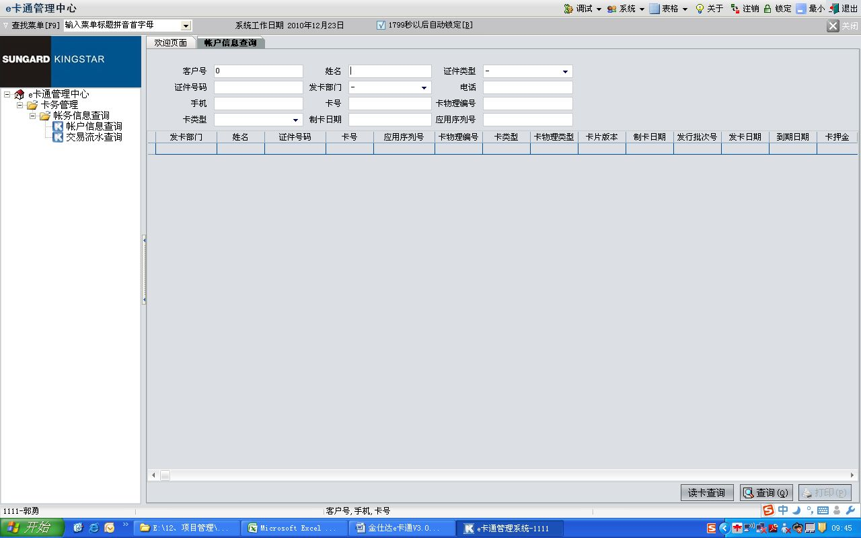

**[功能描述]**

查询持卡人交易帐户交易明细流水。

**[操作步骤]**

1. <读卡查询>
   1. 在左侧菜单树中选择卡务管理 🡪账务信息查询 🡪账户信息查询，打开其界面；

卡放在读卡器上，点击“读卡查询”。

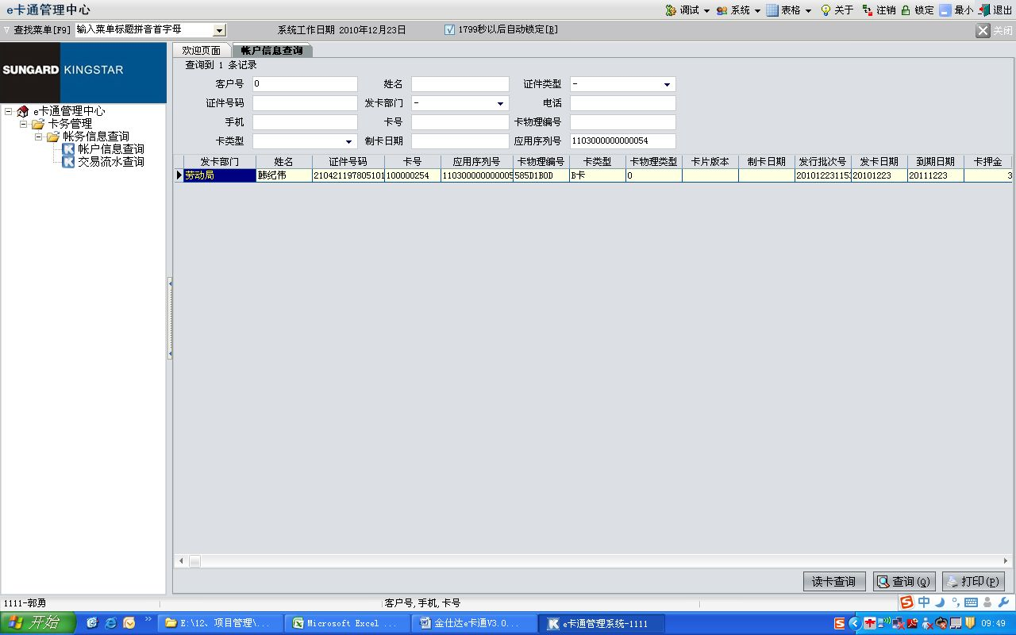

1. <查询>
   1. 打开帐户信息查询界面；
   2. 填入相应的查询条件，点击“查询”按钮，查出指定的帐户流水信息；如不填任何条件，系统默认查询出所有的帐户流水信息。
   3. 选中某一条记录，点击“细节”可查看详细内容。

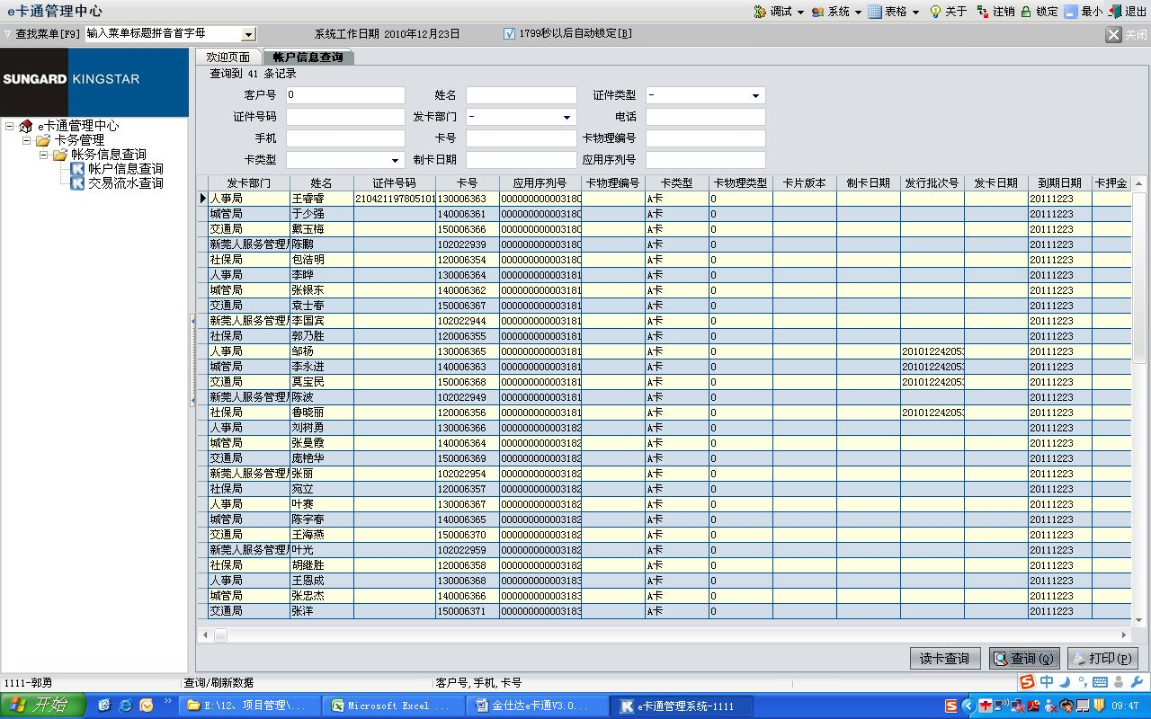

1. <打印>

如果查询结果不为空，点击“打印”按钮，打印出相应数据。

**[附加说明]**

1. 制卡日期的格式为8位数字，其中前四位为4位年，后四位为2位月2位日；
   * + 1. 交易流水查询

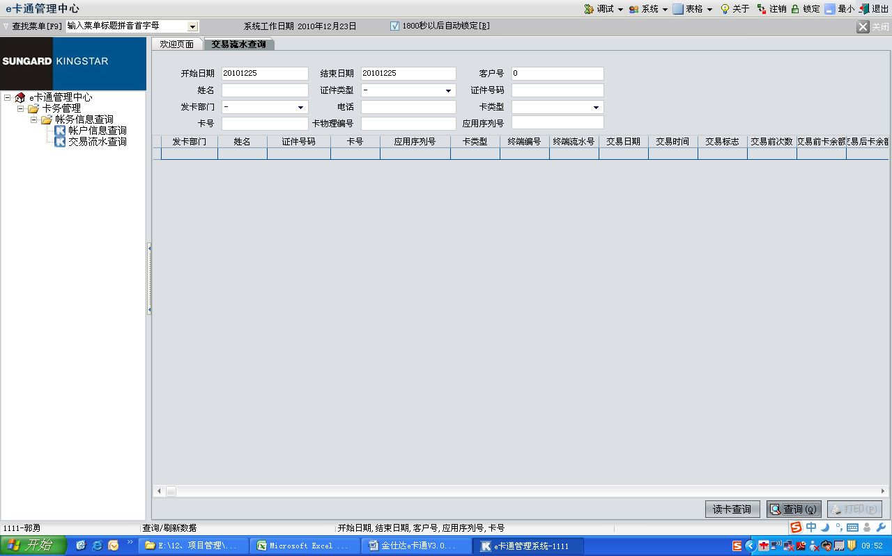

**[功能描述]**

查询持卡人交易流水。包含充值、消费等交易流水。

**[操作步骤]**

1. <读卡查询>
   1. 在左侧菜单树中选择卡务管理 🡪账务信息查询 🡪交易流水查询，打开其界面；

卡放在读卡器上，点击“读卡查询”。

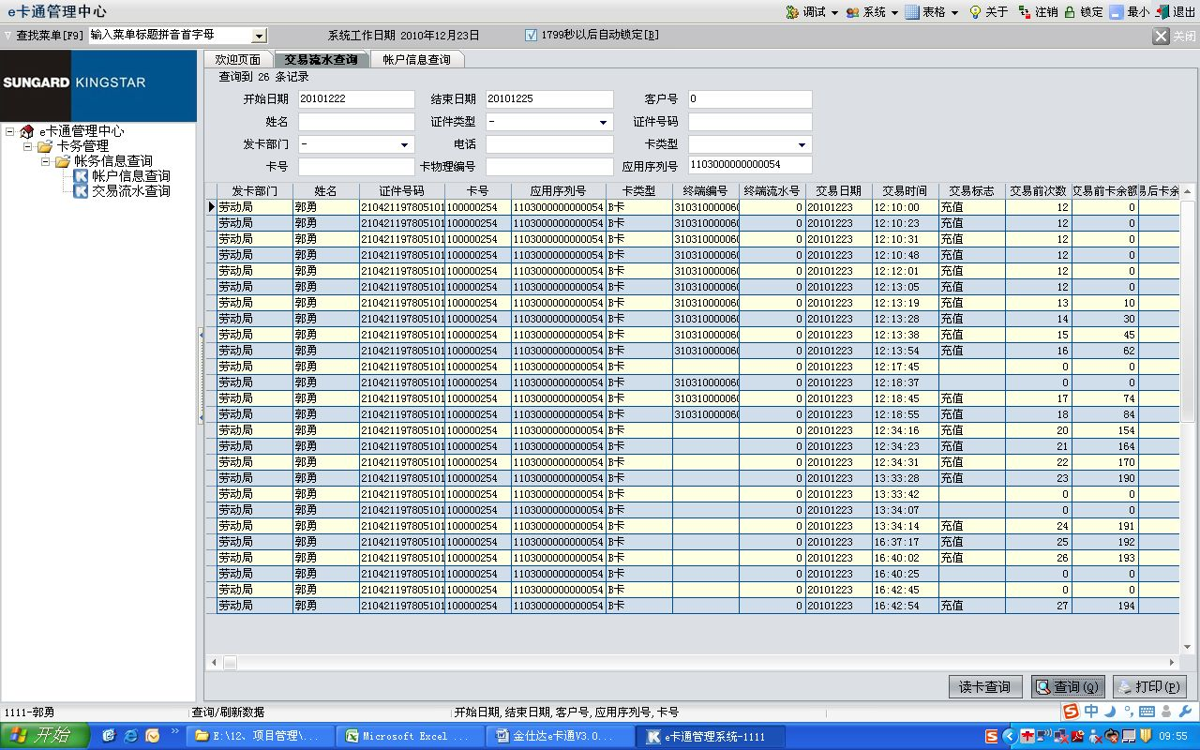

1. <查询>
   1. 打开交易流水查询界面；
   2. 填入相应的查询条件，点击“查询”按钮，查出指定的交易流水信息；如不填任何条件，系统默认查询出所有的交易流水信息。
   3. 选中某一条记录，点击“细节”可查看详细内容。

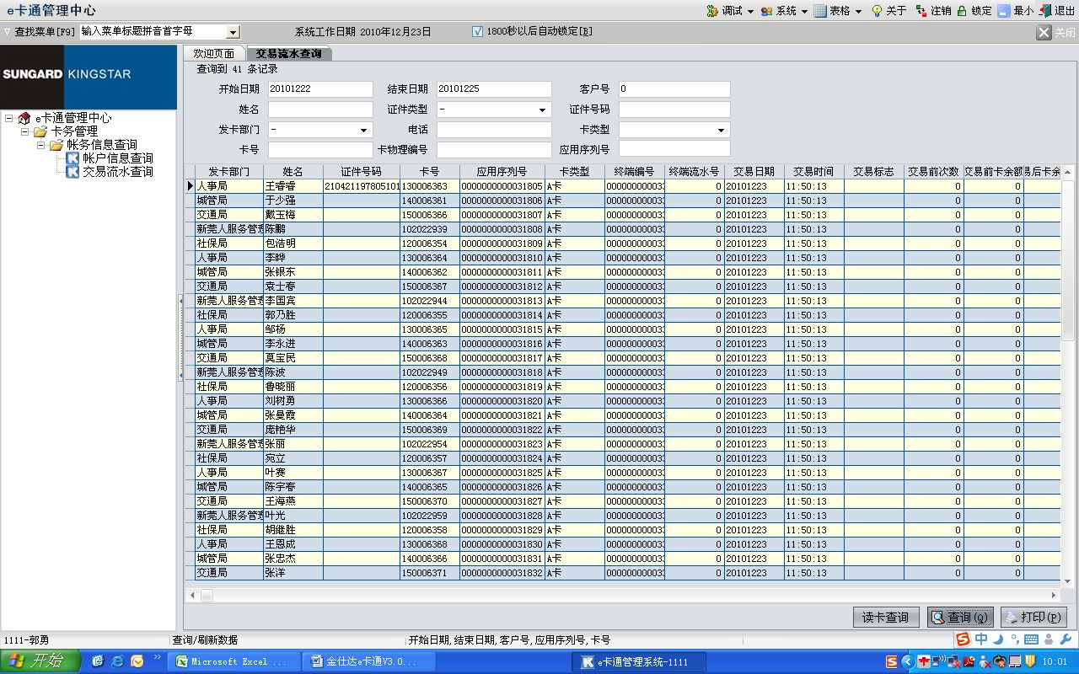

1. <打印>

如果查询结果不为空，点击“打印”按钮，打印出相应数据。

**[附加说明]**

1. 开始日期和结束日期的格式为8位数字，其中前四位为4位年，后四位为2位月2位日；
2. 开始日期小于等于结束日期。
   1. **账务管理**
      1. 凭证管理
         1. 凭证管理

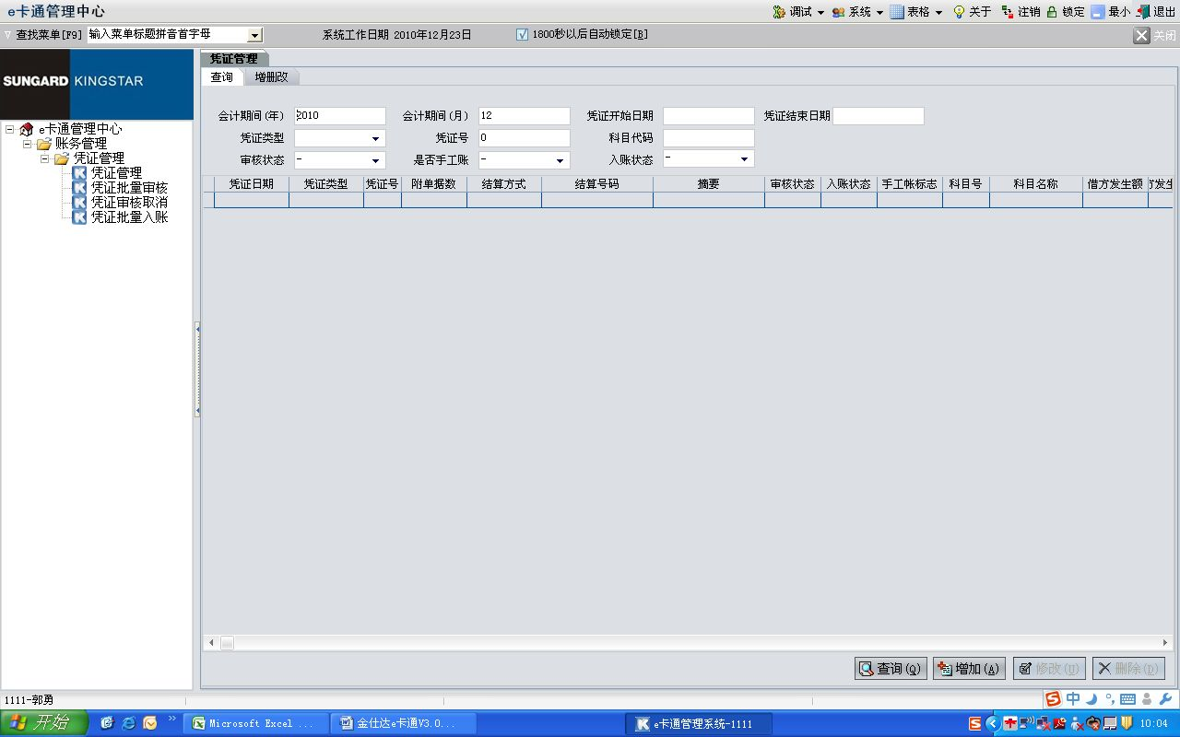

**[功能描述]**

用于对日常账务中的凭证进行管理。系统提供凭证的增加、修改、删除及查询操作。

**[操作步骤]**

1. <查询>
2. 打开凭证管理界面；
3. 在查询部分中，填入查询条件，点击“查询”按钮，查出指定的凭证信息；如不填任何条件，系统默认查询出所有的凭证信息；
4. 选中某一条记录，点击“细节”可查看详细内容。

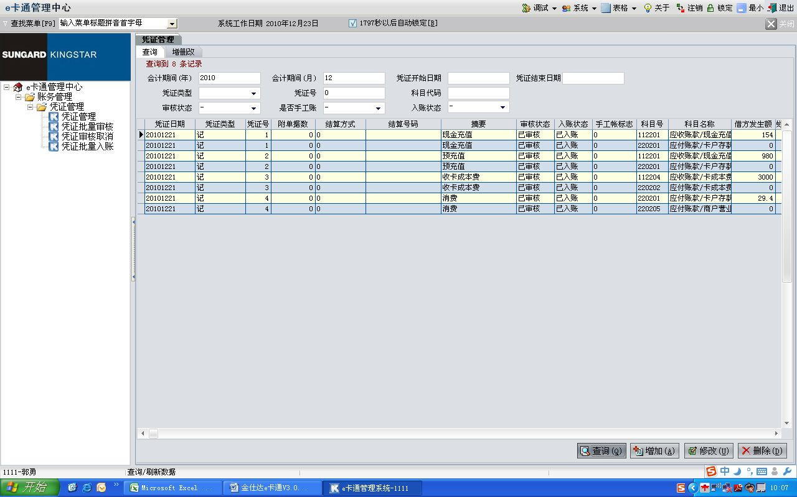

1. <增加>
2. 点击“增加”按钮，进入增加界面；
3. 进行相应信息的填写，按“确认”提交增加。

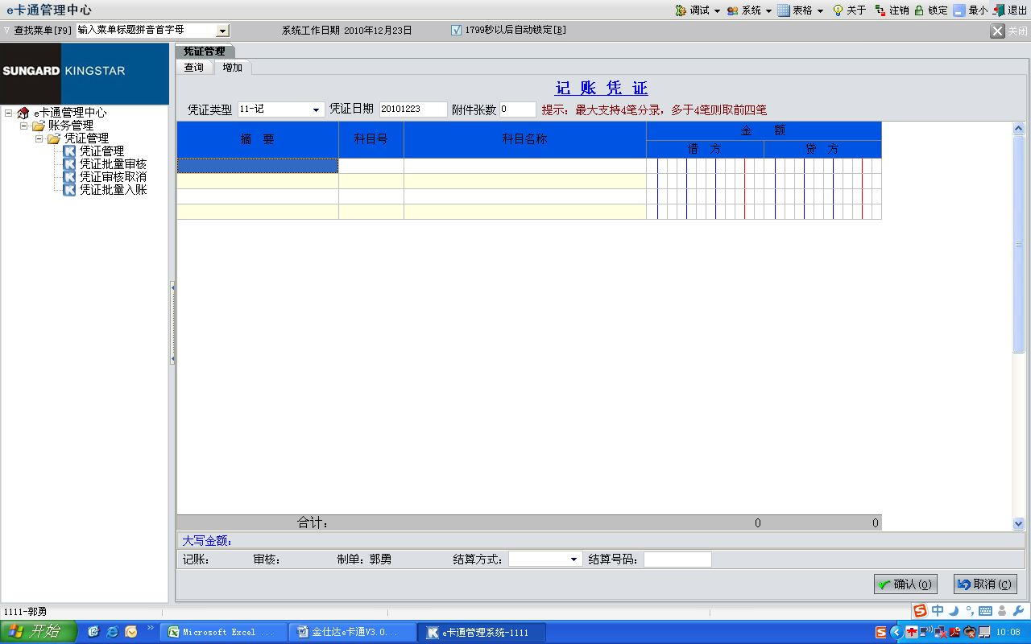

1. <修改>
2. 选中某一条记录，点击“修改”按钮，进入修改界面；
3. 进行相应信息的填写，按“确认”提交修改。

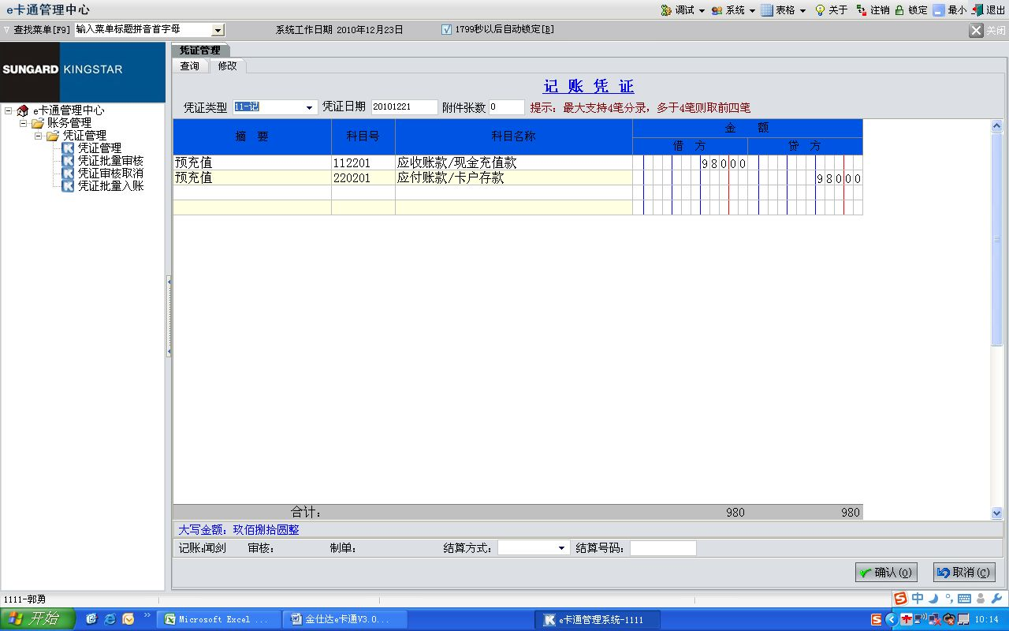

1. <删除>
2. 选中某一条记录，点击“删除”按钮，进入删除界面；
3. 首先对要删除的信息进行浏览，按“确认”提交删除。

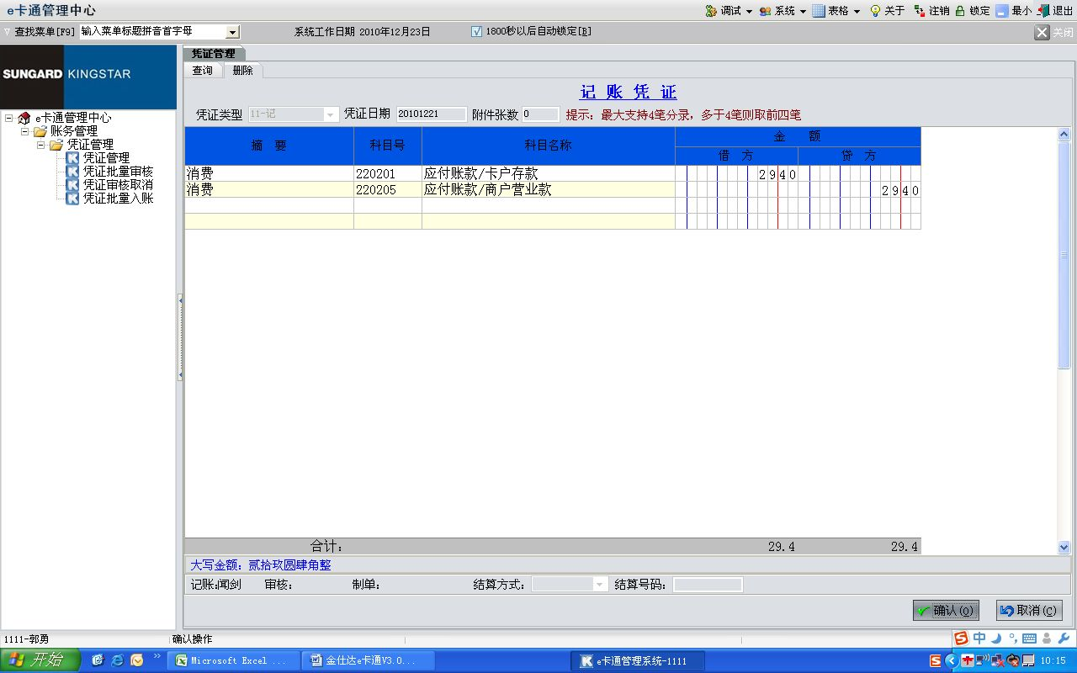

**[附加说明]**

1. 在录入凭证的时候，必须按照会计原则处理。
   * + 1. 凭证批量审核

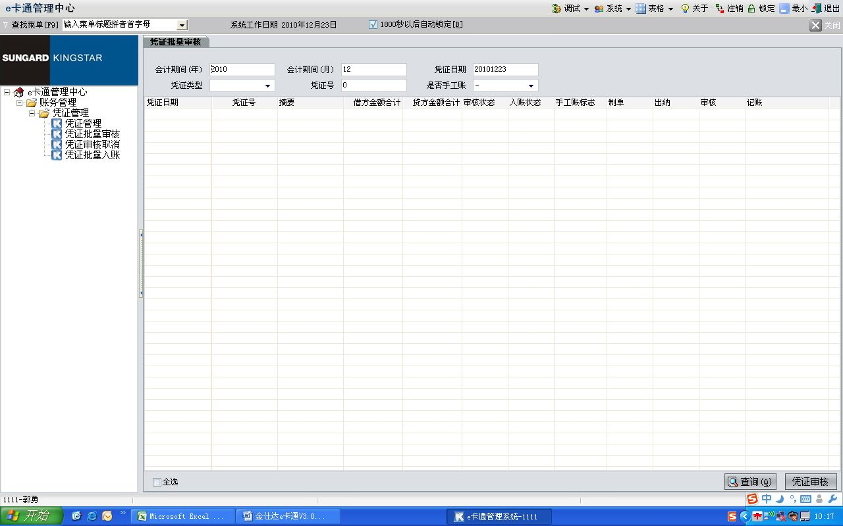

**[功能描述]**

用原始凭证与记账凭证进行核对，检查记账凭证是否按照原始凭证的信息正确编制。系统提供查询和凭证审核功能。

**[操作步骤]**

1. <查询>
2. 打开凭证批量审核界面；
3. 在查询部分中，填入查询条件，点击“查询”按钮，查出指定的凭证信息；如不填任何条件，系统默认查询出所有的凭证信息；
4. 选中某一条记录，点击“细节”可查看详细内容。



1. <凭证审核>
2. 选择需审核的凭证信息；
3. 点击“凭证审核”。
   * + 1. 凭证审核取消

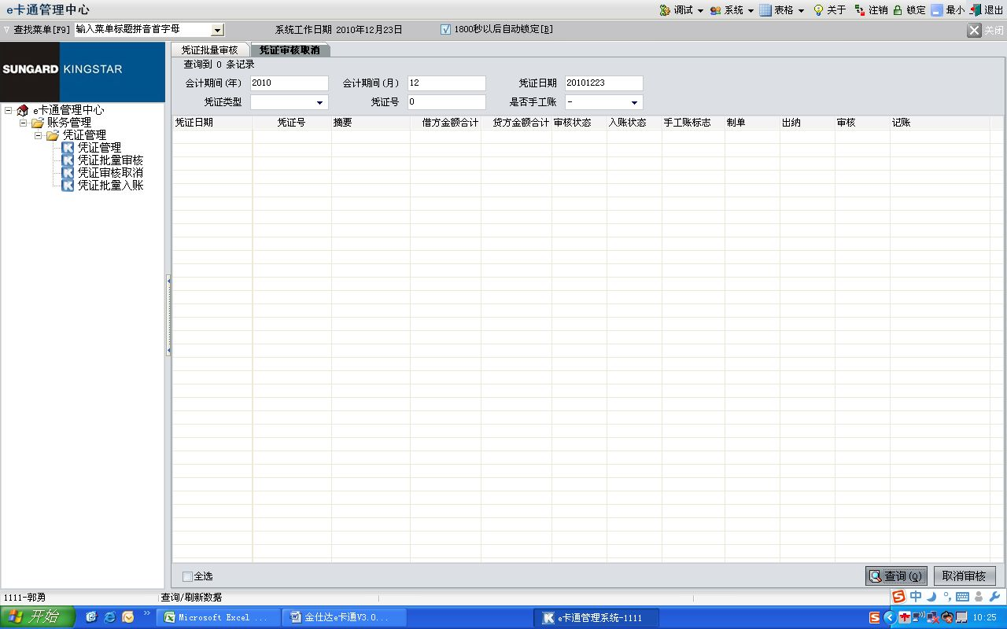

**[功能描述]**

审核通过的凭证，在没有进行入账前，需要进行修改，则通过凭证审核取消进行反操作，是凭证恢复到可修改状态。

**[操作步骤]**

1. <查询>
2. 打开凭证审核取消界面；
3. 在查询部分中，填入查询条件，点击“查询”按钮，查出指定的凭证信息；如不填任何条件，系统默认查询出所有的凭证信息；
4. 选中某一条记录，点击“细节”可查看详细内容。



1. <取消审核>
2. 选择需取消审核的凭证信息；
3. 点击“取消审核”。

**[附加说明]**

1. 审核通过的凭证，但没有入账；
   * + 1. 凭证批量入账

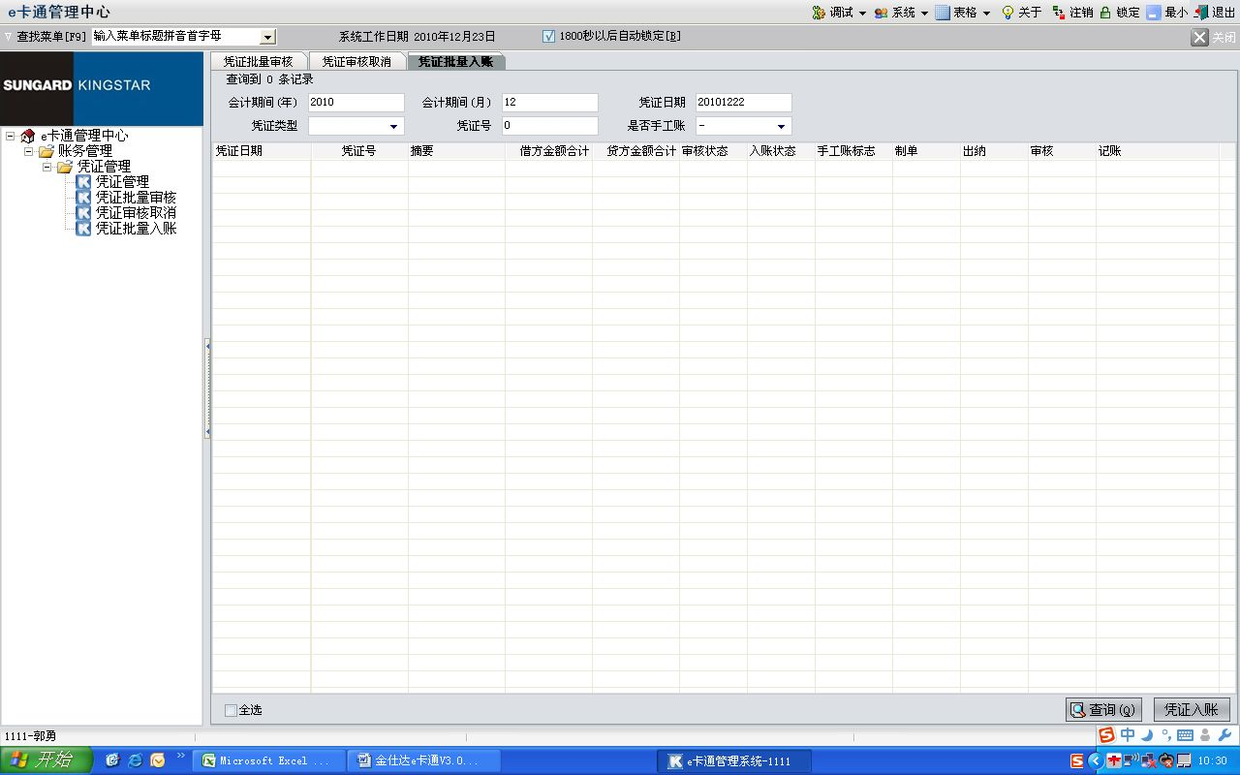

**[功能描述]**

在e卡通系统中的日常交易数据通过数据稽核后，通过此功能进行入账。

**[操作步骤]**

1. <查询>
2. 打开凭证批量入账界面；
3. 在查询部分中，填入查询条件，点击“查询”按钮，查出指定的凭证信息；如不填任何条件，系统默认查询出所有的凭证信息；
4. 选中某一条记录，点击“细节”可查看详细内容。



1. <凭证入账>
2. 选择需入账凭证信息；
3. 点击“凭证入账”。

**[附加说明]**

1. 审核通过的凭证才可进行入账；
   * 1. 结算管理
        1. 日终结转

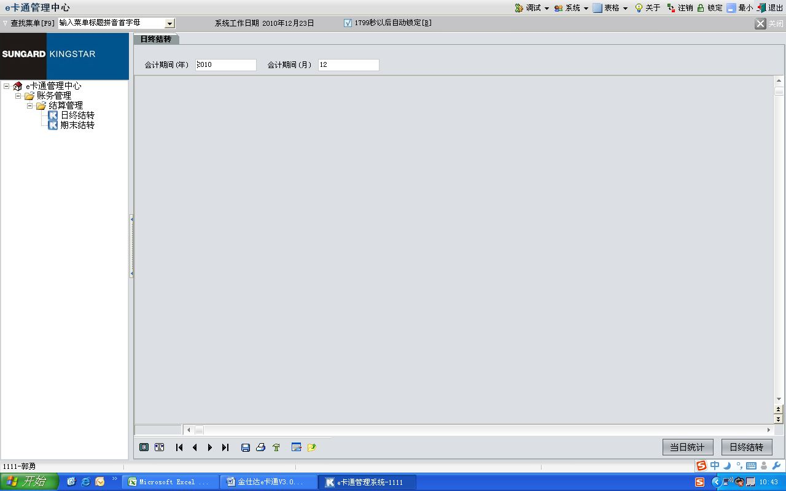

**[功能描述]**

每天业务处理完成后，在此结转到下一个账务日期。提供提供当日统计和日终结转功能。

**[操作步骤]**

1. <当日统计>
2. 打开日终结转界面；
3. 在查询部分中，默认会计期间，但用户也可以修改；
4. 点击“当日统计”。

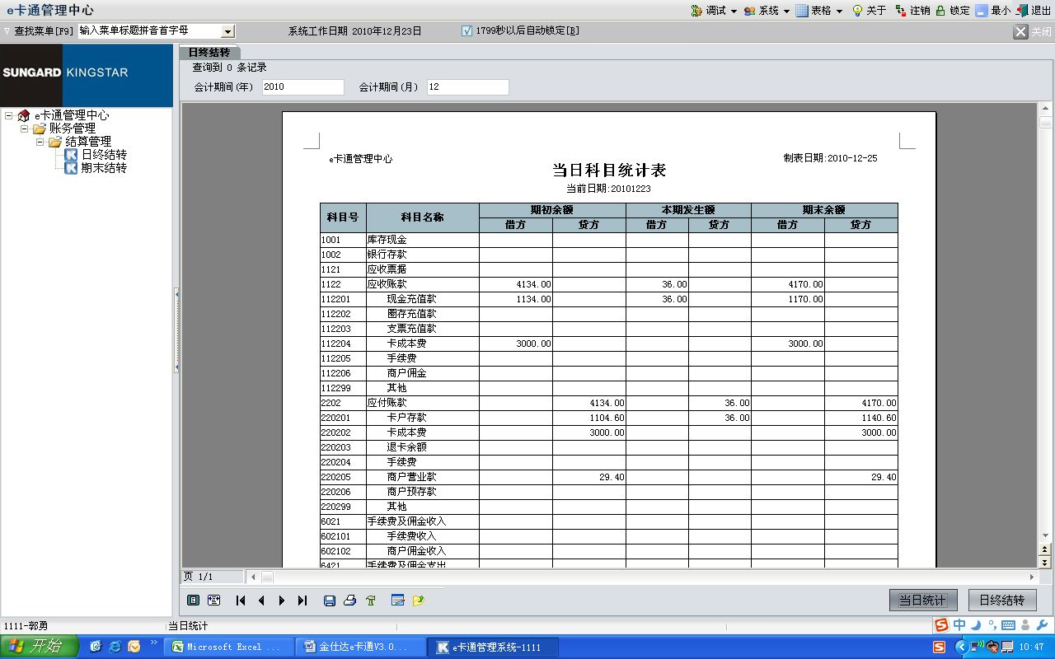

1. <日终结转>
2. 对当日科目统计表审核无误后；
3. 点击“日中结转”。

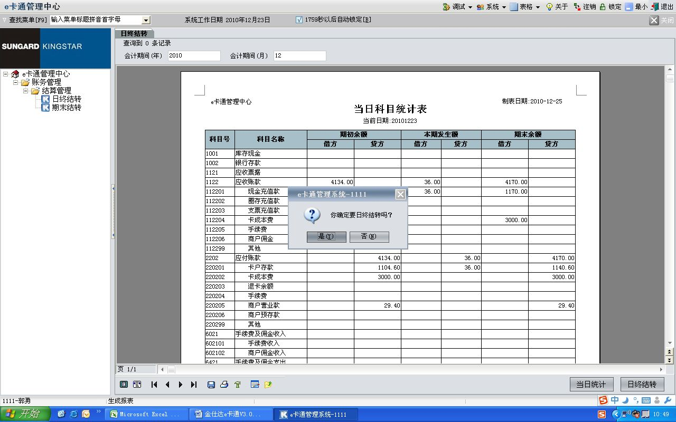

**[附加说明]**

1. 日终结转的时候，系统其它用户都被签出，只有结转完成后，才可再次登入系统。
   * + 1. 期末结转

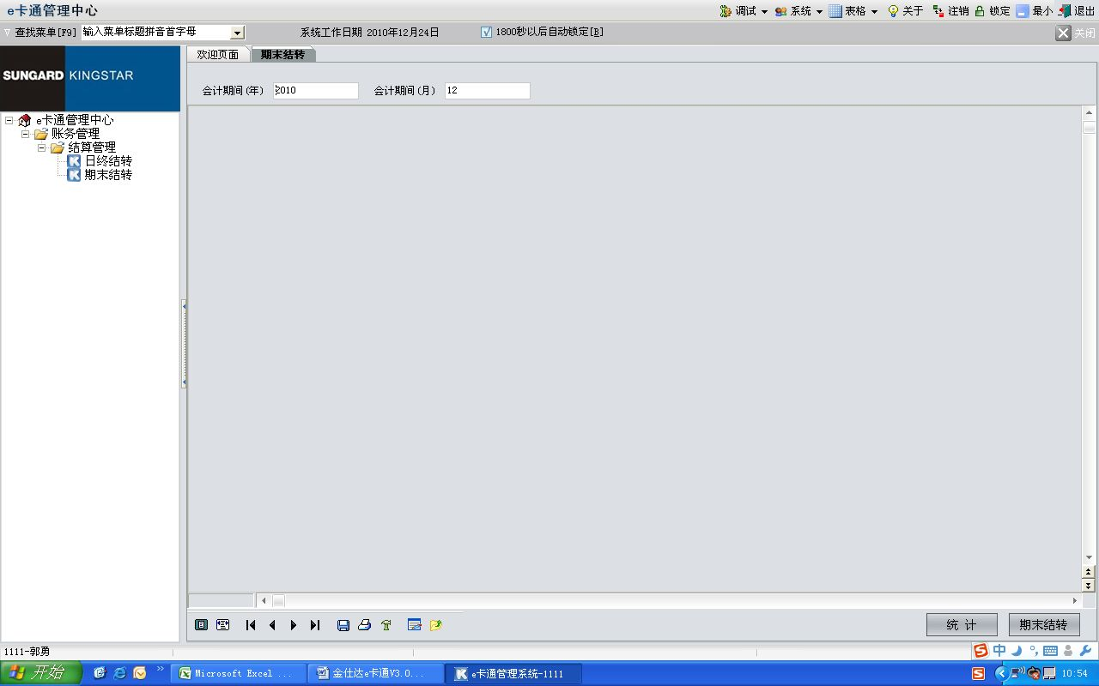

**[功能描述]**

一个会计期间结束，要结转到下一个会计期间，通过此功能实现。系统提供统计及期末结转功能。

**[操作步骤]**

1. <统计>
2. 打开期末结转界面；
3. 在查询部分中，默认会计期间，但用户也可以修改；
4. 点击“统计”。

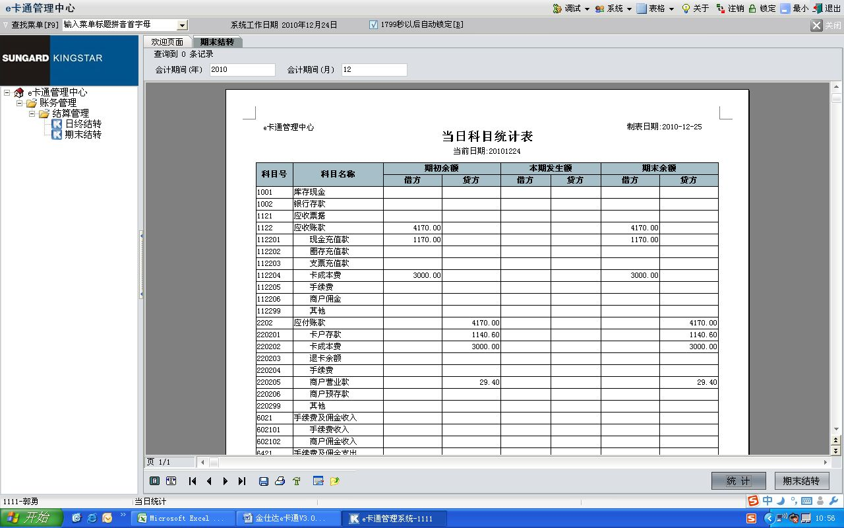

1. <期末结转>
2. 对当结转统计内容审核无误后；
3. 点击“期末结转”。

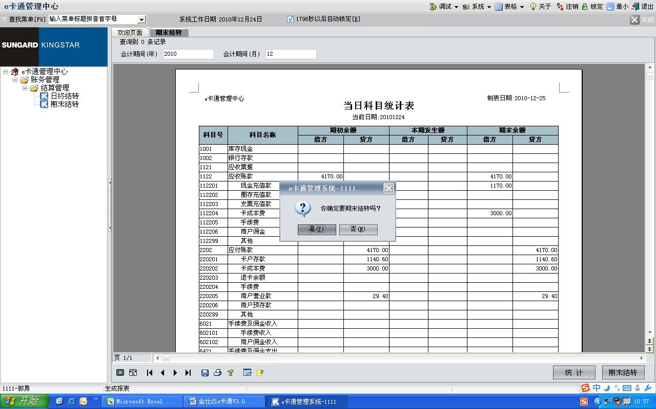

**[附加说明]**

1. 期末结转的时候，系统其它用户都被签出，只有结转完成后，才可再次登入系统。
   * 1. 科目信息设置

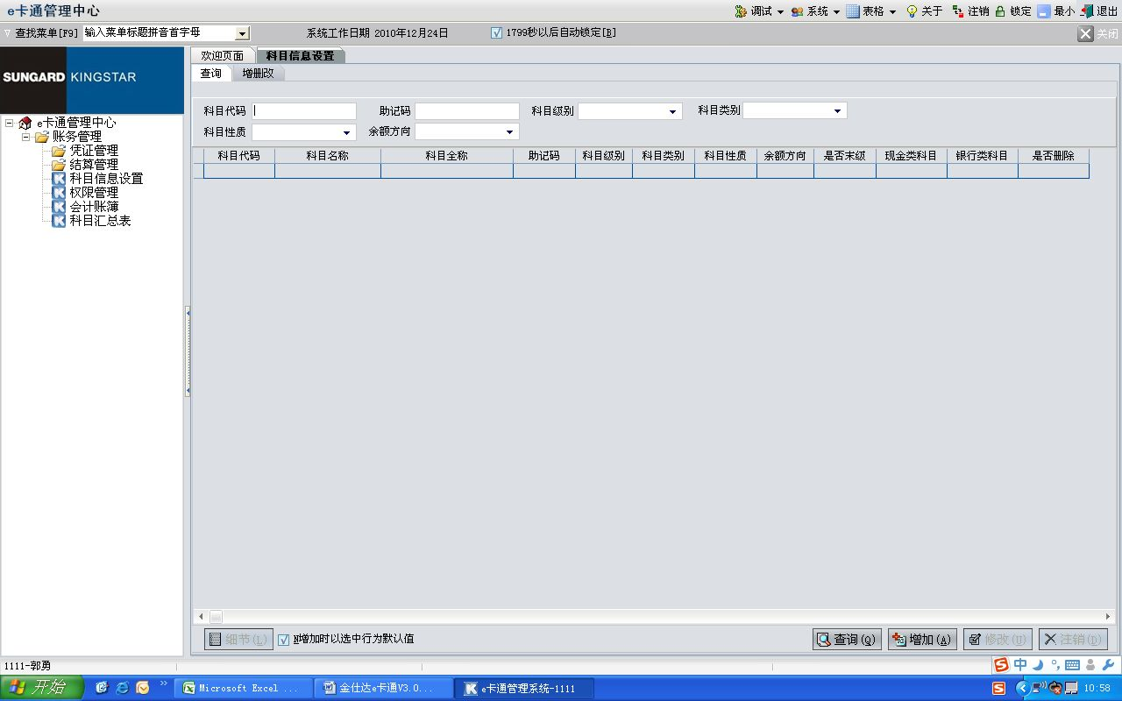

**[功能描述]**

对财务科目的基本管理。系统提供科目的增加、修改、注销及查询操作。

**[操作步骤]**

1. <查询>
2. 打开科目信息设置界面；
3. 在查询部分中，填入查询条件，点击“查询”按钮，查出指定的科目信息；如不填任何条件，系统默认查询出所有的科目信息；
4. 选中某一条记录，点击“细节”可查看详细内容。

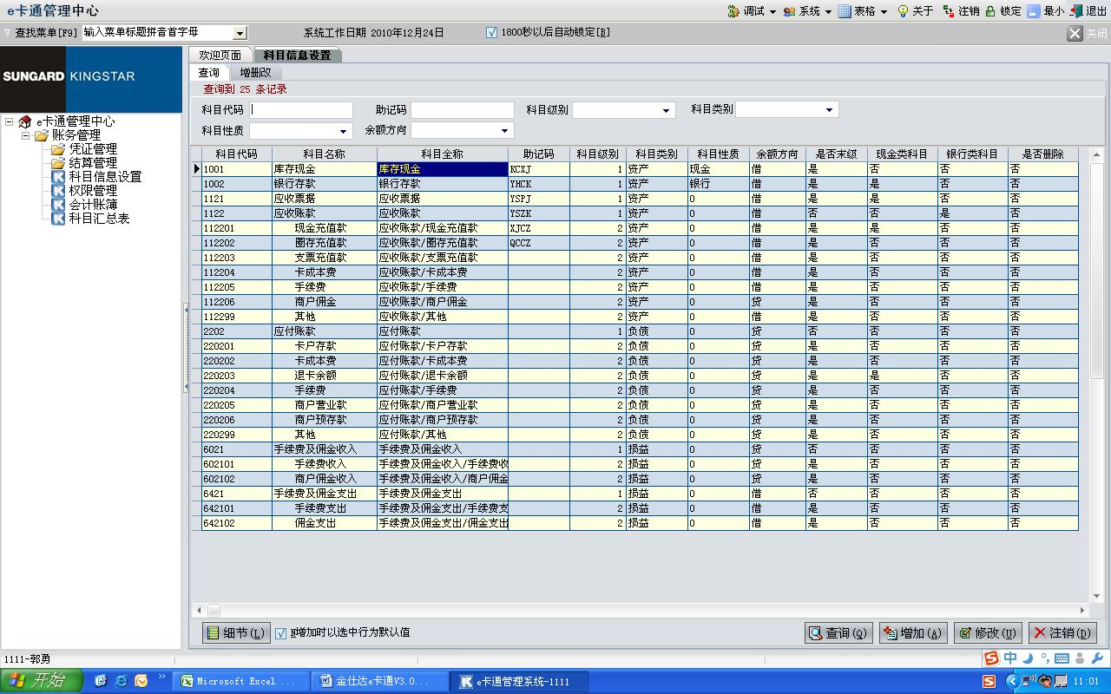

1. <增加>
2. 点击“增加”按钮，进入增加界面；
3. 进行相应信息的填写，按“确认”提交增加。

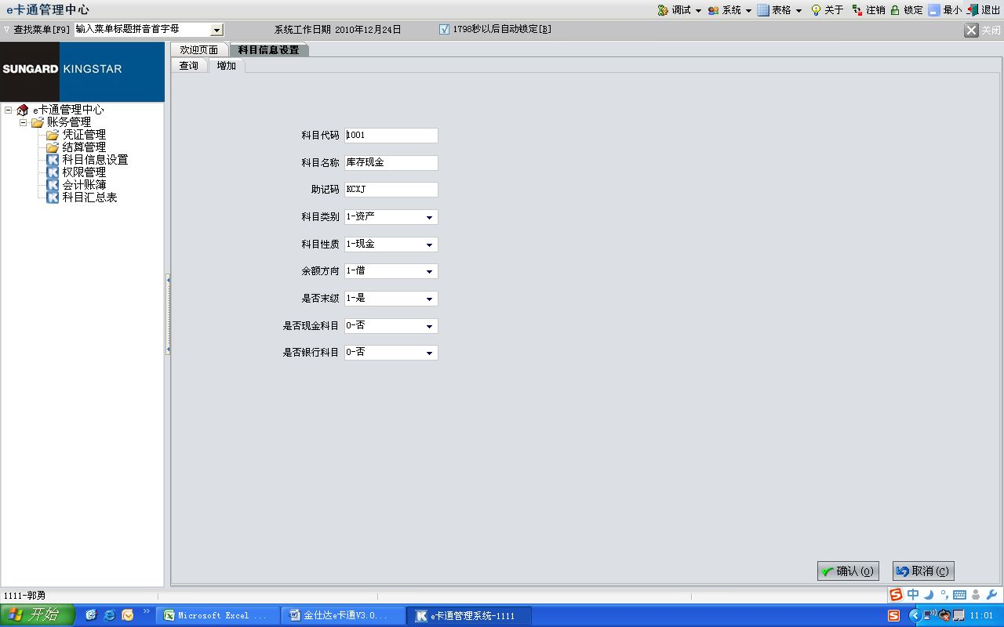

1. <修改>
2. 选中某一条记录，点击“修改”按钮，进入修改界面；
3. 进行相应信息的填写，按“确认”提交修改。

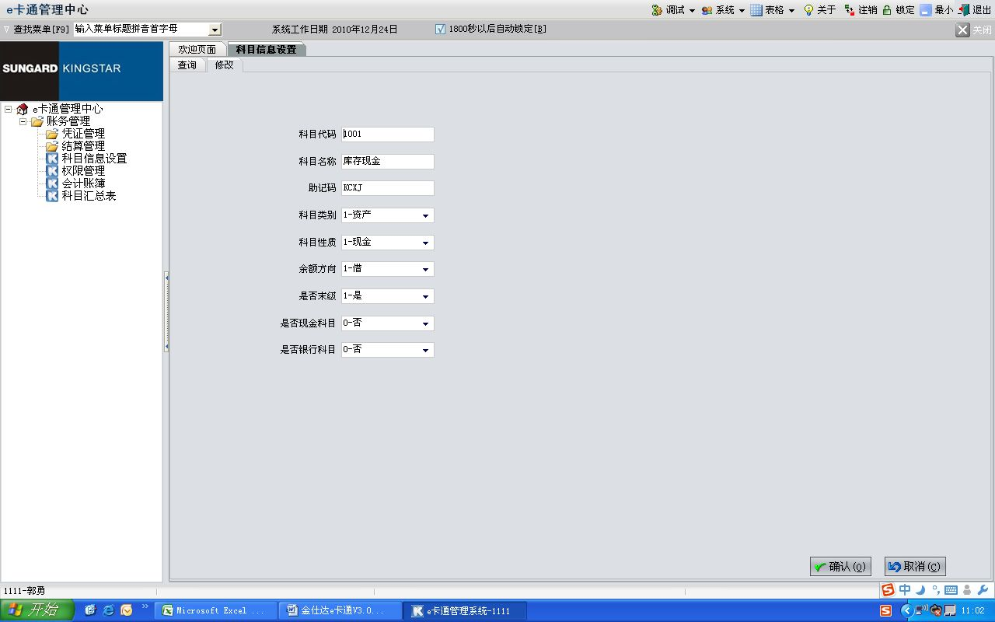

1. <删除>
2. 选中某一条记录，点击“删除”按钮，进入删除界面；
3. 首先对要删除的信息进行浏览，按“确认”提交删除。

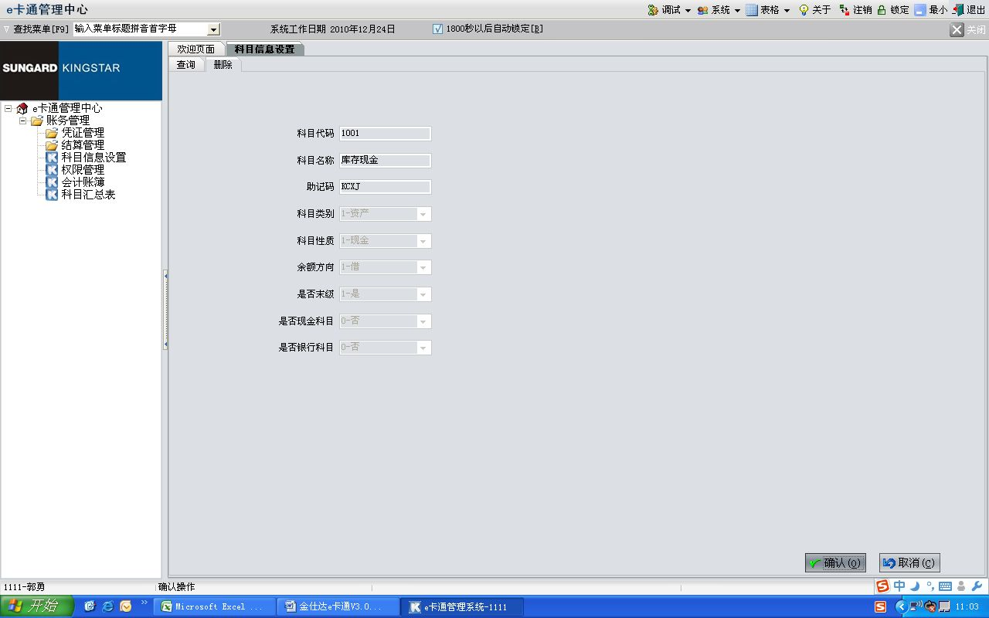

**[附加说明]**

1. 科目在正式使用后，科目代码就不可修改。
2. 科目在正式使用后，科目不可删除。
   * 1. 权限管理



**[功能描述]**

对账务管理中的操作权限进行管理。

**[操作步骤]**

1. <查询>
2. 打开权限管理界面；
3. 在查询部分中，填入查询条件，点击“查询”按钮，查出指定的权限信息；如不填任何条件，系统默认查询出所有的权限信息；
4. 选中某一条记录，点击“细节”可查看详细内容。

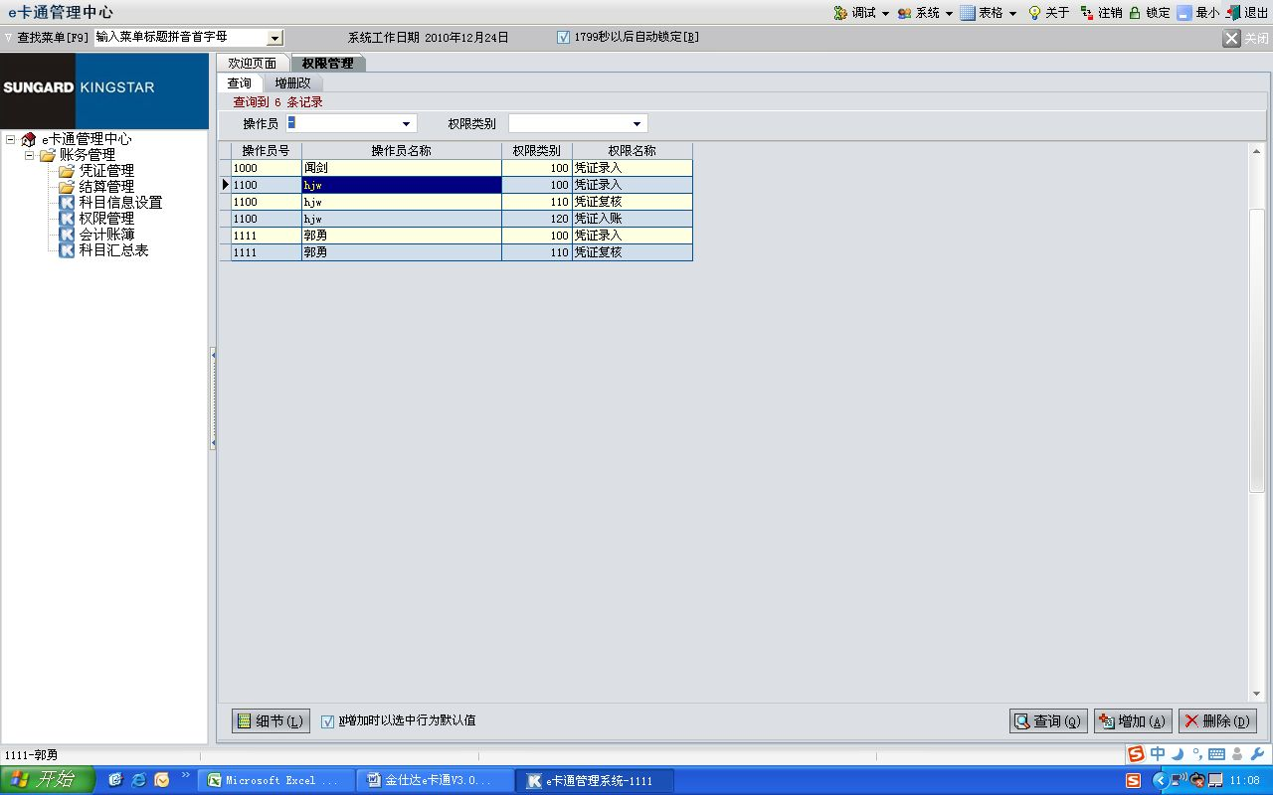

1. <增加>
2. 点击“增加”按钮，进入增加界面；
3. 进行相应信息的填写，按“确认”提交增加。

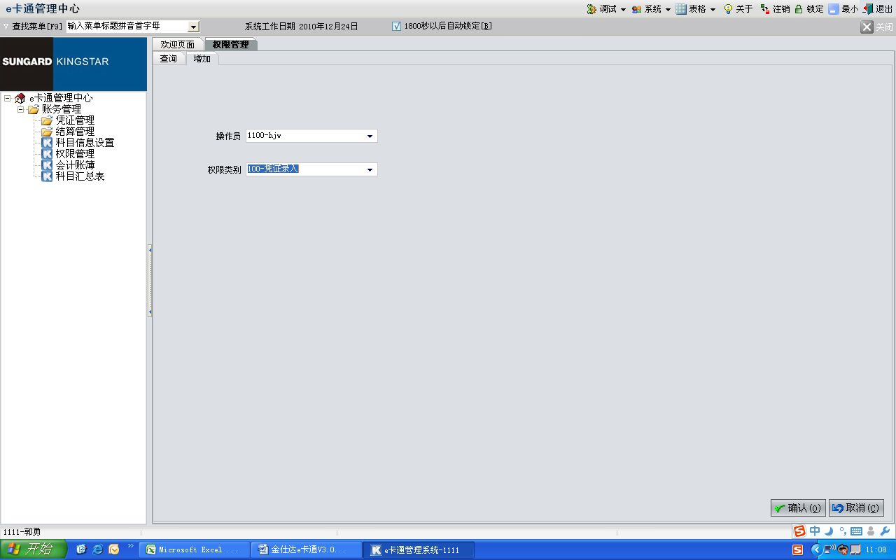

1. <删除>
2. 选中某一条记录，点击“删除”按钮，进入删除界面；
3. 首先对要删除的信息进行浏览，按“确认”提交删除。

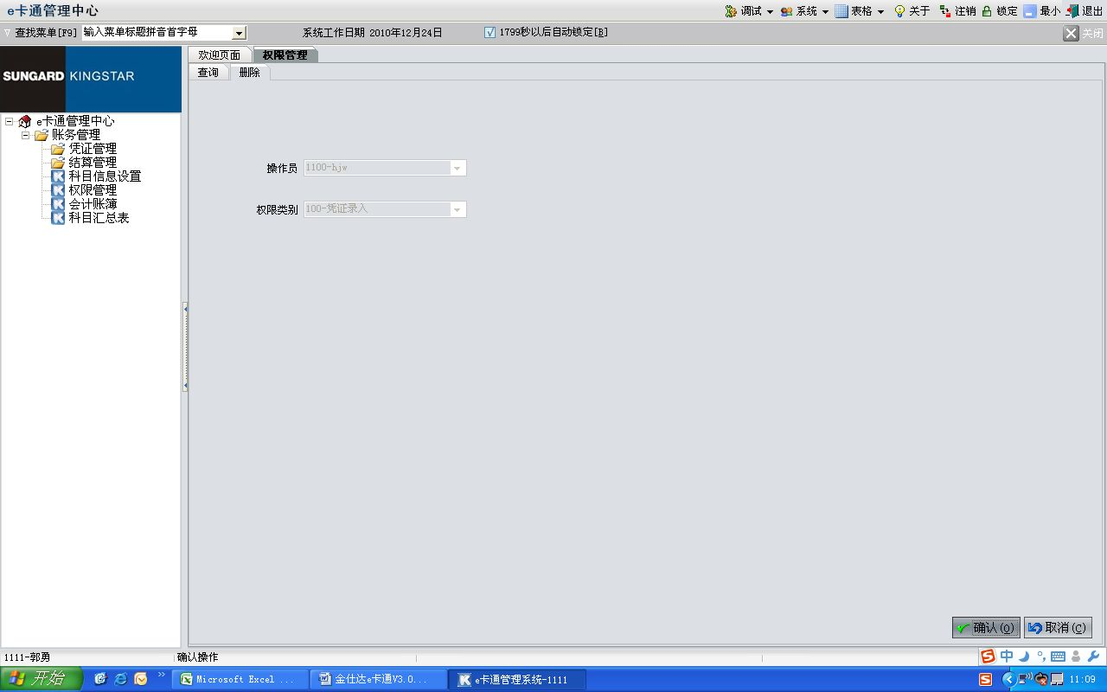

* + 1. 会计账簿

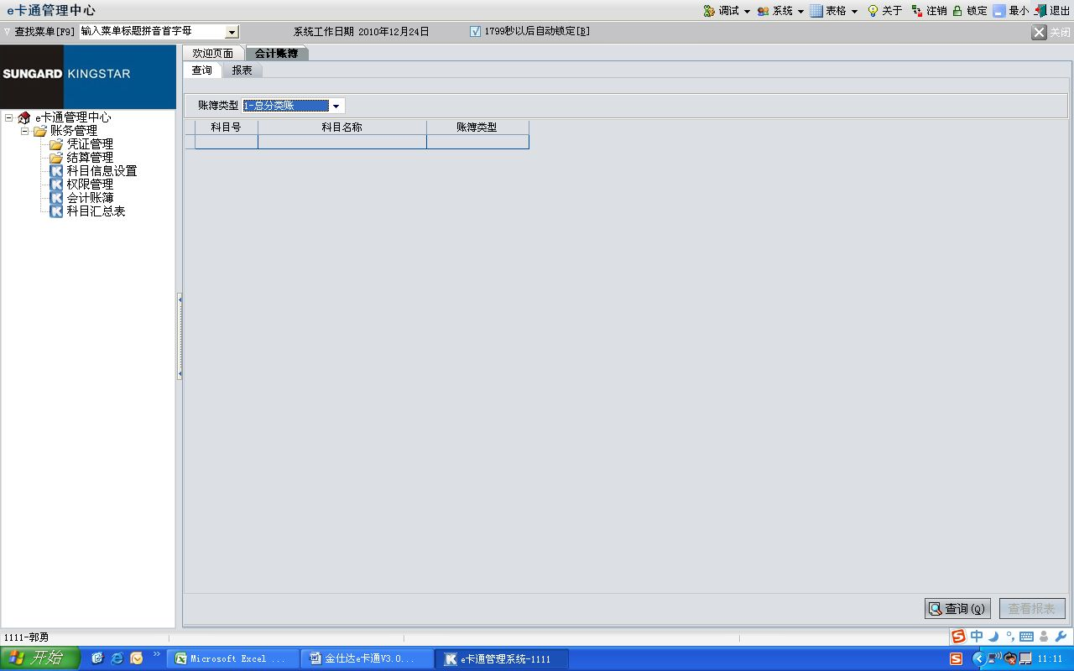

**[功能描述]**

会计账簿是以会计凭证为依据，由具有专门格式和相互联系的账页组成，用来分门别类地、连续地登记各项经济业务的簿册。具体来说，就是以会计科目为分类依据，根据科目登记各项经济业务，并按规定显示合计发生额和余额的薄册。会计账薄主要有五类：总分类账、日记账、三栏试明细账、多栏式明细账和数量金额式明细账。

**[操作步骤]**

1. <查询>
2. 打开会计界面；
3. 在查询部分中，选择账簿类型，点击“查询”按钮，查出指定的账簿信息；
4. 选中某一条记录，点击“细节”可查看详细内容。

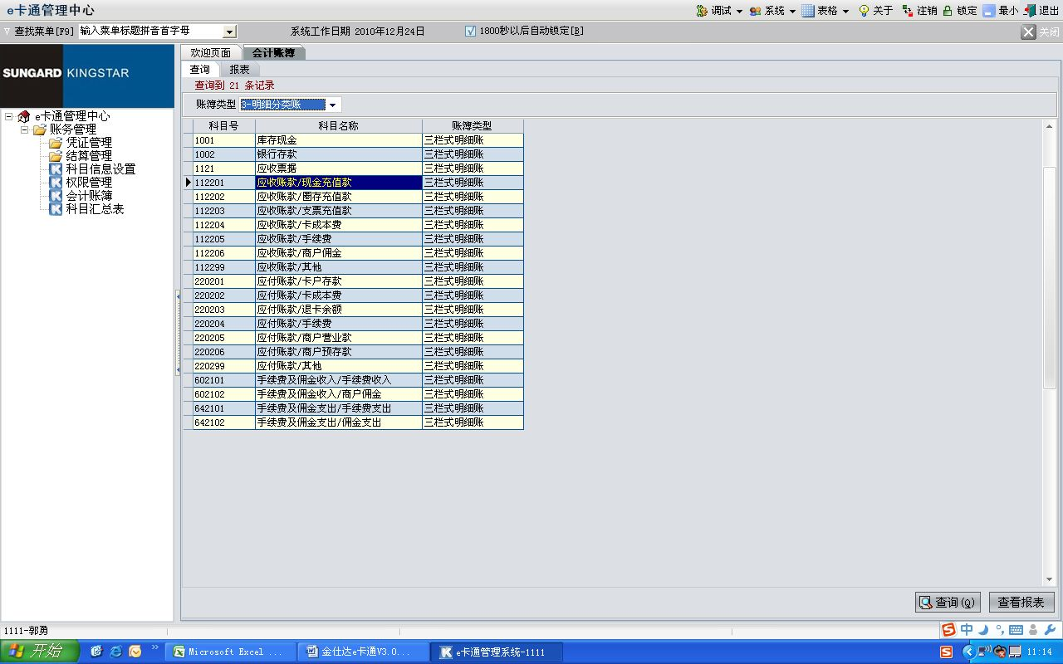

1. <查看报表>
2. 选择一个科目，点击“查看吧报表”按钮，进入报表查询；

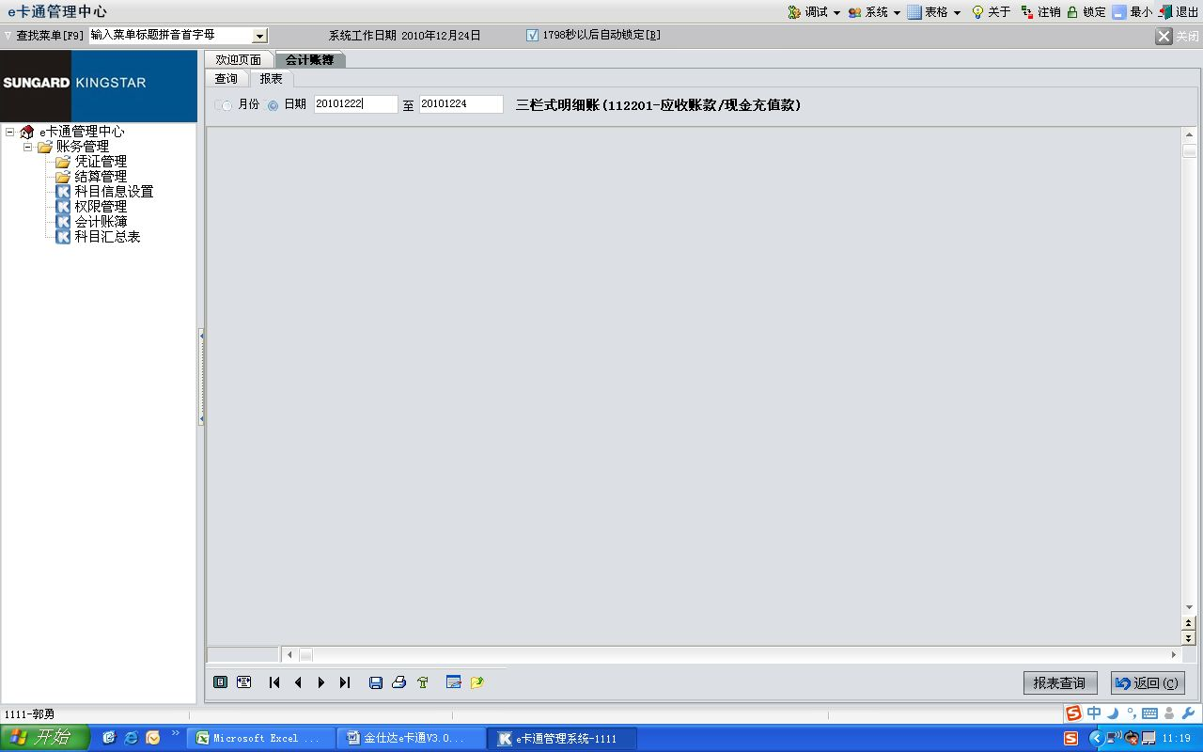

1. <报表查询>
2. 选择一个月份或者日期的一个时间周期，点击“报表查询”；

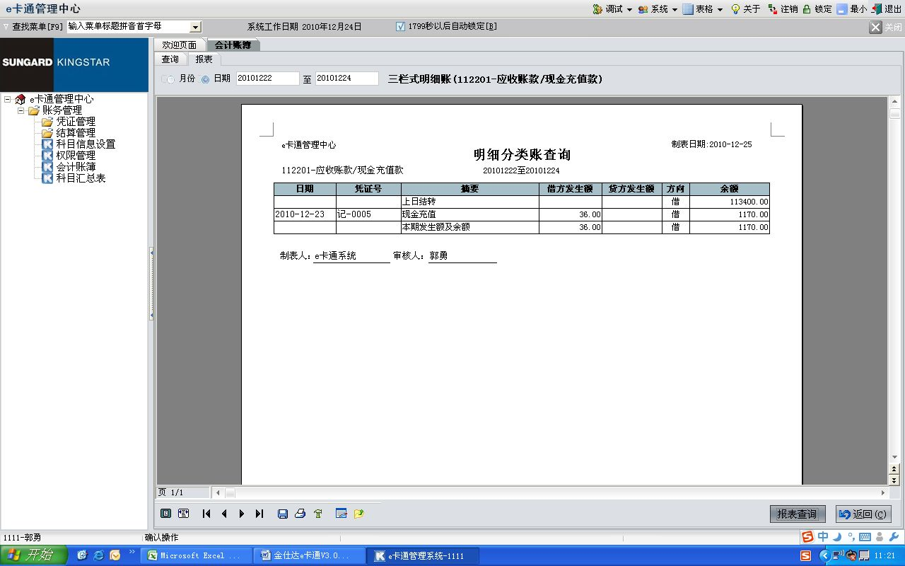

* + 1. 科目汇总表

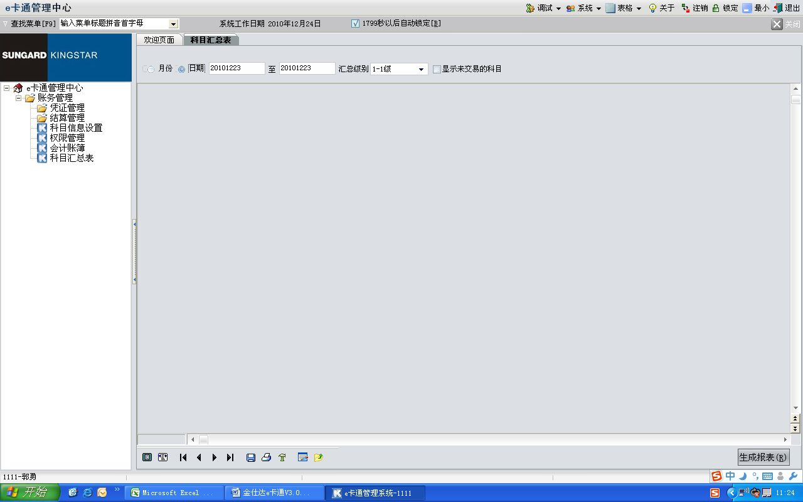

**[功能描述]**

对各科目在指定会计期间内所发生的经济业务进行汇总显示，要能够汇总总账科目、明细账科目的期初余额、本期合计和期末余额。

**[操作步骤]**

1. <报表查询>
2. 选择一个月份或者日期的一个时间周期，点击“生成报表”；

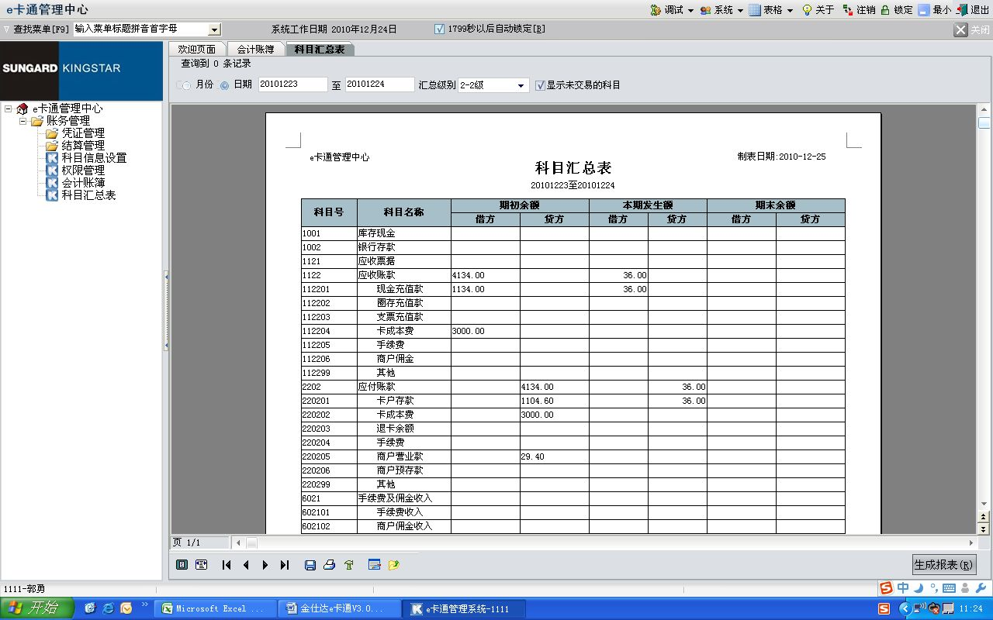

* 1. **结算管理**
     1. 当日报表
        1. 操作员票据现金报表

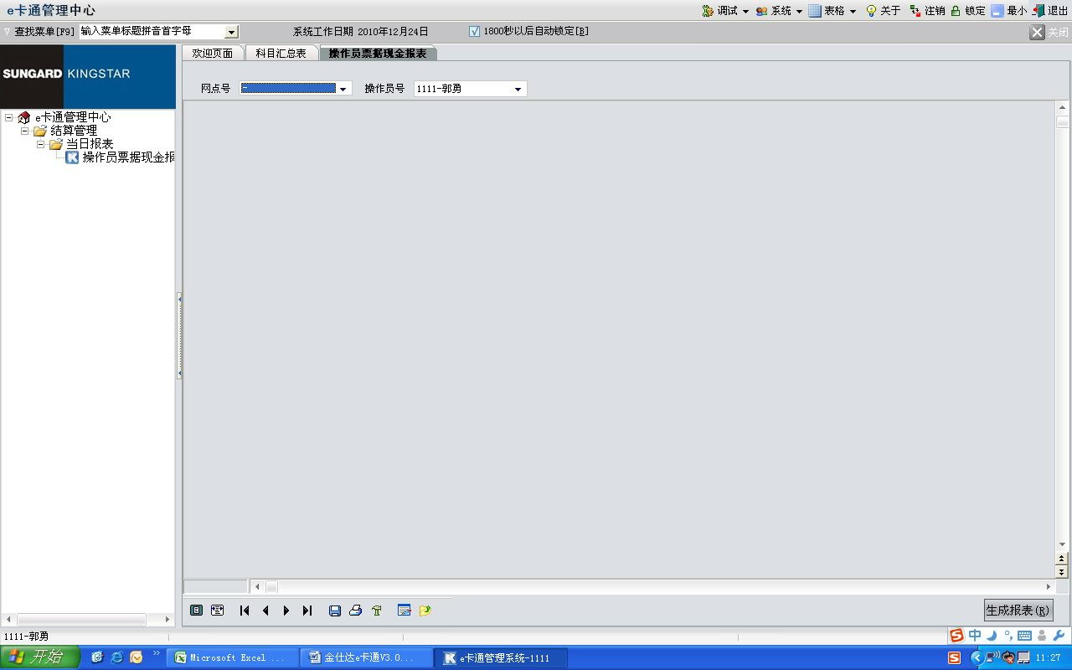

**[功能描述]**

对指定期限内的指定操作员所经手的现金及票据交易情况进行统计。

**[操作步骤]**

1. <生成报表>
   1. 打开操作员票据现金报表界面；
   2. 选中网点号及操作员号，填入所需结算报表的起止日期（日期格式为8位年月日组成的数字），点击“生成报表”按钮，系统将显示指定期限内的交易信息。
2. <打印>
   1. 如果查询结果不为空，点击“打印”图标，打印出相应数据。
   2. 点击“保存”按钮，可将报表图片另存。
      1. 结算报表
         1. 操作员现金报表

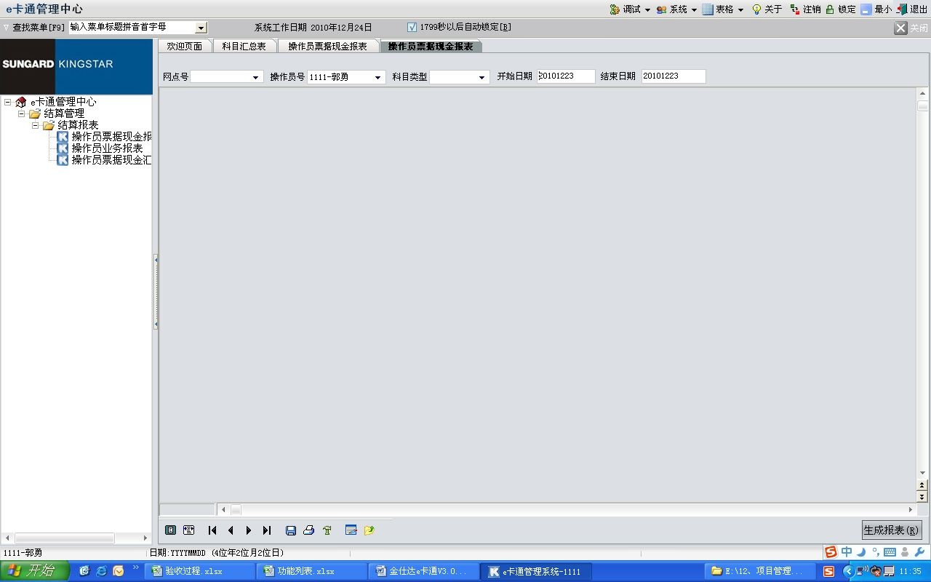

**[功能描述]**

对指定期限内的指定操作员所经手的现金交易情况报表。

**[操作步骤]**

1. <生成报表>
   1. 打开操作员现金报表界面；
   2. 选中网点号及操作员号，填入所需结算报表的起止日期（日期格式为8位年月日组成的数字），科目类型，点击“生成报表”按钮，系统将显示指定期限内的交易信息。

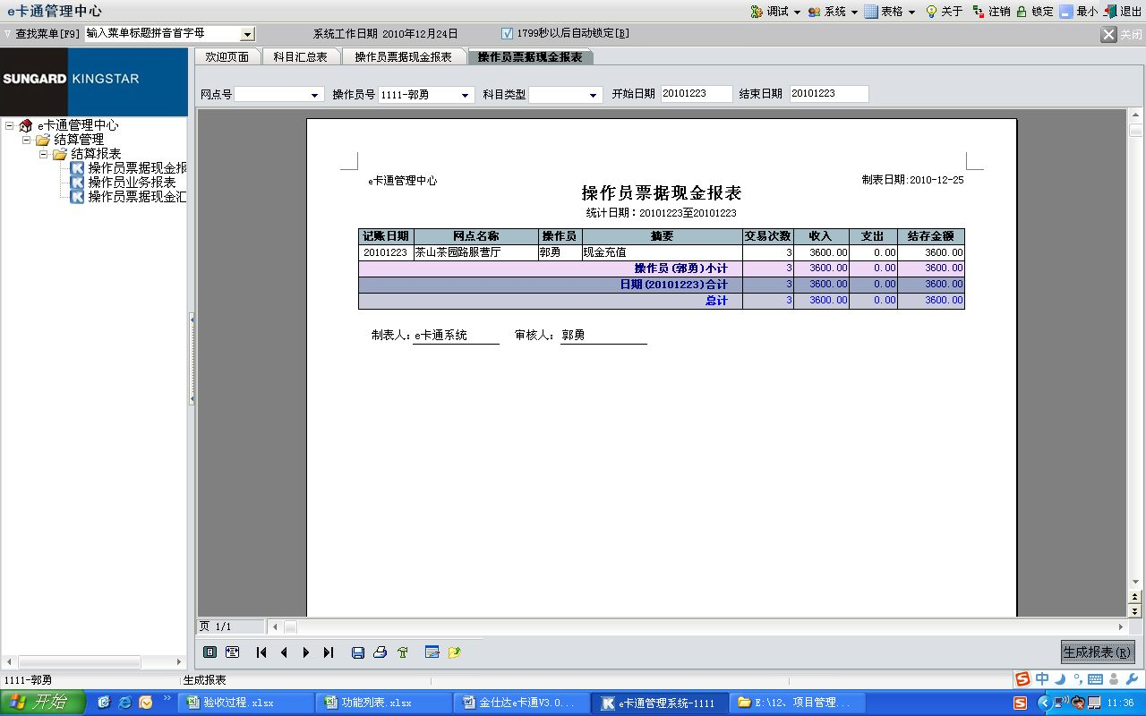

1. <打印>
   1. 如果查询结果不为空，点击“打印”图标，打印出相应数据。
   2. 点击“保存”按钮，可将报表图片另存。
      * 1. 操作员业务报表

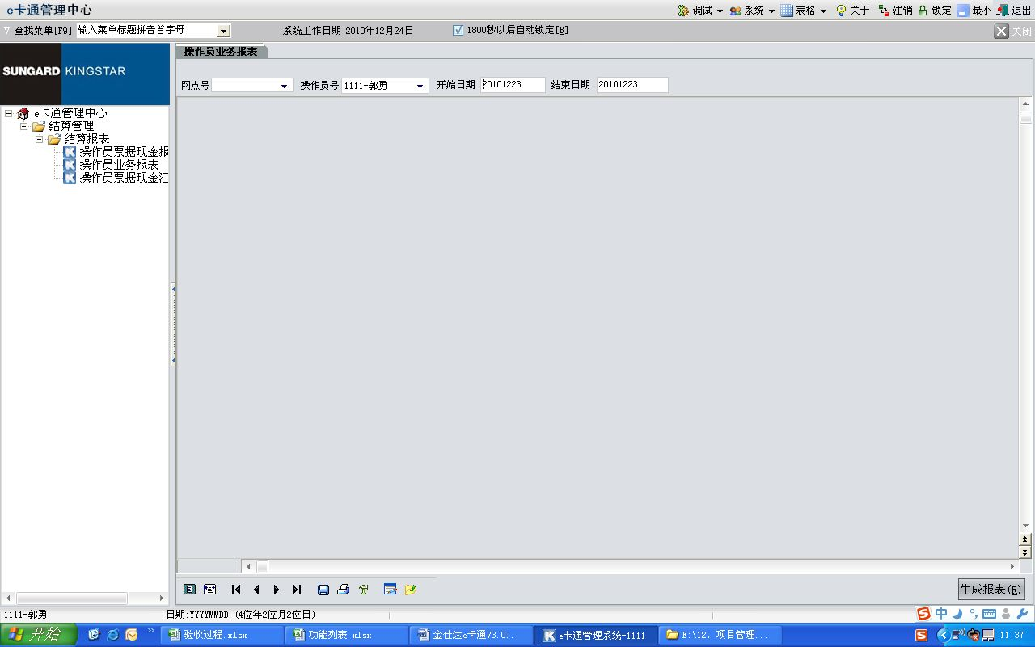

**[功能描述]**

对指定期限内的指定操作员所经手具体业务情况进行统计。

**[操作步骤]**

1. <生成报表>
   1. 打开操作员业务报表界面；
   2. 选中网点号及操作员号，填入所需结算报表的起止日期（日期格式为8位年月日组成的数字），点击“生成报表”按钮，系统将显示指定期限内的交易信息。
2. <打印>
   1. 如果查询结果不为空，点击“打印”图标，打印出相应数据。
   2. 点击“保存”按钮，可将报表图片另存。
      * 1. 操作员现金汇总表

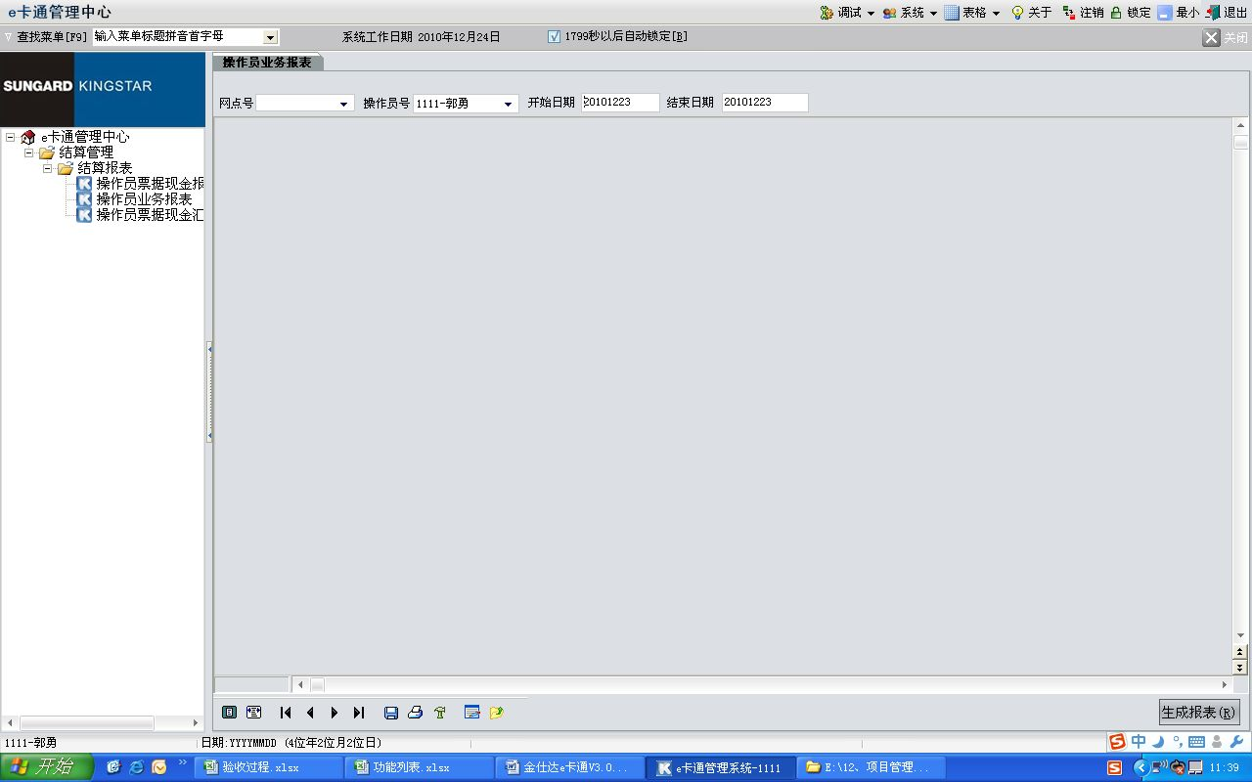

**[功能描述]**

对指定期限内的指定操作员所经手的现金交易情况进行统计，生成报表。

**[操作步骤]**

1. <生成报表>
   1. 打开操作员现金汇总表界面；
   2. 选中操作员号及科目类型，填入所需结算报表的起止日期（日期格式为8位年月日组成的数字），点击“生成报表”按钮，系统将显示指定期限内的交易信息。

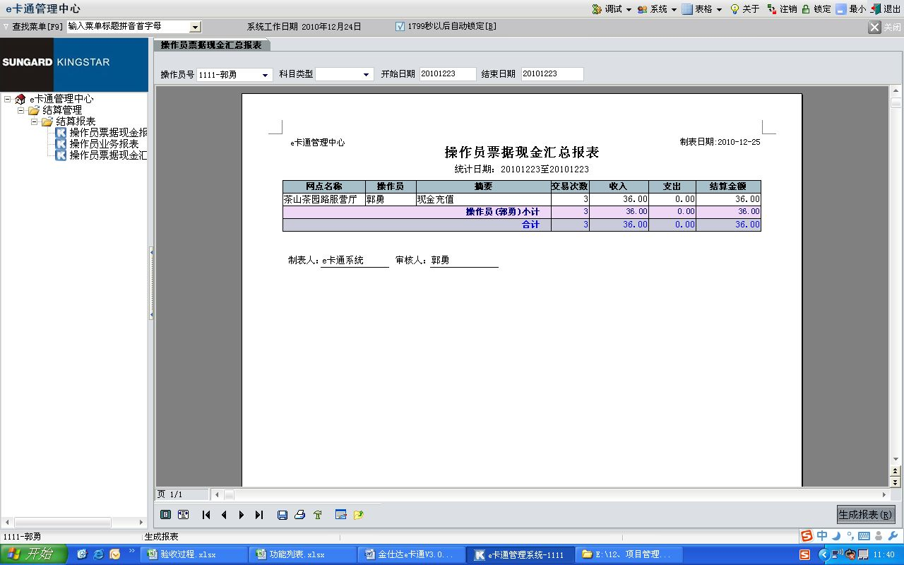

1. <打印>
   1. 如果查询结果不为空，点击“打印”图标，打印出相应数据。
   2. 点击“保存”按钮，可将报表图片另存。